运筹优化算法在药企 SFE 辖区分配中的应用研究

APPLICATION OF OPERATIONS RESEARCH OPTIMIZATION
IN PHARMACEUTICAL SFE TERRITORY ALIGNMENT

学 校：上海交通大学
学 院：安泰经济与管理学院
专 业：工商管理（MBA）
作 者：陈一
导 师：葛冬冬
学 号：124120935584
班 级：M241209F
答辩日期：2026 年 12 月

上海交通大学
学位论文原创性声明
本人郑重声明：所呈交的学位论文，是本人在导师的指导下，独立进行研究工作所取得的成果。除文中已经注明引用的内容外，本论文不包含任何其他个人或集体已经发表或撰写过的作品成果。对本文的研究做出重要贡献的个人和集体，均已在文中以明确方式标明。本人完全意识到本声明的法律结果由本人承担。
学位论文作者签名：
日期： 年 月 日

上海交通大学
学位论文使用授权书
本学位论文作者完全了解学校有关保留、使用学位论文的规定，同意学校保留并向国家有关部门或机构送交论文的复印件和电子版，允许论文被查阅和借阅。
本学位论文属于 □公开论文
□内部论文，□1年/□2年/□3年 解密后适用本授权书。
□秘密论文， 年（不超过10年）解密后适用本授权书。
□机密论文， 年（不超过20年）解密后适用本授权书。
（请在以上方框内打“√”）
学位论文作者签名： 指导教师签名：
日期： 年 月 日 日期： 年 月 日

摘要
中国医药行业已从高速增长切换至存量博弈阶段，集采常态化、医保谈判机制化与医药反腐深水化三重政策压力持续压缩企业利润空间，使销售力有效性（Sales Force Effectiveness, SFE）这一中央管理职能的精细化转型变得空前迫切。销售辖区分配作为 SFE 的关键业务流程，本质是一个将数千家医院终端合理分配给数百名销售代表的多目标组合优化问题，却长期受困于”数据丰富、算法贫乏”的矛盾——多数企业依赖手工 Excel 博弈，决策周期长达数周；而国际商业 SaaS 套件又因中国业务规则的高度非标准化而水土不服。本研究尝试构建一套贴合中国医药行业业务规则、轻量可配置的运筹优化算法，填补从”数据富矿”到”智能决策”之间的技术鸿沟，并进一步探讨其商业化落地路径。
在方法上，本研究先通过对 12 位行业从业者的深度访谈与问卷调研，把分散的业务诉求锚定为可量化的算法需求清单；继而构建以综合价值指数（Index）为核心度量的多目标优化模型，采用基于阈值的统一惩罚框架，并设计大医院虚拟拆分预处理机制。算法的核心贡献在于”均衡优化—历史匹配”两阶段解耦架构：第一阶段以六层地理聚类生成初始解、模拟退火（SA）纯优化 Index 均衡性与地理紧凑性；第二阶段以 Hungarian 算法将匿名簇映射到历史辖区编号、最大化客户保留率。两阶段解耦使均衡性与历史延续性在各自的子问题上依次求优，而非在同一目标函数中相互妥协，从而规避了传统单阶段方法的锚定效应。需要说明的是，序贯求优不等价于两个目标的联合最优（详见 7.3 节）。在此基础上，本研究进一步以 SA 迭代次数的敏感性扫描（4 个档位 × 3 省份 × 10 次独立重复）刻画迭代预算对结果的影响，给出分地理形态的参数选型建议。
实证基于业内某跨国药企脱敏后的真实业务数据，选取上海、湖南、新疆三个地理形态迥异的省份展开验证。结果显示：以湖南为主样本，算法在 Index 均衡度与地理紧凑性两维显著改善（变异系数从 44.3% 降至 18.3%、辖区平均最大半径从 50.9 km 降至 33.6 km）的同时，把客户关系的断裂控制在 12.6%（Index 加权保留率 87.4%），代价是平均城市数由 1.25 升至 1.44；三省份横向对比进一步揭示”As-Is 失衡程度越深、算法重构越彻底、保留率相应分化”的单调趋势（尚需更大样本进一步验证）。算法在三省份均于 5 秒内完成完整两阶段优化，将方案生成的决策周期从人工方案的数周量级压缩到秒级，使日常化辖区管理成为可能。
在管理与商业层面，本研究提出”算法基线 + 人工微调”的三阶段人机协同决策机制，并基于实证规律给出按 As-Is 失衡度分层的部署节奏与变革管理建议；进而将视角从”算法工具”提升到”SFE 职能行业转型”，论证算法作为 SFE 职能蒸馏路径下核心算力底座的商业定位，给出垂类 Agent 外包、SaaS 订阅、企业内部部署三种差异化商业化形态。本研究完整覆盖”政策/行业 → 调研 → 算法 → 实证 → 商业化”的全链条 MBA 视角分析，弥补了国内文献在工程化与管理化两端的双重缺失。
关键词： 销售力有效性；销售辖区分配；运筹优化；模拟退火；Hungarian 算法；商业化

Abstract
China’s pharmaceutical industry has shifted from rapid growth into a stock-competition era. The combined pressure of normalized volume-based procurement, institutionalized medical-insurance negotiation, and deepening anti-corruption enforcement keeps compressing corporate profit margins, making the refined transformation of Sales Force Effectiveness (SFE)—a central management function—more urgent than ever. As a key SFE process, sales territory alignment is essentially a multi-objective combinatorial optimization problem that allocates thousands of hospital terminals among hundreds of sales representatives. Yet it has long been trapped in a “data-rich but algorithm-poor” dilemma: most firms rely on manual Excel negotiation with decision cycles lasting weeks, while international commercial SaaS suites fail to adapt to the highly non-standardized business rules of the Chinese market. This study aims to build a lightweight, configurable operations-research optimization algorithm tailored to Chinese pharmaceutical business rules, bridging the gap between the “data mine” and “intelligent decision-making,” and further explores its commercialization path.
Methodologically, the study first anchors scattered business demands into a quantifiable algorithmic requirement list through in-depth interviews and questionnaires with 12 industry practitioners. It then constructs a multi-objective optimization model centered on a composite value Index, adopting a threshold-based unified penalty framework and a virtual-splitting preprocessing mechanism for large hospitals. The core contribution is a decoupled two-stage “balance optimization–historical matching” architecture: the first stage generates an initial solution via six-layer geographic clustering and purely optimizes Index balance and geographic compactness through Simulated Annealing (SA); the second stage maps anonymous clusters to historical territory codes via the Hungarian algorithm to maximize customer retention. This decoupling lets balance and historical continuity be optimized sequentially, each within its own subproblem, rather than compromising against each other inside a single objective function, thereby avoiding the anchoring effect of conventional single-stage methods. It should be noted that sequential optimization is not equivalent to joint optimality of the two objectives (see Section 7.3). Building on this, a sensitivity sweep over the SA iteration count (four levels × three provinces × ten independent repetitions) characterizes how the iteration budget affects the outcome, yielding parameter-selection guidance differentiated by geographic morphology.
The empirical validation uses anonymized real business data from a multinational pharmaceutical company, covering three provinces with distinct geographic morphologies: Shanghai, Hunan, and Xinjiang. Taking Hunan as the primary sample, the algorithm markedly improved two dimensions—reducing the Index coefficient of variation from 44.3% to 18.3% and the average maximum territory radius from 50.9 km to 33.6 km—while containing the disruption of customer relationships to 12.6% (an Index-weighted retention rate of 87.4%), at the cost of a slight rise in the average city count from 1.25 to 1.44. The cross-province comparison further suggests a tentative pattern—“the deeper the As-Is imbalance, the more thorough the algorithmic restructuring, and the more differentiated the retention rate”—which requires a larger sample for confirmation. The algorithm completes the full two-stage optimization within 5 seconds for all three provinces, compressing the plan-generation cycle from the weeks-scale of manual approaches to seconds, making routine territory management feasible.
At the managerial and commercial level, the study proposes a three-stage human-machine collaborative decision mechanism of “algorithmic baseline plus manual fine-tuning,” and offers deployment-pace and change-management recommendations stratified by As-Is imbalance. Elevating the perspective from an “algorithmic tool” to the “industry-wide transformation of the SFE function,” it positions the algorithm as the core computational foundation along the SFE-distillation path, and presents three differentiated commercialization forms: vertical-Agent outsourcing, SaaS subscription, and on-premise deployment. The study delivers a full-chain MBA-perspective analysis spanning “policy/industry → survey → algorithm → empirical validation → commercialization,” addressing the dual gap in domestic literature on both the engineering and management ends.
Key words: Sales Force Effectiveness; Sales Territory Alignment; Operations Research Optimization; Simulated Annealing; Hungarian Algorithm; Commercialization

目 录
摘要 I
Abstract III
第一章 绪论 1
1.1 研究背景 1
1.1.1 医药行业”存量博弈”时代的宏观环境 1
1.1.2 制药企业精细化管理转型的迫切需求 4
1.2 研究意义 5
1.2.1 理论意义：填补 SFE 领域动态分配模型空白 5
1.2.2 实践意义：解决企业辖区划分效率与公平难题 6
1.3 研究内容与技术路线 6
1.3.1 主要研究内容 6
1.3.2 研究方法 7
1.3.3 论文结构与技术路线图 8
1.4 本章小结 11
第二章 理论基础与文献综述 12
2.1 销售力有效性（SFE）管理理论 12
2.1.1 SFE 的核心内涵与管理体系 12
2.1.2 销售辖区设计的基本原则 13
2.2 销售辖区分配算法的研究演进 13
2.2.1 国外算法演进：从精确算法到现代商业化融合 13
2.2.2 国内运筹算法应用与医药 SFE 研究空白 14
2.3 现有研究的局限性与本研究切入点 16
2.4 本章小结 18
第三章 制药企业 SFE 辖区管理痛点的行业调研验证 19
3.1 行业政策与企业管理痛点的简要回顾 19
3.1.1 政策三重压力下的辖区分配诉求质变 19
3.1.2 现行管理模式与典型企业的写照 21
3.1.3 痛点本质与算法化的研究假设 22
3.2 行业从业者的深度访谈与问卷调研 23
3.2.1 研究动机与方法选择 23
3.2.2 受访者背景与样本特征 23
3.3 调研结果分析 25
3.3.1 综合价值指数 Index 的构成共识 25
3.3.2 辖区评价的核心考量因素 26
3.3.3 关键阈值的容忍带 27
3.3.4 算法接受度与人机协同的偏好 30
3.4 本章小结 31
第四章 基于综合价值指数的智能辖区分配模型构建 33
4.1 来自调研的算法需求输入 33
4.2 问题定义与模型假设 35
4.2.1 辖区分配的业务场景与能力需求 35
4.2.2 模型基本假设与边界条件 35
4.2.3 符号定义与数学记号 36
4.3 数据特征工程与综合价值指数（Index）构建 38
4.3.1 多源数据清洗与整合 38
4.3.2 基于省内份额归一化的医院价值量化模型 39
4.3.3 大医院虚拟拆分预处理 41
4.4 多目标优化模型构建 42
4.4.1 目标函数：基于阈值的统一惩罚框架 43
4.4.2 硬约束条件设定 46
4.4.3 软约束条件与惩罚权重 47
4.5 两阶段求解算法设计 49
4.5.1 算法整体架构：“均衡优化—历史匹配”两阶段流程 49
4.5.2 第一阶段：基于地理聚类与模拟退火的均衡优化 51
4.5.3 第二阶段：基于 Hungarian 算法的历史辖区匹配 55
4.6 本章小结 58
第五章 实证分析与多地理形态验证 60
5.1 数据来源与实验设计 60
5.1.1 样本数据选取与脱敏处理 60
5.1.2 实验环境与参数设置 61
5.1.3 评价指标体系 62
5.2 主样本验证：湖南的 As-Is 与 To-Be 对比 64
5.2.1 Index 均衡度对比 65
5.2.2 地理紧凑性对比 67
5.2.3 客户保留率与震荡成本分析 68
5.3 不同地理形态省份的算法适应性验证 70
5.3.1 上海：聚集型直辖市的高密度场景 70
5.3.2 湖南：中部省份的中等规模场景（呼应 5.2 主样本） 71
5.3.3 新疆：地理跨度极大的稀疏场景 71
5.3.4 三省份横向对比与算法鲁棒性结论 73
5.4 算法性能与敏感性分析 75
5.4.1 计算效率与响应能力 75
5.4.2 算法稳健性：参数敏感性的分场景结论 77
5.5 本章小结 79
第六章 企业内部管理的配套及算法的商业化前景评估 81
6.1 企业内部实施与变革管理 81
6.1.1 “人机协同”决策机制的建立 81
6.1.2 克服组织阻力的变革管理与数据治理保障 83
6.2 算法模型的商业价值评估 86
6.2.1 制药企业 SFE 职能的转型趋势与算法定位 86
6.2.2 算法商业化的差异化形态与客户画像 88
6.3 本章小结 91
第七章 研究结论与展望 92
7.1 主要研究结论 92
7.2 研究创新点 94
7.3 研究不足与未来展望 95
附录 A 业务侧调研问卷与访谈大纲 98
A.1 调研方法摘要 98
A.2 问卷量化题目 98
A.2.1 基本信息 98
A.2.2 综合价值指数（Index）构成 99
A.2.3 辖区分配核心考量因素 100
A.2.4 关键阈值与上限 101
A.2.5 场景化优先级 101
A.2.6 方案权衡（成对比较） 102
A.3 半结构化访谈大纲 103
参考文献 105

第一章 绪论

1.1 研究背景

1.1.1 医药行业”存量博弈”时代的宏观环境
过去十余年间，中国医药行业经历了从高速增长向结构性调整的深度转型^{[1]}。行业整体规模虽仍在扩大，但总量增长的表象之下，底层运行逻辑已经发生根本性变化——从过去的”增量扩张”逐步转向”存量博弈”。
图1-1呈现了2020-2025年中国医药市场全渠道（医院渠道、零售药店、DTP药店）销售额的演变轨迹^{[2]}。市场总规模从2020年的1.27万亿元增至2023年的峰值1.55万亿元后回落，2025年为1.53万亿元；增速曲线已经清晰显现疲态——2021年同比增长11%为近年高点，2022年骤降至1%，2023年短暂反弹至9%，2024年同比微降1%、2025年同比持平。四年时间内增长率从两位数滑落至零增长乃至负增长，这正是行业从扩张周期切换到存量周期的直观信号。
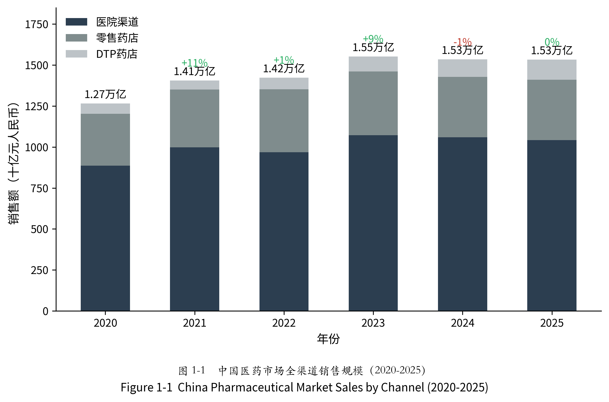
图 1-1 中国医药市场全渠道销售规模（2020-2025）
数据来源：中康科技《2025 中国医药市场报告》^{[2]}
图1-2进一步给出未来五年的市场展望。IQVIA《中国医药市场预测（2024-2029）》显示，复合年增长率（CAGR）已下探至1.3%，同比增长率在0.3%至1.8%的低位徘徊，与过去十年7%-12%的高速期形成鲜明反差^{[3]}。麦肯锡的同期研究亦指出，新药上市后的商业化窗口期被显著压缩，本土创新药企与跨国药企在新产品商业化上的博弈进入新阶段^{[4]}。这种由”高速增长”到”低速增长”的转变并非短期波动，而是行业进入新阶段的结构性特征。
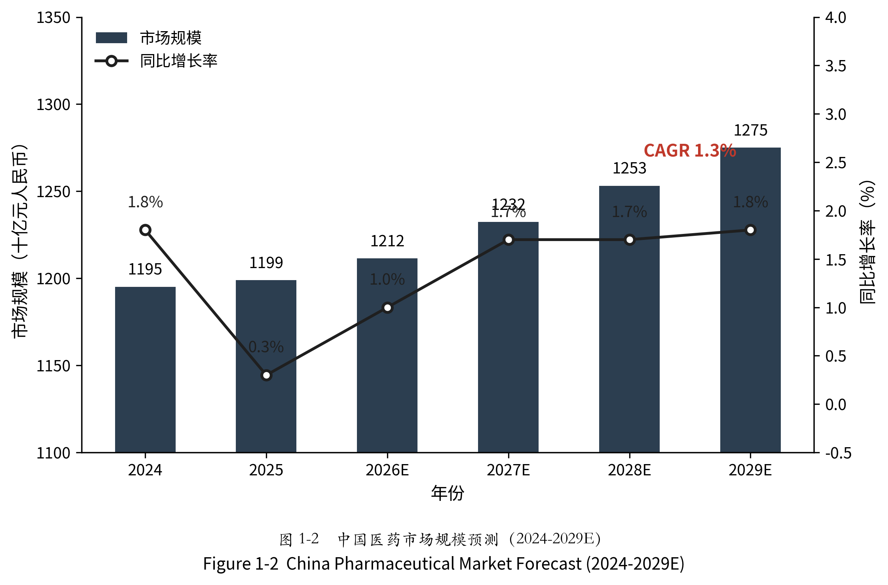
图 1-2 中国医药市场规模预测（2024-2029E）
数据来源：IQVIA Market Prognosis 2025-2029 China^{[3]}
行业总量增速放缓的背后，是国家集中带量采购（Volume-Based Procurement, VBP）常态化、医保谈判机制化与医药反腐深水化三重政策压力的叠加。集采压缩了成熟仿制药的利润空间^{[5]}，医保谈判压缩了创新药的商业化窗口期，反腐则从合规端重塑了商业模式——传统”带金销售”加速退出，学术推广成为核心^{[6]}。三重压力的具体影响机制将在第三章详细展开。
三重压力共同作用之下，中国医药行业呈现出一种结构性的”双向挤压”格局。外资药企因核心产品进入集采而面临战略收缩，需要以更少的人力覆盖同等甚至更大的市场；本土生物科技公司在政策红利下迅速扩张，但其内部管理职能——尤其是销售力有效性（Sales Force Effectiveness, SFE）管理——仍处于萌芽阶段，往往由一线业务人员主导资源分配，陷入”既是运动员又是裁判员”的困境。无论是收缩还是扩张，企业都迫切需要一套科学、高效的辖区分配方法论来替代传统的经验驱动模式。

1.1.2 制药企业精细化管理转型的迫切需求
销售辖区分配（Sales Territory Alignment）是企业SFE管理体系中的关键业务流程，其本质是一个高度复杂的资源配置与空间优化问题。张永铭（2023）在分析生物药企经营管理特点时指出，资源有效配置与精细化管理能力是企业在新形势下提升竞争力的关键抓手^{[7]}。具体到销售辖区维度，分配的核心任务是将数千家目标医院终端合理地分配给数百名销售代表，使得每位代表的工作量与销售潜力达到相对均衡，同时兼顾地理紧凑性、客户关系连续性以及组织架构约束等多维目标。
然而，当前绝大多数制药企业的辖区分配仍采取”人力密集型”的作业模式。中央SFE团队与数百名一线销售经理深度依赖Excel进行庞杂的数据拆解，并在”自下而上”的指标分配中展开旷日持久的跨部门人工博弈与沟通拉扯。在过去医药行业高增长的”黄金时代”，企业尚能以高昂的利润掩盖这种低效带来的隐性摩擦成本。但在当前利润空间被急剧压缩的环境下，这种完全依赖人工操作、响应极度滞后且充斥着沟通内耗的传统管理模式，其所产生的人力成本与时间沉没成本已令企业不堪重负。
与此同时，制药企业的SFE部门天然拥有海量的沉淀数据——医院地理信息、医院分级、销售数据、医院潜力评估、医生专长画像等多源信息构成了一座”数据富矿”。但由于缺乏高级运筹智能算法的技术加持，中央管理团队在宏观排兵布阵时，往往只能提供颗粒度极粗的先验测算，最终沦为一线人员基于人情与经验的Excel手工博弈^{[8]}。王晓玲（2024）指出，我国生物医药行业数字化转型受限于数据基础不足、复合背景人才短缺等瓶颈，转型进展相对落后^{[9]}。这种”数据丰富、算法贫乏”的矛盾，正是制药企业精细化管理转型中亟待突破的核心瓶颈。
商业化解决方案层面，国际数据与技术供应商曾投入资源开发标准化的辖区管理 SaaS 系统，但在中国市场普遍遭遇了明显的”水土不服”——本地业务规则的高度非标准化使全球统一的产品形态难以直接泛化，落地阶段往往需要大量定制化开发以适配本地流程。第三章将对这一问题做深入剖析。综合来看，传统的”重型 SaaS 套件”与”纯手工 Excel 执行”两条路径在中国市场都难以同时兼顾业务适配性与可持续性，行业亟需一种轻量化、可配置、基于运筹优化算法的智能辖区分配解决方案，以填补从”数据富矿”到”智能决策”之间的技术鸿沟。这正是本研究的出发点。

1.2 研究意义

1.2.1 理论意义：填补 SFE 领域动态分配模型空白
纵观国内外关于销售辖区分配的研究，该领域的演进呈现出从”单纯数学规划”向”商业多目标启发式求解”跨越，从”通用销售”向”医药行业垂直定制”深化的显著特征。在国外，Hess和Samuels（1971）率先将线性规划应用于销售辖区划分^{[10]}；Zoltners和Sinha（1983）提出了辖区分配必须满足的四个核心属性框架^{[11]}；Skiera和Jordan（1996）通过EQUALIZER模型引入模拟退火与惩罚函数机制，解决了传统精确模型在27%测试算例中无法找到可行解的问题^{[12]}。然而，上述研究主要面向欧美市场的通用销售场景，其模型假设与中国医药行业的商业现实之间存在明显差距。
在国内，运筹优化算法在物流配送、供应链选址、城市网格化管理等通用领域的应用研究极为丰富，但针对医药行业特有商业逻辑的辖区分配模型的学术文献相对匮乏。现有的国内研究在处理”销售潜力均衡”、“客户关系连续性”以及”代表激励公平性”等SFE场景下的微妙商业维度时，尚未形成成熟的理论体系。
本文的理论贡献主要体现在三个方面。第一，搭建了一个融合中国医药行业特有业务规则（包括大医院共岗拆分、区县行政约束、锁定分配等）的多目标优化数学模型，弥补了通用辖区设计模型在中国医药场景中的适配缺口。第二，提出了”均衡优化—历史匹配”的两阶段求解框架，将辖区均衡性与历史延续性解耦为两个独立的优化阶段，在设计上规避了传统方法中两个目标在同一代价函数中相互妥协的问题。第三，设计了六层地理聚类算法作为模拟退火的初始解生成策略，并引入一对一城市识别和城市亲和图两项扩展机制，旨在提升启发式搜索的收敛效率与解的稳健性。

1.2.2 实践意义：解决企业辖区划分效率与公平难题
从实践角度看，本文的意义体现在以下三个层面。
第一，提升辖区分配的科学性与公平性。Zoltners和Lorimer（2000）的实证研究表明，仅通过算法优化辖区分配，无需增加任何额外资源，就能直接带来2%到7%的销售额提升，同时减少13.7%的差旅时间^{[13]}，这一发现说明算法优化的价值远不止于行政效率。本文所搭建的算法模型依据阈值化的统一惩罚框架，将Index均衡度、地理紧凑性、容量约束等多维目标纳入到统一的代价函数中，能在秒级时间内输出满足多重约束的近似最优分配方案，替代耗时数周的人工博弈过程。
第二，降低组织变革的震荡成本。在制药企业频繁的组织架构调整里——比如裁员合并、新产品上市扩编等——辖区的重新分配往往伴随着客户关系的断裂以及短期业绩的波动。本文给出的两阶段法借助Hungarian算法在第二阶段实现匿名簇与历史辖区的最优匹配，最大化客户保留率，从而有效降低了辖区调整所带来的业务震荡。
第三，为算法的商业化落地提供可行路径。本文不只停留在算法层面，还探讨了”人机协同”决策机制的建立、组织变革管理策略以及算法产品化的商业模式，为制药企业乃至更广泛的销售密集型行业提供了从算法研发到商业落地的完整参考框架。

1.3 研究内容与技术路线

1.3.1 主要研究内容
围绕”如何利用运筹优化算法实现制药企业SFE辖区的科学动态分配”这一核心问题，本文的研究内容包括以下四个方面：
（1）梳理医药行业销售辖区管理的现状与痛点。通过对国家集采常态化、医保谈判及反腐深化等政策背景的回顾，结合行业调研，归纳当前辖区管理模式中存在的工具简陋、响应滞后、国际 SaaS 普适性与中国业务差异性错配三组核心痛点，并据此论证引入智能算法的必要性。
（2）构建基于综合价值指数的多目标优化数学模型。针对中国医药行业的特有业务规则，设计医院综合价值指数（Index）的量化方法，建立包含Index均衡度、地理紧凑性、容量约束、区县集中度等多维目标的统一惩罚函数，并明确硬约束（锁定分配、拆分分散、非空辖区）与软约束（含城市上限）的边界。
（3）设计并实现”均衡优化—历史匹配”两阶段求解算法。其中第一阶段采用六层地理聚类生成初始分配方案，再借助模拟退火算法进行均衡性优化；第二阶段采用Hungarian算法将第一阶段产出的匿名簇映射到历史辖区编号，最大化客户保留率。两阶段的解耦设计使均衡性与历史延续性在各自的子问题上依次求优，构成本文的核心技术贡献。
（4）开展实证分析与商业化前景评估。依据某跨国药企的脱敏数据，选取聚集型直辖市、中部中等规模省份、地理跨度极大的稀疏省份三种典型地理形态，对算法在 Index 均衡度、地理紧凑性、客户保留率等维度的效果做 As-Is 与 To-Be 对照验证，并从”人机协同”决策机制、变革管理策略、商业模式等角度探讨算法的落地路径与商业价值。

1.3.2 研究方法
本文采用定量分析与定性分析相结合的研究方法，主要包括以下三种：
文献研究法：系统梳理国内外销售辖区分配领域的理论演进，从经典精确算法到启发式算法再到现代 SFE 商业化落地，识别现有研究的局限性以及本文的切入点，为后续模型设计提供理论参照。
问卷调研与深度访谈法：以医药行业内 SFE 管理者与一线执行者为调研对象，采用以问卷量化为主、深度访谈为补充的研究方法，从业务侧收集关于辖区分配核心考量因素的判断、关键阈值的容忍带以及方案权衡的偏好。问卷把业务判断收敛为可量化的描述性统计，作为算法约束条件设计与参数取值的实证锚点；访谈则用于问卷题项的前期设计，并在若干条目上补充解释业务判断背后的实际逻辑。这一方法组合的研究产出（详见第三章 3.2-3.3 节）是连接文献综述与模型构建的桥梁，确保数学模型的优化目标与实际业务诉求保持一致，避免出现”模型在数学上最优但在业务上不可用”的脱节情况。
案例研究法：在算法完成开发之后，以行业内某跨国制药企业为研究对象，获取其脱敏后的医院清单、辖区配置、历史分配等业务数据，对算法输出进行 As-Is（现状人工分配）与 To-Be（算法优化分配）的对照分析，从 Index 均衡度、地理紧凑性、客户保留率等维度量化算法的改善效果。同时对算法超参（SA 退火迭代次数）开展系统性敏感性测试以验证算法稳健性；对来自第三章调研锚点的业务策略型参数（拆分阈值、销量潜力权重）则通过可配置接口支持企业按自身偏好选择。此外还结合作者多年医药行业 SFE 实践经验，对算法输出方案进行业务合理性的人工核验。

1.3.3 论文结构与技术路线图
本论文共分为七章：
第一章，绪论。阐述研究背景、研究意义、主要研究内容与研究方法，概述论文整体结构与技术路线。
第二章，理论基础与文献综述。系统梳理SFE管理理论与销售辖区分配算法的研究演进，从经典精确算法、启发式算法到现代商业化体系融合三个阶段进行综述，分析国内相关研究现状，并指出现有研究的局限性与本文的改进思路。
第三章，制药企业 SFE 辖区管理痛点的行业调研验证。简要回顾政策环境与企业管理痛点，引入对 12 位行业从业者的深度访谈与问卷调研，从业务侧验证痛点的集体性，并把分散的诉求收敛为算法需求清单作为第四章的输入。
第四章，基于综合价值指数的智能辖区分配模型构建。本章是论文的技术核心，定义问题与模型假设，搭建综合价值指数与多目标优化模型，详细阐述两阶段求解算法的设计——含六层地理聚类、模拟退火优化以及Hungarian历史匹配。
第五章，实证分析与多地理形态验证。依据脱敏数据开展算法效果验证，以中部经济发达省份为主样本深入展开 As-Is 与 To-Be 三维对比（Index 均衡度、地理紧凑性、客户保留率），并把样本扩展到聚集型直辖市、中等省份、地理跨度极大稀疏省份三种典型地理形态进行算法适应性验证。
第六章，企业内部管理的配套及算法的商业化前景评估。探讨”人机协同”决策机制、变革管理策略、数据治理保障，以及算法模型的商业价值与行业推广可行性。
第七章，研究结论与展望。总结主要研究结论与创新点，分析研究不足并提出未来展望。
本论文的整体结构与各章主要内容如图1-3所示。
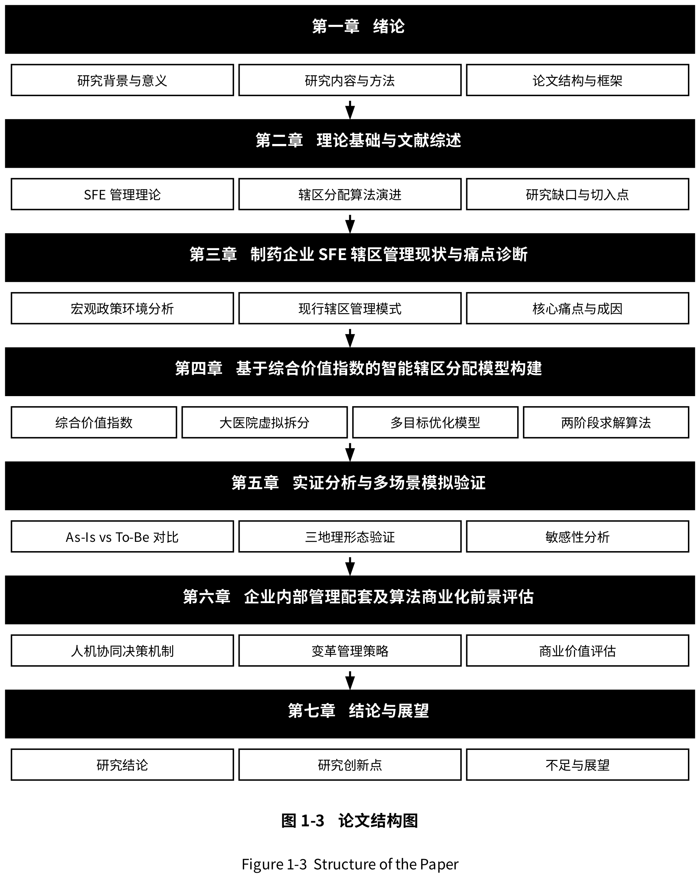
图 1-3 论文结构图

1.4 本章小结
本章从医药行业”存量博弈”的宏观环境切入，剖析了国家集采常态化、医保谈判深化以及反腐高压三重政策压力对制药企业销售管理模式的冲击，指出当前辖区分配中”数据丰富、算法贫乏”的核心矛盾，以及传统SaaS系统与手工Excel模式所共同陷入的双重困境。在此基础上，阐述了本文在理论层面（搭建融合中国医药业务规则的两阶段优化模型）和实践层面（提升分配科学性、降低震荡成本、探索商业化路径）的双重意义，并明确了核心研究内容、研究方法与七章论文结构。
下一章将系统梳理SFE管理理论与销售辖区分配算法的研究演进，为后续的模型构建与算法设计奠定理论基础。

第二章 理论基础与文献综述

2.1 销售力有效性（SFE）管理理论

2.1.1 SFE 的核心内涵与管理体系
销售力有效性（Sales Force Effectiveness, SFE）是指企业借助系统化的管理手段最大化销售团队市场产出效率与资源利用率的管理实践。Zoltners、Sinha和Lorimer（2008）将SFE定义为一个涵盖销售团队规模设计、辖区划分、人员招聘与培训、薪酬激励、目标设定以及绩效管理的完整体系^{[8]}。在此体系内，各环节相互关联、彼此影响，共同决定了销售团队的整体效能。
从管理实践的演进来看，SFE经历了从”经验驱动”到”数据驱动”的范式转变。早期企业往往不清楚应该分析哪些数据，缺乏将数据转化为决策的模型与框架，直到近年来这种以数据分析为核心的管理理念才被广泛接受。ZS Associates 的研究表明，SFE管理体系的核心价值在于：通过科学的分析框架，把销售管理从”凭直觉决策”改良为”用数据驱动决策”。该公司2016年的Explorer Study发现，在医疗器械行业中，战略性地投资SFE改善项目可以带来2%至8%的销售业绩提升^{[14]}——以一家年销售额1.5亿美元的企业为例，若在SFE项目上投入60万美元并实现4%的销售增长，其投资回报率可达500%，这一实证数据表明了SFE管理的商业价值。
在制药行业，SFE管理具有更为特殊的战略意义。Chressanthis和Mantrala（2016）指出，生物制药行业正在经历从传统小分子药物向大分子特药的战略转型，对销售团队的商业模式设计、数据分析能力和运营管理提出了全新要求^{[15]}。换言之，制药行业的SFE管理正在从以”提升医生处方量”为核心的战术执行层面，向以”证明药物价值与健康结局”为核心的战略资产层面演进。

2.1.2 销售辖区设计的基本原则
销售辖区设计（Sales Territory Design/Alignment）是 SFE 管理体系中的关键环节，其核心任务是把客户或地理区域分配给销售代表，使每位代表的工作量与销售潜力达到相对均衡。Zoltners 和 Sinha（1983）在其开创性论文中提出了辖区分配必须满足的四个核心属性^{[11]}：均衡性（Balance）要求工作量公平，紧凑性（Compactness）要求地理紧凑以减少差旅，连续性（Contiguity）要求空间相互连接避免飞地，完整性（Integrity）要求行政单元不被拆分。Zoltners 和 Lorimer（2000）进一步以实证数据量化了辖区设计的商业价值——仅靠优化辖区分配就能直接带来 2% 至 7% 的销售额提升以及 13.7% 的差旅时间下降^{[13]}，这意味着辖区设计并非简单的行政划分工作，而是一个具有突出经济价值的优化问题。
中国制药行业的实际场景下，辖区设计还需兼顾若干行业特有约束：大型三甲医院的销售潜力远超普通医院，需要多代表”共岗”覆盖，由此产生”大医院拆分”需求；客户关系的连续性使得”历史延续性”成为辖区调整中不可忽视的维度；企业组织架构（大区/省区层级）以及”锁定分配”等业务规则进一步增加了问题的复杂性。这些行业特有约束让中国医药行业的辖区设计问题远比通用销售场景更为复杂，也为本文的模型构建提供了明确的业务需求导向。

2.2 销售辖区分配算法的研究演进

2.2.1 国外算法演进：从精确算法到现代商业化融合
销售辖区划分问题在运筹学中属于带约束的多目标组合优化问题，国外研究的演进大致经历了精确算法、启发式算法与现代商业化融合三个阶段。
学术研究可追溯至 20 世纪 60 年代末。Hess 和 Samuels（1971）率先将线性规划应用于销售辖区划分，将问题建模为集合划分问题（Set Partitioning Problem），奠定了辖区划分问题的数学基础^{[10]}。Zoltners 和 Sinha（1983）在此基础上提出了更为完整的整数规划模型，将均衡性、紧凑性、连续性和完整性四个核心属性形式化为约束或目标函数组成部分，首次系统定义了多维目标结构^{[11]}。然而精确算法在实际应用中遭遇了计算瓶颈——辖区划分问题本质是 NP-hard 问题，当基本地理单元数量达到数百甚至数千时，精确求解的计算时间呈指数级增长，Kalcsics、Nickel 和 Schröder（2005）的综述对此做了系统证明，并将辖区设计的应用场景归纳为政治选区划分、销售辖区设计和服务区域划分三大类^{[16]}——这直接推动了启发式算法的引入。
启发式阶段以 Skiera 和 Jordan（1996）的 EQUALIZER 模型为标志^{[12]}，其核心创新有两点：一是引入惩罚函数机制将硬约束转化为代价函数中的惩罚项，把带约束多目标问题转化为无约束单目标最小化问题；二是采用模拟退火作为求解引擎，通过随机扰动与概率接受跳出局部最优。实验显示精确规划在 27% 的算例中无法找到可行解，而 EQUALIZER 在所有算例中均能找到满足约束的方案，且解的质量与精确解相当——这一结果表明了启发式方法在复杂约束场景中的优越性。EQUALIZER 对本文具有直接的启发意义，本文的代价函数设计——基于阈值的统一惩罚框架——正是对其惩罚函数思想的继承与发展。
进入 21 世纪，研究重心从”纯算法优化”转向”算法与商业体系的融合”。ZS Associates 在《The Power of Sales Analytics》中指出，成功的辖区设计还需兼顾数据治理、业务规则引擎以及人机协同——最终的可用方案是”算法建议+人工判断”的融合产物^{[17]}。两阶段方法的思想渊源也在这一阶段逐渐清晰：罗军等（2022）在民航机场地面服务人力资源优化中提出”班次设计→优化排班”两阶段方案，使员工工时均衡性提升 48.5%^{[18]}，其方法论与本文的”均衡优化—历史匹配”框架高度一致——通过两个独立阶段各自追求最优目标，避免了单一优化中多目标相互妥协的问题。

2.2.2 国内运筹算法应用与医药 SFE 研究空白
国内学术界在运筹优化算法的应用研究方面成果丰富，尤其在物流配送、生产调度、人力资源排班等通用领域积累了大量实践经验。尤佳等（2026）通过将协同优化问题归约至经典装箱问题严格证明了 NP-hard 性质，其”业务约束→必要性条件→启发式规则”的研究范式为本文”业务规则到算法约束”的转化过程提供了参考^{[19]}；杨磊（2012）对遗传算法在运筹问题中应用的综述则为本文选择求解算法提供了比较分析的基础——本文最终选择模拟退火而非遗传算法，主要考量在于模拟退火的邻域搜索机制更适合”局部微调”的辖区调整操作（Move 与 Swap），而遗传算法的交叉算子在保持辖区连续性方面存在编码困难^{[20]}。在元启发式算法的混合策略层面，马傲冬等（2026）提出的遗传-模拟退火混合算法用于求解一类生产计划与调度集成优化问题，验证了”全局搜索+局部精修”两类机制结合的有效性^{[21]}；这种”两类机制有机结合”的设计理念，与本文第一阶段内部”六层聚类生成初始解 + 模拟退火迭代优化”的两级机制在方法论上同源。
聚类与启发式算法的组合在选址类运筹问题中也有丰富积累。李怡萱（2026）针对农产品直播电商产地仓选址问题，融合 K-means 聚类与遗传算法，实现了从聚类生成候选解到启发式优化的完整链路^{[22]}——这一思路与本文”六层地理聚类生成初始分配 + 模拟退火优化均衡性”的两阶段架构在结构上高度同构，是国内最直接的方法论对照；万莉莉等（2026）基于模糊最大覆盖模型的无人机应急配送中心选址研究，则展示了带有模糊约束的多目标选址问题的建模思路^{[23]}，对本文软约束设计具有借鉴意义；田君豪等（2026）提出的基于地理自编码与跨域迁移的公交出行需求分层聚类方法，为复杂地理空间数据的多层次聚类提供了新的视角^{[24]}。在行业语境层面，徐蓉（2023）从制药企业人力资源数字化创新视角^{[25]}、陈兆兆（2024）从集采趋势下的成本控制策略^{[26]}，均指出销售人力资源配置的精细化是企业精细化管理转型的重要抓手。
但在医药行业 SFE 领域——特别是销售辖区分配问题——的国内学术研究却极为匮乏。对中国知网（CNKI）以”销售辖区”“辖区分配”“Territory Alignment”等关键词系统检索所得的直接相关文献数量极少，且多为行业报告或管理咨询类文章，缺乏严格的数学建模和算法设计。研究空白的形成有其深层原因：需求端来看，中国医药行业的 SFE 管理实践起步较晚，多数企业的辖区分配仍处于”手工 Excel”阶段，未产生对算法优化的强烈拉动；供给端来看，辖区分配问题涉及运筹学、地理信息科学和医药商业管理的交叉知识，国内具备这种跨学科研究能力的团队相对稀缺；再加上辖区分配的数据具有高度的企业专属性和商业敏感性，学术研究者难以获取真实业务数据用于实证分析。值得一提的是，国外的辖区划分研究虽然在理论和方法上较为成熟，但其模型假设与中国医药行业的商业现实之间存在突出差距——例如 EQUALIZER 模型假设基本地理单元不可拆分、Kalcsics 等的统一框架未考虑中国特有的省-市-区县三级行政约束，都说明在中国医药 SFE 辖区分配这一特定领域，存在一个明确的研究空白。

2.3 现有研究的局限性与本研究切入点
综合上述文献综述，可从三个维度归纳现有研究的局限性。第一，模型假设与中国医药行业现实脱节——国外经典模型（Hess-Samuels、Zoltners-Sinha、EQUALIZER）均依据欧美通用销售场景设计，其核心假设（基本地理单元不可拆分、辖区数量固定、约束相对简单）与中国医药行业实际需求存在突出差距，“大医院共岗拆分”“省-市-区县三级行政约束”“锁定分配”等中国特有规则在现有模型中缺乏对应表达。第二，均衡性与历史延续性的目标冲突未得到有效解决——现有研究要么忽略历史延续性，要么将其作为软约束混入代价函数，后者会让两个目标在优化过程中相互妥协。第三，算法研究与商业落地之间存在鸿沟——学术研究侧重算法性能的理论分析与基准测试，而企业实践还涉及数据治理、业务规则配置、人机协同决策、组织变革管理等非算法维度，现有文献对这些维度的讨论相对薄弱。
针对上述局限性，本文提出以下改进思路：在 Skiera 和 Jordan（1996）惩罚函数框架的基础上引入大医院虚拟拆分机制、省-市-区县三级行政约束、锁定分配硬约束等中国医药行业特有业务规则，搭建更贴合实际的多目标优化模型；借鉴罗军等（2022）的两阶段思想，将均衡性优化与历史延续性保障解耦为两个独立阶段——第一阶段通过六层地理聚类与模拟退火纯优化均衡性（不含历史惩罚），第二阶段通过 Hungarian 算法将匿名簇映射到历史辖区编号，使两个目标在各自的子问题上依次求优。除算法研究本身之外，本文还进一步探讨”人机协同”决策机制、组织变革管理策略以及算法产品化的商业模式，弥合学术研究与商业实践之间的鸿沟。

2.4 本章小结
本章从SFE管理理论与辖区划分算法两个维度进行了系统的文献综述：梳理了SFE的核心内涵、管理体系演进以及辖区设计的四个基本原则；按照”经典精确算法→启发式算法与软约束引入→现代商业化体系融合”的三阶段演进脉络，剖析了 Skiera 和 Jordan 的 EQUALIZER 模型、Kalcsics 等的统一辖区设计框架以及罗军等的两阶段优化思想对本文的启发。在国内研究现状方面，指出了运筹算法在物流配送、人力调度等领域的丰富应用与医药行业SFE领域研究空白之间的明显反差。
通过系统的文献对比，本章识别了现有研究的三个核心局限——模型假设与中国医药行业脱节、均衡性与历史延续性的目标冲突未有效解决、算法研究与商业落地之间存在鸿沟——并据此提出了本文的改进思路，为下一章的现状诊断和第四章的模型构建奠定了理论基础。

第三章 制药企业 SFE 辖区管理痛点的行业调研验证
第一章和第二章分别从宏观背景与理论文献两个维度，论证了运筹优化算法在制药企业辖区分配中的研究价值与理论基础。但理论铺垫与文献综述毕竟来自既有研究——这套思路是否真正能服务于当前中国制药企业 SFE 的现实诉求，还有待业务侧的实证验证。本章将先回顾政策环境与企业管理层面的痛点表征，然后引入一轮针对行业从业者的深度访谈与问卷调研，把分散的理论假设、政策压力与企业观察凝练为一份可量化的算法需求清单，作为第四章模型构建的业务输入。

3.1 行业政策与企业管理痛点的简要回顾

3.1.1 政策三重压力下的辖区分配诉求质变
近年来，国家集采常态化、医保谈判机制化与医药反腐深水化三项重大政策变量从不同维度重塑了制药企业的商业模式与组织架构。集采已推进至第十一批，累计覆盖品种接近 490 个（图 3-1）^{[5]}，每一轮新增品种都意味着相应产品线销售团队规模需重新评估——某成熟产品线进入集采后销售代表编制可由约 300 缩减至不足 200，缩减幅度超过 30%。医保谈判降幅平均 60%^{[27]}，创新药商业化窗口被压缩到一年以内，要求辖区分配在数十至上百名新增代表的扩张场景下快速响应^{[4]}。医药反腐则从根本上重塑了销售模式：HCP 互动总量较 2019 年下降约 26%，面对面拜访占比从 91% 跌至 60%（图 3-2）^{[3]}，让代表的”接触能力”被系统性削弱^{[6]}，工作负荷必须以更精确、可量化的方式衡量与分配。2026 年《医药代表管理办法》的施行进一步把辖区分配从单纯的业务问题上升为兼具合规属性的管理命题^{[28]}。
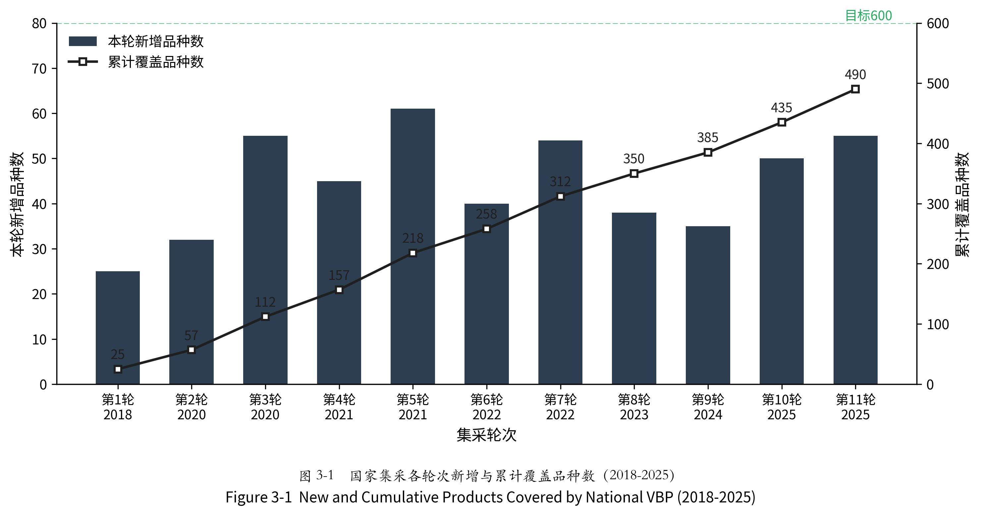
图 3-1 国家集采各轮次新增品种数与累计覆盖品种数（2018-2025）
数据来源：基于国家医疗保障局历年集采公告整理^{[5]}
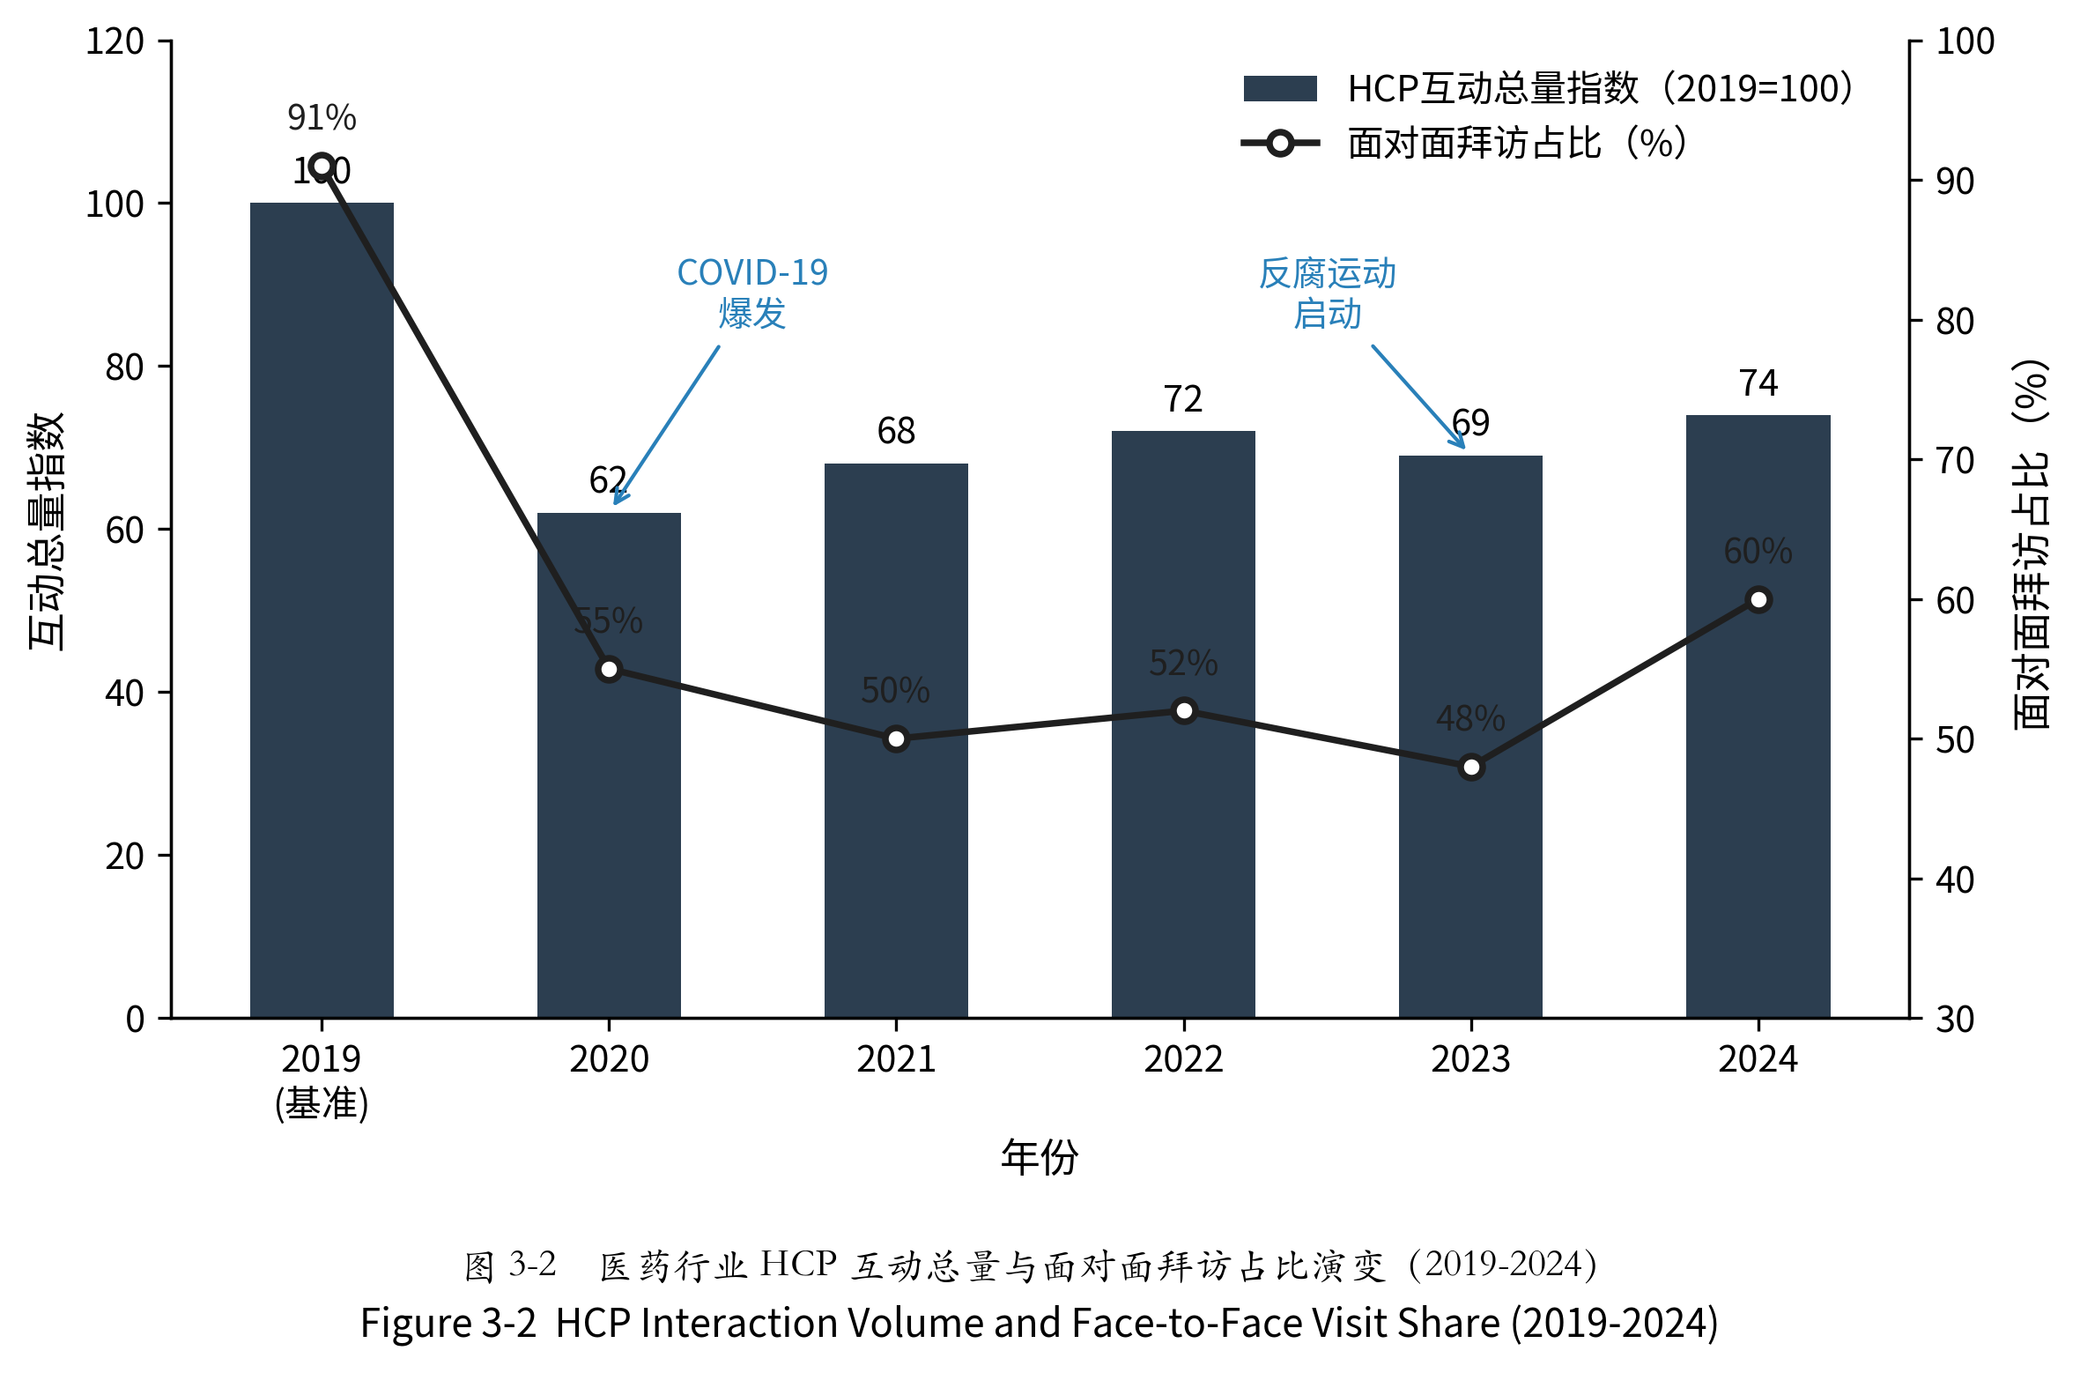
图 3-2 医药行业 HCP 互动总量与面对面拜访占比演变（2019-2024）
数据来源：IQVIA Market Prognosis 2025-2029 China^{[3]}
三重政策压力叠加之下，制药企业的辖区管理面临前所未有的挑战：组织架构调整频率从年度变为季度甚至月度，分配维度从单一销量变为多维综合价值，精度要求从”大致均衡”变为”精确均衡”。这些变化已超越了传统手工分配模式的能力边界，为算法化工具的引入创造了迫切需求。

3.1.2 现行管理模式与典型企业的写照
实际操作层面，制药企业的辖区管理目前主要依赖两种模式。第一种是 Excel 主导的手工分配：中央 SFE 团队搭建初始框架，再下发至大区、地区经理博弈调整，整个流程通常 4-8 周；最终方案受人为干预较深，常呈现”强势经理多拿资源、弱势经理被动接受”的格局。第二种是国际咨询公司或商业 SaaS 平台的外部方案：咨询公司一次性交付静态报告，企业组织一动即失效；商业 SaaS 平台则因不同企业、不同产品线、不同省份的业务规则差异巨大，单客户年度订阅费用可达数十万美元的同时仍需大量额外定制开发，导致部分项目出现”上线后实际使用率与初期预期差距较大”的现象。
业内一家在华运营超过二十年、销售团队规模超过两千人的跨国药企的情况能侧面印证上述局面。该企业过去六年销售额从 115 亿元增至 173 亿元，累计增长接近 50%；然而一线销售人员数 2020 年为 2,578 人、2025 年仅 2,383 人，整体反而减少 7.6%（图 3-3）。每位代表所需承载的业务体量从约 446 万元/人提升到约 726 万元/人，工作负荷增加 60% 以上——这一变化的背后，是辖区方案不得不在更频繁的调整、更复杂的约束下持续适配业务变化。仅 2023-2024 年间，该企业就经历了集采产品线缩编、创新药新建团队、多治疗领域合并以及多省份的局部调整等多轮重大变更；据其内部统计，每次辖区调整后受影响区域 3-6 个月内业绩平均下降 8%-15%，“震荡成本”已成为管理层高度关注的问题。
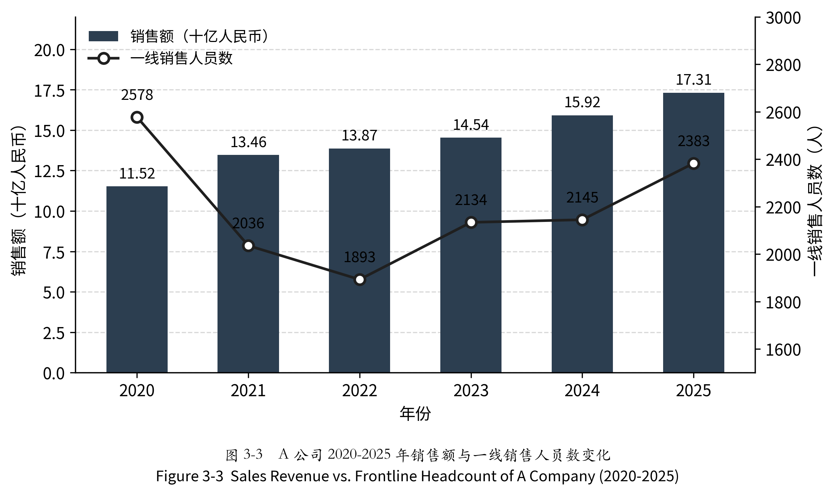
图 3-3 业内某跨国药企 2020-2025 年销售额与一线销售人员数变化
数据来源：作者基于业内某跨国药企内部脱敏统计数据整理

3.1.3 痛点本质与算法化的研究假设
把政策环境与管理实践放在一起观察，当前辖区分配的痛点可以归纳为三组同源矛盾：业务复杂性与管理工具简陋性的错配；调整频率加快与传统流程响应滞后的错配；商业化标准方案的”普适性”与中国特色场景”差异性”的错配。这些痛点共同指向一个工具层面的研究假设——以两阶段运筹优化算法（六层地理聚类 + 模拟退火 + Hungarian 匹配）为代表的智能分配工具，理论上能够以秒级耗时完成省级规模（数十至上百家医院、十余名代表、数十种约束）的多目标优化任务，并支持快速场景模拟与人机协同决策；由于算法按省独立求解（详见 4.2.2 节），全国级场景等价于各省结果的堆叠。然而该假设是否成立，不能仅靠笔者作为业内观察者的判断，更需要业务侧的集体验证。下文 3.2 节将介绍为此设计的一轮深度访谈与问卷调研。

3.2 行业从业者的深度访谈与问卷调研

3.2.1 研究动机与方法选择
第二章的文献综述揭示，国外学界在销售辖区分配上已积累了从精确算法到现代商业化的系统研究，国内运筹算法在医药 SFE 领域则仍存在结构性研究空白；与此同时，3.1 节呈现的政策三重压力与典型企业写照表明，中国制药企业对算法化辖区管理的现实诉求正在加速积累。本研究的核心论点——两阶段运筹算法能够更好地服务于当下中国制药企业 SFE 的辖区分配场景——能否成立，需要从业务侧的集体判断中获得回应。基于此动机，作者在算法设计阶段同步开展了一轮针对行业从业者的实证调研。
考虑到具备 SFE 系统认知的从业者总量有限，且调研内容兼具量化判断与定性挖掘的双重性质，本研究采用以问卷量化为主、深度访谈为补充的研究方法。问卷量化用以收敛业务侧对关键阈值、权重、优先级的具体判断，作为算法参数取值的实证锚点，本节 3.3 的全部结果均由此产出；深度访谈则服务于两个辅助目的——一是在正式发放前帮助校准问卷题项的措辞与选项设置，二是就个别条目补充解释判断背后的业务逻辑（例如”为什么大医院要被多人共同覆盖”在管理层面的实际挑战，见 3.3.3 节对访谈 I5 的引用）。这一方法组合在管理学小样本质性研究中较为常见——此类研究通常以个位数到十余位具备专业经验的受访者为对象，重在挖掘判断背后的逻辑而非追求统计代表性，本研究的 12 人样本规模与之相当。

3.2.2 受访者背景与样本特征
调研对象覆盖 SFE 管理层、销售管理者（区域经理、省经理、大区经理）以及 SFE 分析师三类岗位，均为具备辖区分配实务经验的从业者。受访者由作者通过行业人脉招募，每位受访者先完成 14 道封闭式问卷（约 10 分钟），再接受 30-45 分钟的开放式访谈。问卷与访谈在同一轮约访中完成，共回收 12 份有效问卷与 12 位受访者的访谈记录。
样本规模 N = 12，背景分布如表 3-1 与图 3-4 所示。
表 3-1 受访者背景分布
维度 | 分布
角色 | SFE 管理层 3 名 / 销售管理者 4 名 / SFE 分析师 5 名
工作年限 | <3 年 1 名 / 3-5 年 4 名 / 5-10 年 5 名 / >10 年 2 名
企业类型 | 跨国制药企业 6 名 / 国内大型制药企业 4 名 / 国内中小型制药企业 2 名
组织销售人员规模 | 200 人以下 2 名 / 200-500 人 3 名 / 500-1000 人 3 名 / 1000 人以上 4 名
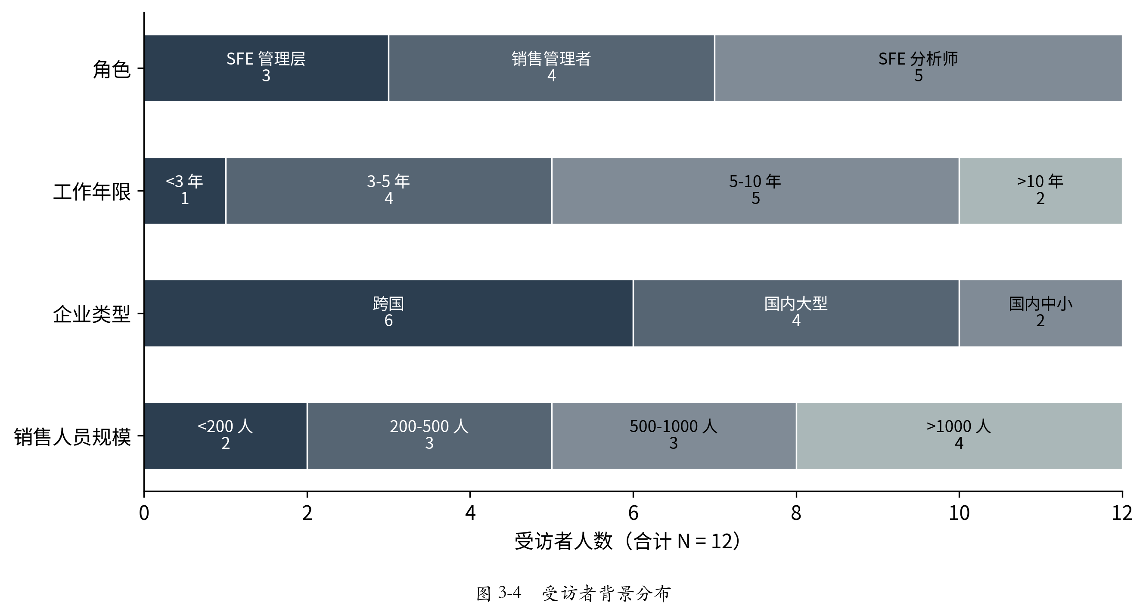
图 3-4 受访者背景分布
数据来源：作者整理调研问卷 A1-A4 题。
样本覆盖管理层与分析师两类视角、跨国与本土两类企业，从业年限以 5-10 年的中坚岗位为主，所在组织覆盖从中型药企到大型跨国企业的多种规模。受样本规模所限，本调研定位为辅助性的探索性研究，结果以描述性统计形式呈现（均值、入选率、频次分布），不进行推断性统计检验；原始问卷数据已脱敏处理，受访者身份不予披露。完整问卷题本与访谈大纲见附录 A。

3.3 调研结果分析

3.3.1 综合价值指数 Index 的构成共识
调研第一组题目（B1+B2）聚焦”Index 应由哪些维度构成、各占多少权重”。B1 多选题给出四个候选维度（销量、潜力、HCP 数量、医院市场份额）外加”其他”开放项，结果显示销量与市场潜力是受访者公认的核心维度，入选率分别为 92% 与 83%；HCP 数量与医院市场份额作为补充维度入选率分别为 58% 与 50%（图 3-5 上层）。“其他”开放项偶有受访者填写”医院等级”或”重点客户分层”，但未形成集中诉求。
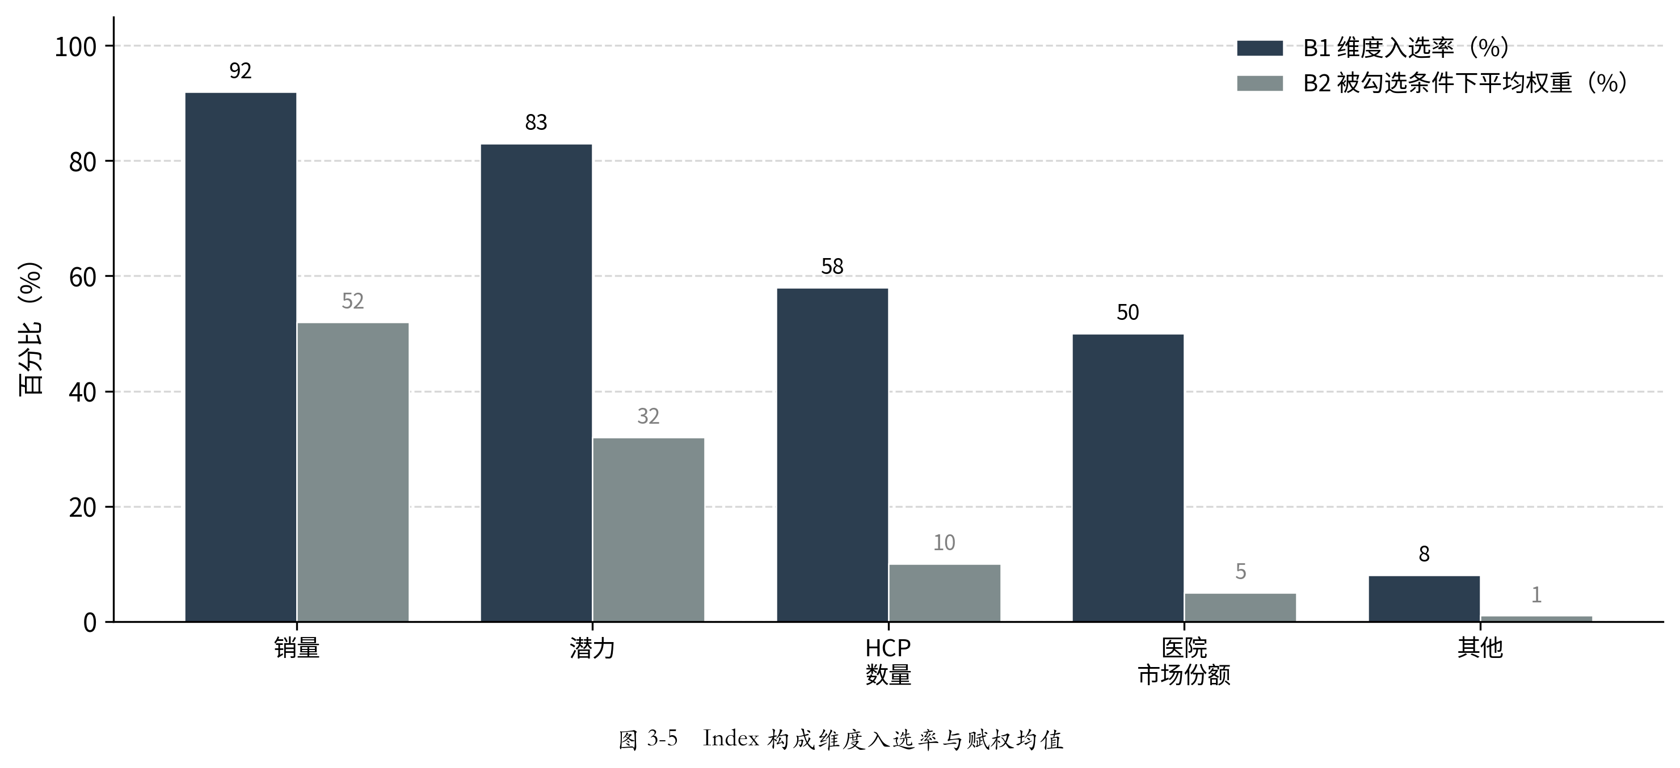
图 3-5 Index 构成维度入选率与赋权均值
数据来源：作者整理调研问卷 B1-B2 题。
B2 固定和权重题在被勾选条件下进一步收敛了各维度的相对重要性：销量平均赋权 52%、潜力 32%、HCP 数量 10%、医院市场份额 5%、其他 1%（图 3-5 下层）。两道题共同支撑了一个明确结论——业务侧公认 Index 应以销量与潜力为核心二维结构，二者合计占比 84%；HCP 数量与医院市场份额作为补充信号，可通过折算的方式融入潜力因子中。

3.3.2 辖区评价的核心考量因素
调研第二组题目（C1）让受访者对辖区分配评价的七个维度逐项打分（5 分制 Likert）。结果按均值降序为：锁定客户被尊重 4.6、客户关系延续性 4.5、Index 均衡性 4.2、单代表工作量上限 4.1、地理紧凑性 4.0、含重点大医院 3.8、不跨过多城市或区县 3.7（图 3-6）。
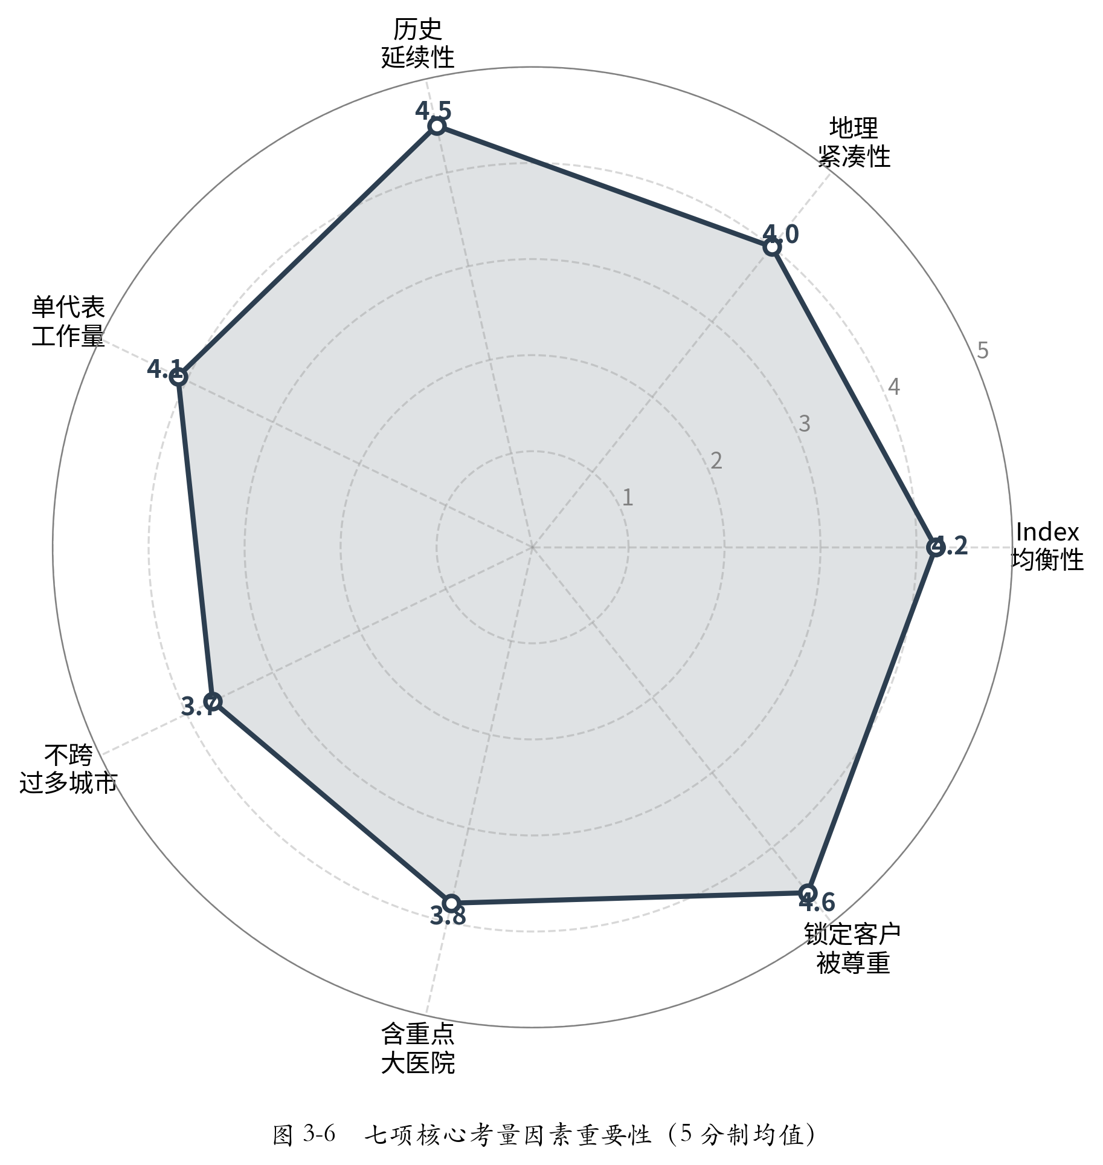
图 3-6 七项核心考量因素重要性（5 分制均值）
数据来源：作者整理调研问卷 C1 题。
七个维度中前五项均值≥4.0，构成辖区评价的核心维度。其中”锁定客户被尊重”以 4.6 居首，反映业务侧对特定关键客户必须留在指定辖区的”刚性”要求；“客户关系延续性”以 4.5 紧随其后，揭示历史关系不可破坏是业务侧普遍接受的底线。Index 均衡性、单代表工作量、地理紧凑性三项均值 4.0-4.2，是相互制衡的软性目标——过分追求其中之一会牺牲另外两项。这一打分结构对第四章模型构建提出了具体方向：锁定客户作为硬约束独立处理；客户关系延续性交由第二阶段 Hungarian 算法独立保障；Index、容量、地理三项则进入第一阶段代价函数的软约束体系，分别采用二次或线性惩罚形式；此外，C1 第五维度”辖区不跨过多城市或区县”（3.7）在模型中被拆分为城市分散度与区县集中度两项线性惩罚——该题面同时覆盖城市与区县两级行政层级，其中城市数上限的具体取值另由 D4 题标定（详见 4.4 节）。

3.3.3 关键阈值的容忍带
调研第三组题目（D1+D2+D4）收敛了大医院拆分阈值、Index 偏差容忍带、单代表覆盖城市数三个关键参数的业务取值。
大医院虚拟拆分阈值（D1）。 50% 受访者认为大医院应在 Index 超出辖区平均值 1.5 倍时即触发拆分，25% 倾向于更保守的 2 倍，17% 倾向于更激进的 1.2 倍，另有 8%（1 位）认为应视医院类型与产品线而定（图 3-7）。多数派 1.5 倍取值与本研究第四章 4.3.3 节的设定一致；少数派的分歧主要源于对”大医院共岗管理”的实操担忧——访谈 I5 反馈中，多位受访者提到绩效分摊与责任边界界定的复杂度，认为应以保守阈值降低拆分频次。
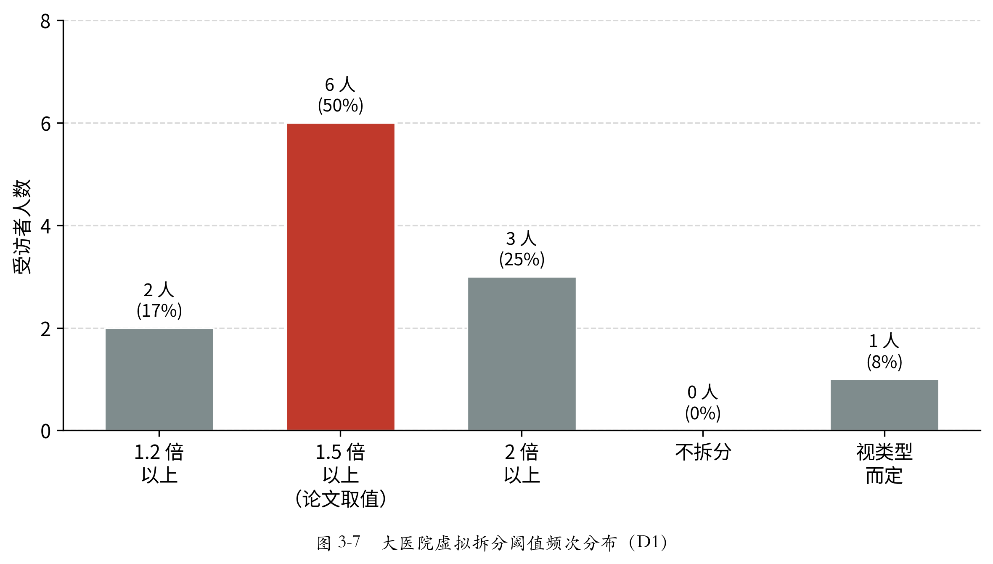
图 3-7 大医院虚拟拆分阈值频次分布（D1）
数据来源：作者整理调研问卷 D1 题。
单代表覆盖城市数上限（D4）。 8% 受访者选择 1 个城市，50% 选择 2-3 个城市，33% 选择 4-5 个，仅 8% 接受 5 个以上的跨大区覆盖（图 3-8）。累计 91% 的受访者将上限收敛在 5 个城市以内，体现了一线代表对差旅半径与拜访频次平衡的实际感受——超出 5 个城市意味着每个城市的有效覆盖时间被严重摊薄。本研究第四章 4.4.3 节的城市分散度软约束阈值 c_max = 5，取自 91% 受访者的累计上界，属于宽松侧取值——刻意保留软约束弹性，把 2-3 城市的多数派偏好交给惩罚项的梯度去引导，而非以硬阈值截断，以容纳少数跨大区情境。
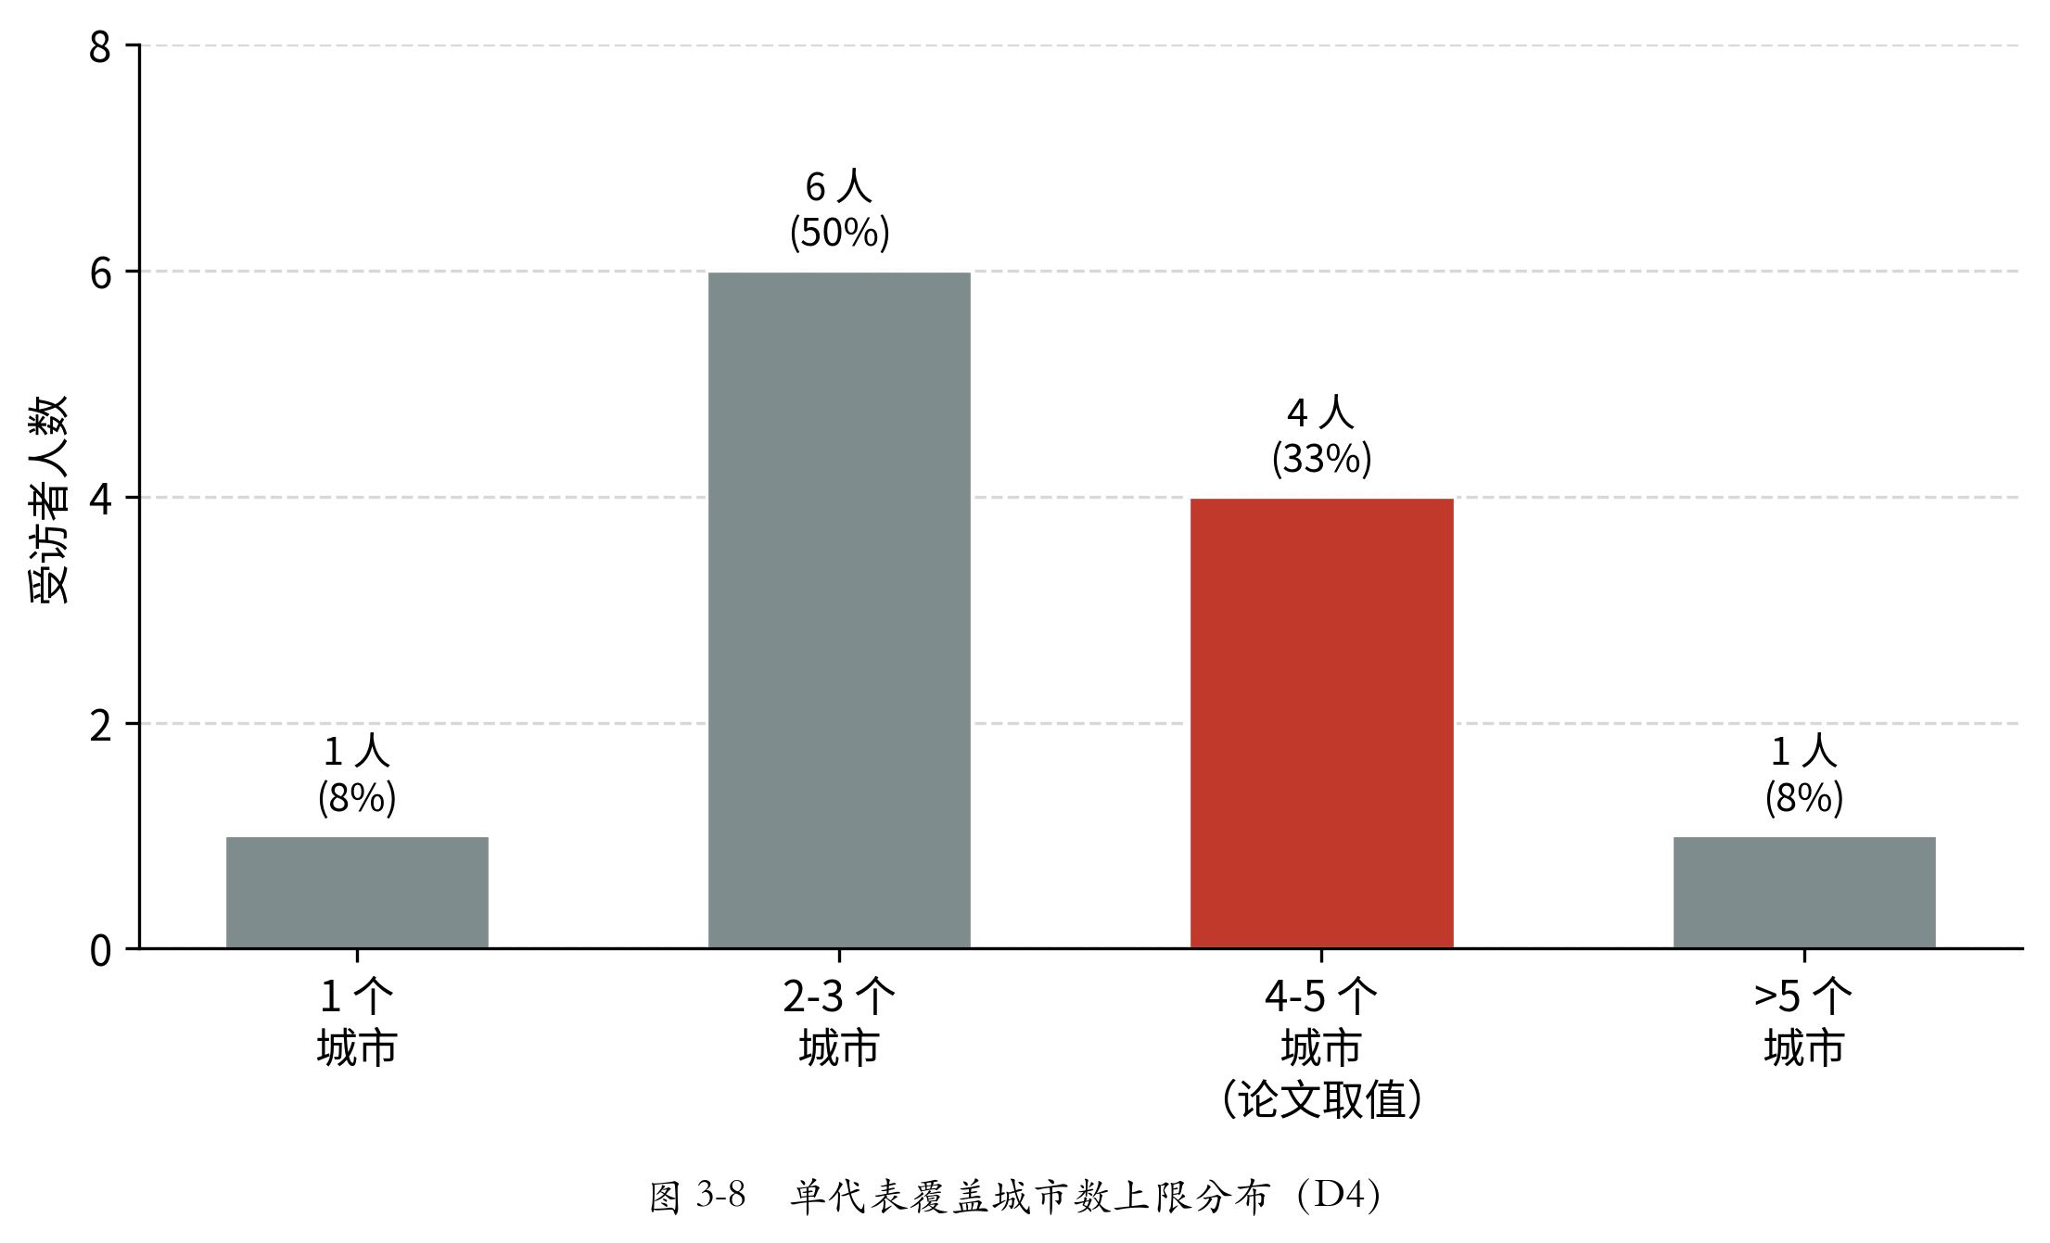
图 3-8 单代表覆盖城市数上限分布（D4）
数据来源：作者整理调研问卷 D4 题。
单辖区 Index 上下浮动容忍带（D2）。 50% 受访者认为 ±15% 的辖区 Index 偏差可接受，33% 接受 ±20%，17% 仅接受 ±10%，无人选择更严的 ±5% 或更松的 ±30%（图 3-9）。全部受访者的容忍带都落在 ±10% 至 ±20% 区间内，其中累计 83% 接受 ±15% 及更宽松的浮动。这一区间为算法的 Index 偏差软约束阈值设定提供了明确的业务参考。
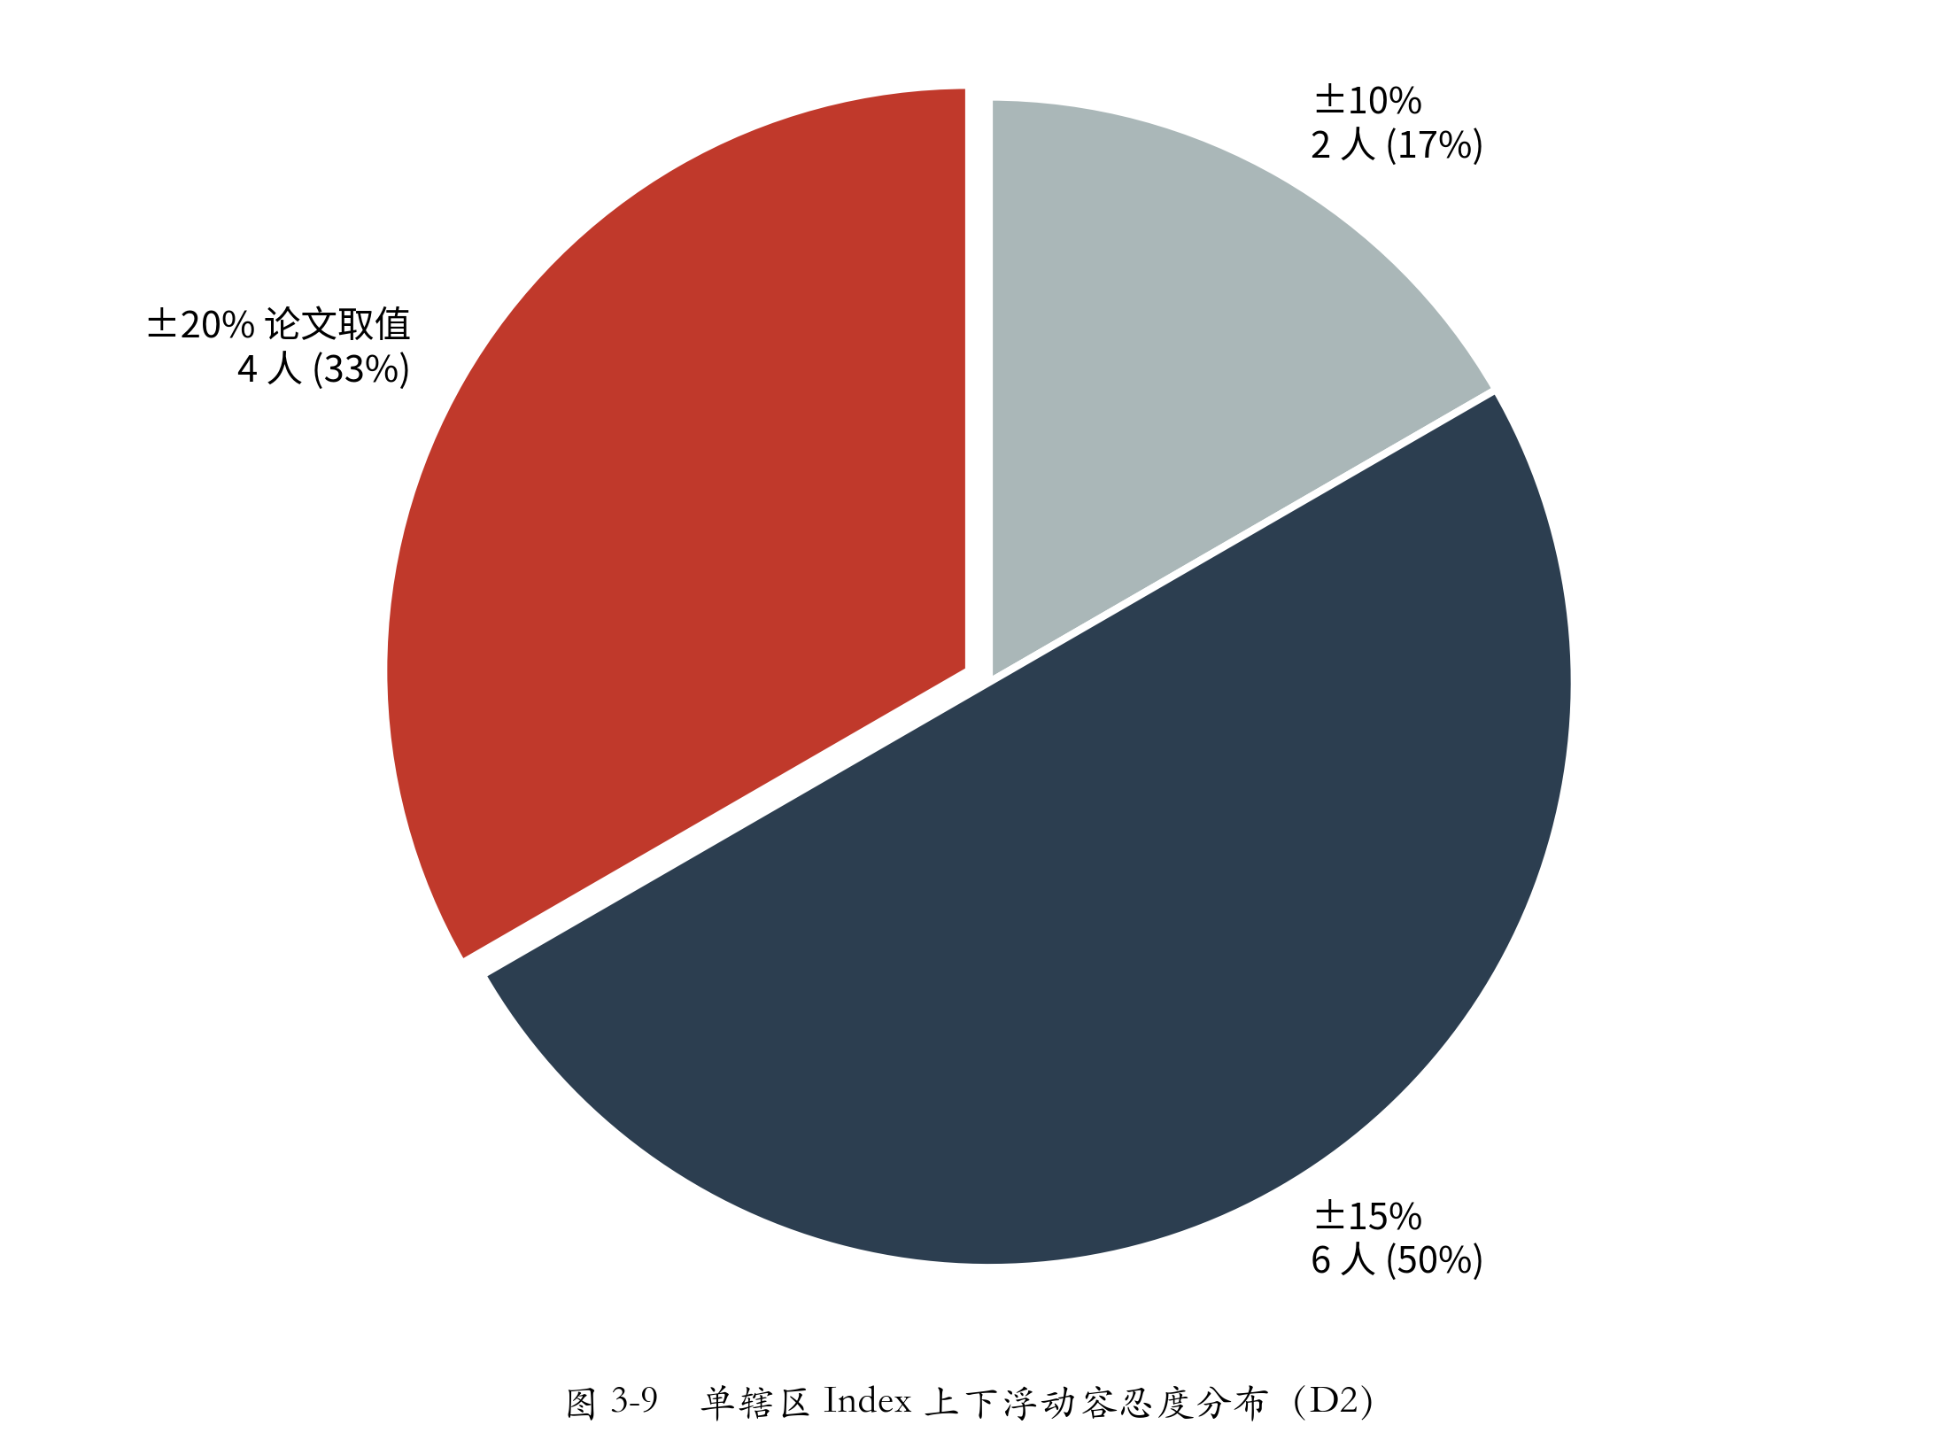
图 3-9 单辖区 Index 上下浮动容忍度分布（D2）
数据来源：作者整理调研问卷 D2 题。

3.3.4 算法接受度与人机协同的偏好
调研最后一组题目（G1，三组成对比较）测量受访者在算法决策上的方案偏好。结果如图 3-10 所示：
- 第一组（Index 完美均衡 vs 客户保留率 92%）：67% 选择保留率优先；
- 第二组（地理跨度大 vs 紧凑度优先）：58% 选择紧凑优先；
- 第三组（算法黑盒 vs 算法 + 人工调整）：83% 选择人机协同。
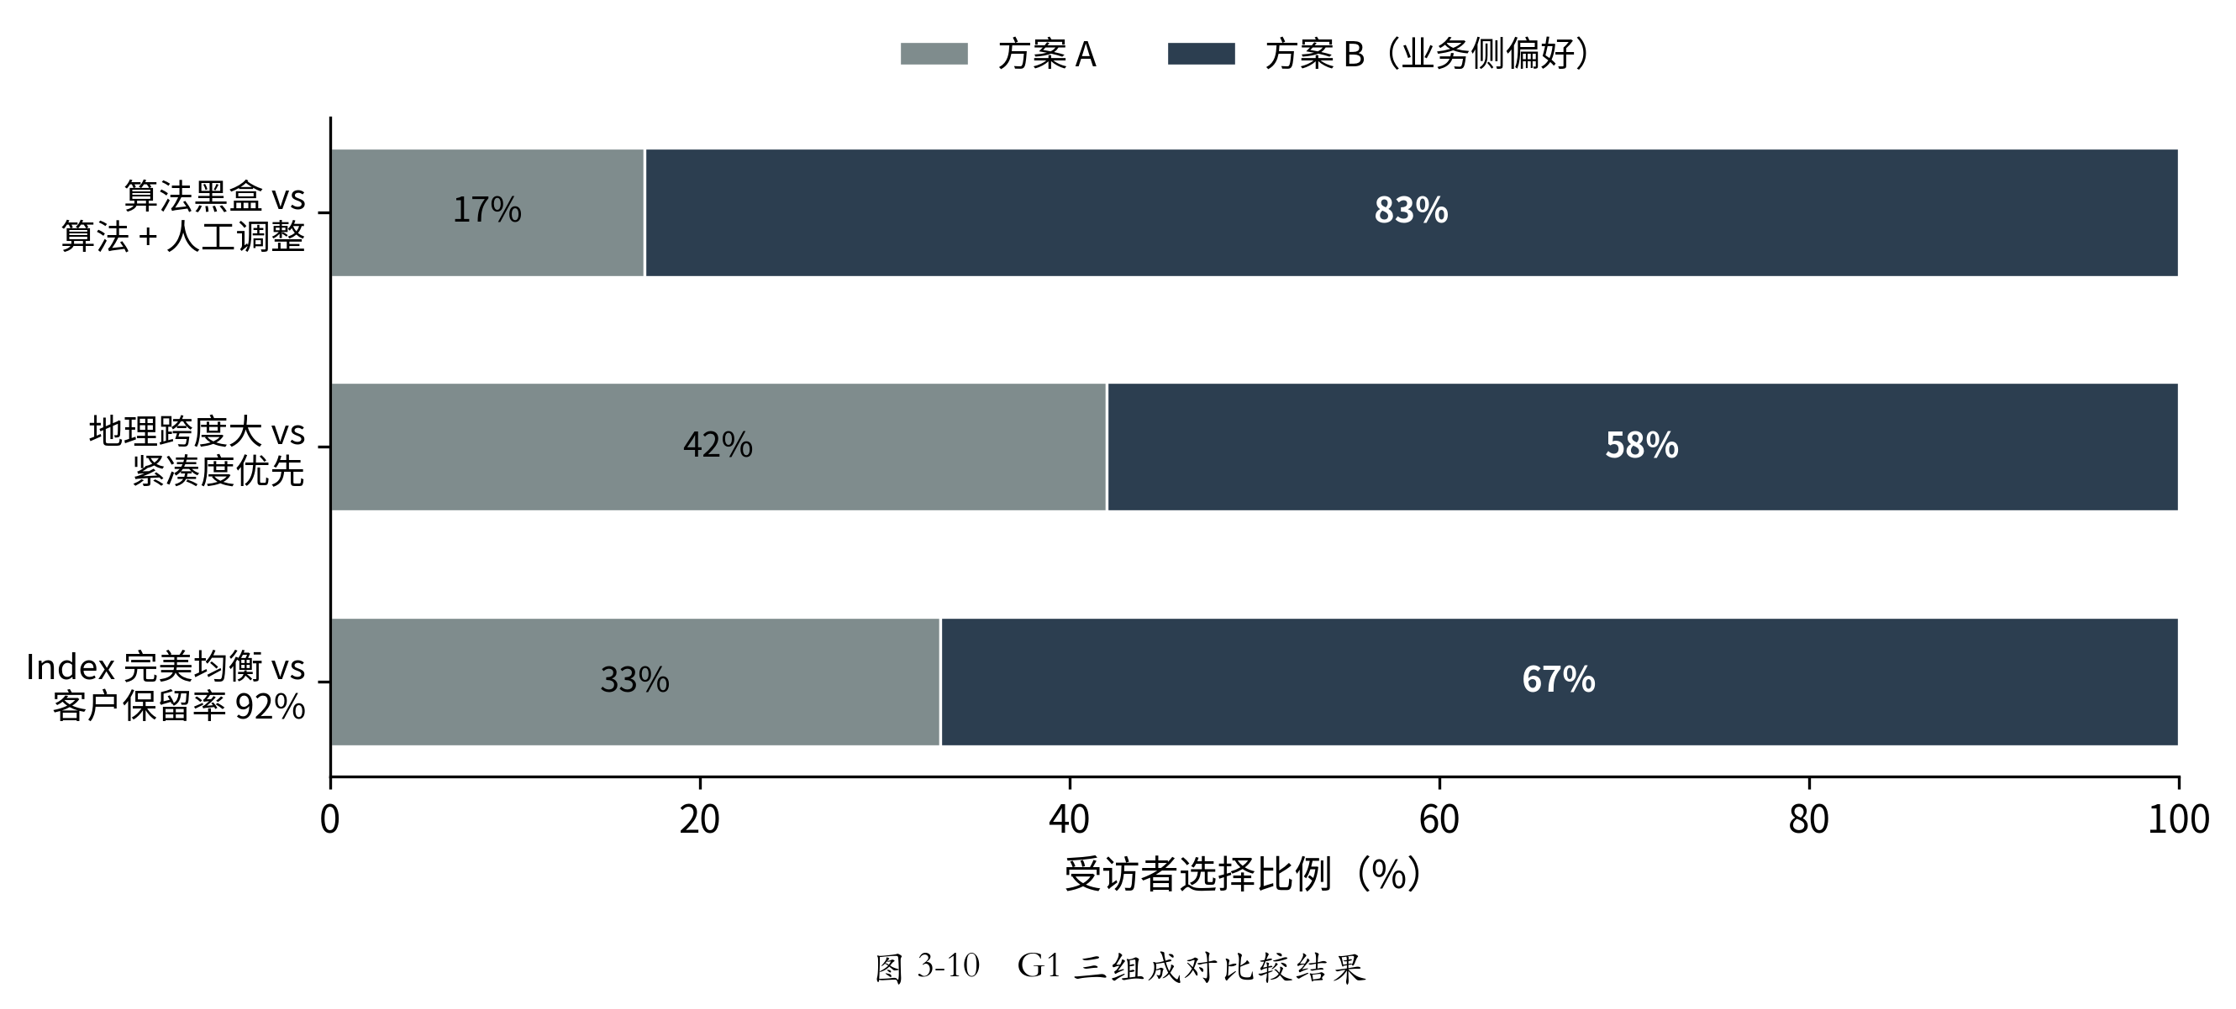
图 3-10 G1 三组成对比较结果
数据来源：作者整理调研问卷 G1 题。
前两组结果说明业务侧不接受将 Index 均衡作为压倒性目标而牺牲客户关系或地理紧凑度——单阶段方法把所有目标揉进一个代价函数后，均衡性容易在权重失衡时压倒其他目标，这正是受访者所抵触的情形。本研究第四章 4.5 节采用的两阶段解耦设计——第一阶段纯粹优化均衡与紧凑、第二阶段独立优化客户关系延续——恰好规避了这一陷阱。
第三组 83% 偏好人机协同的结果有更深远的含义：访谈中多位受访者反复强调”算法工具必须可解释、可干预，单纯黑盒输出全局最优在业务上是不可接受的”。这表明业务侧理想的决策范式是——算法负责大规模数据计算与多目标优化，业务管理者基于算法输出进行微调与最终决策，把无法量化的业务经验和人际因素纳入考量。

3.4 本章小结
本章先以简练笔触回顾了制药企业 SFE 辖区管理面对的政策三重压力（集采常态化、医保谈判机制化、医药反腐深水化）以及现行手工与商业化 SaaS 两条路径的局限性，确认这些痛点不是个别企业的孤立问题；继而通过一轮针对 12 位行业从业者的问卷调研与配套访谈，从业务侧验证了痛点的集体性。调研在 Index 构成、辖区评价核心维度、关键阈值容忍带、算法接受度四个方面收敛出明确的业务判断——Index 应以销量与潜力为核心二维结构、客户关系延续性是仅次于锁定客户的核心评价维度、关键阈值（拆分倍数、Index 容忍带、城市数上限）各有清晰的多数派取值、业务侧高度偏好”算法 + 人工微调”的协同范式。下一章将把这些调研判断整理为算法需求清单（表 4-1），并据此从数学建模和算法设计的角度系统化构建两阶段智能辖区分配模型。

第四章 基于综合价值指数的智能辖区分配模型构建
第三章的分析揭示了制药企业辖区管理在政策压力与业务复杂性双重作用下所面临的核心矛盾，本章将在此基础上，从数学建模的角度对辖区动态分配问题进行形式化定义，并给出一套完整的求解方案。全章遵循”需求输入→问题定义→数据工程→预处理→模型构建→算法设计”的逻辑链条：先把第三章调研凝练的业务需求清单作为建模起点，再逐步展开模型的各个组成部分。

4.1 来自调研的算法需求输入
模型构建的起点是把第三章的调研结论转化为可落地的算法设计要求。将 3.3 节四组分析结果汇总，可以从业务侧凝练出一份明确的算法需求清单（表 4-1）——每条需求都源自具体的调研数据，并对应到本章模型构建的一个具体设计环节。
表 4-1 业务需求清单与算法设计映射
业务需求 | 调研依据（题号 / 关键数据） | 对应设计环节
Index 应以销量与潜力为核心二维结构 | B1（92% / 83% 入选）+ B2（52% / 32% 赋权） | 4.3.2 节 Index 公式：销量 60% + 潜力 40%
客户关系延续性是核心评价维度，应与均衡性独立处理 | C1（客户关系延续性均值 4.5，仅次于锁定客户 4.6） | 4.5 节两阶段解耦：第二阶段 Hungarian 独立保障历史延续
大医院应在 Index 超出 1.5 倍时被多人共同覆盖 | D1（50% 选 1.5x） | 4.3.3 节虚拟拆分阈值 1.5 倍
单辖区 Index 偏差容忍带 ±10%~±20% | D2（全部落在该区间，83% 接受 ±15% 及更宽松） | 4.4.3 节 Index 偏差软约束阈值 ±20%（200 点）
单代表覆盖城市数 ≤5 | D4（91% 收敛 ≤5 城市） | 4.4.3 节城市分散度软约束 c_max = 5
同一城市内辖区应尽量不跨过多区县 | C1 第五维度（3.7，题面含”或区县”）+ D4 城市数上限 + 访谈 I5（区县是一线代表的实际走访单元） | 4.4.3 节区县集中度软约束
客户关系延续不应与均衡在同一代价函数中相互妥协 | G1 第一组（67% 偏好保留率优先） | 4.5 节两阶段解耦设计
地理紧凑性的优先级不低于绝对均衡 | G1 第二组（58% 偏好紧凑优先） | 4.4.3 节地理跨度惩罚的无阈值二次形式 $3⋅d_{max}^{2}$
算法应支持人工干预与可解释输出 | G1 第三组（83% 偏好人机协同）+ 访谈 I4 | 第六章 6.1 节人机协同决策机制
收缩与扩张场景的优先级应可差异化配置 | 访谈 I2/I7（历史延续与客观最优的权衡取舍） | 4.2.1 节约束可配置能力 + 可配置参数接口
这份清单把分散在政策环境、企业写照、文献综述中的零散观察，凝练为业务侧可验证、可量化的具体诉求，并明确指向算法层面的具体设计。本章后续绝大多数数值阈值与权重设定，都能从这份清单中追溯到对应的业务依据；少数由清单条目延伸而来的设定（如区县集中度惩罚），将在引入处单独说明其来源。

4.2 问题定义与模型假设

4.2.1 辖区分配的业务场景与能力需求
从业务视角来看，辖区动态分配问题可以被抽象为一个带约束的多目标组合优化问题。其输入包括四个要素：一是医院集合 $H=\{h_{1},h_{2},…,h_{N}\}$，每家医院附带地理坐标、行政区划归属（省、市、区县）以及综合价值指数（Index）；二是目标辖区数量 $K$，通常等于销售代表的编制人数；三是历史分配方案，记录了上一周期中每家医院与辖区编号之间的对应关系；四是约束配置，涵盖锁定分配、城市上限、容量限制等业务规则。算法的输出则是一个从医院到辖区的映射关系 $π:H→\{1,2,…,K\}$，需要特别说明的是，当某家医院的 Index 值过大时，该医院会被虚拟拆分为多个份额，各份额可以分配给不同的辖区，也就是说一家大型医院可以由多位销售代表共同覆盖。这与中国医药市场的实操惯例一致——例如一线城市的大型三甲医院，其门诊量与处方潜力远超普通医院，往往需要安排多名销售代表分片或分科室共同覆盖，而非由单一代表负责到底。
从业务需求的角度看，辖区分配并非一次性的静态规划，而是要持续适配不断变化的经营条件——销售团队规模因业务调整而增减、关键客户关系需要被尊重、权重策略随产品周期而切换。这要求算法具备两项核心能力：其一是快速响应，当辖区数量、锁定医院、权重参数等外部约束发生变化时，能在秒级时间内重新生成一套满足全部约束的完整方案，而非在旧方案上做难以追溯的局部修补；其二是约束可配置，业务管理者能够通过参数接口表达自身的业务偏好（如拆分阈值、城市数上限、销量潜力权重），让同一套算法适配不同企业、不同产品线的差异化诉求。正是这种”约束驱动的快速重算 + 业务可配置”的能力，构成了相对传统手工模式与静态咨询方案的根本区别。

4.2.2 模型基本假设与边界条件
为使问题在数学上可处理，本模型做出以下基本假设：
假设一，每家医院至少属于一个辖区。当医院的 Index 值超过拆分阈值时，该医院被虚拟拆分为多个等额份额，各份额可分配给不同辖区，从而实现一家医院由多位代表共同覆盖的业务需求。假设二，每个辖区至少包含一家医院或虚拟份额，即不允许出现空辖区——这一约束的业务含义是每位在编代表都必须有明确的工作范围。假设三，医院的原始销量与市场潜力数据由外部业务系统提供并视为给定，算法不重新估算这两项原始指标；综合价值指数（Index）由 4.3.2 节的归一化与加权聚合在预处理阶段生成，其权重 $w_{s}$、$w_{p}$ 为业务可配置参数；Index 一经生成，在两阶段优化过程中保持固定，作为均衡性优化的核心度量。假设四，所有医院的地理坐标（经纬度）已知且足够准确，能够支撑距离计算和地理紧凑性评估。假设五，锁定约束的优先级最高，被锁定的医院在任何情况下都不得被移出其指定辖区，这一设计反映了业务中”关键客户关系不可中断”的刚性需求。
在边界条件方面，模型按省份独立求解，省与省之间的医院不会被分配到同一辖区。这一设定既符合中国医药行业以省为单位进行销售管理的惯例，也大幅降低了问题的规模——将一个全国性的大规模优化问题分解为若干个省级子问题，每个子问题的医院数量通常在几十到几百家之间，计算复杂度处于可控范围内。

4.2.3 符号定义与数学记号
为便于后续章节的公式推导和算法描述，表 4-2 汇总了本章使用的主要数学符号及其含义。
表 4-2 主要符号定义
类别 | 符号 | 含义
集合 | H = {h₁, …, hₙ} | 医院集合，N 为医院总数
参数 | K | 目标辖区数量（等于销售代表编制数）
参数 | (xᵢ, yᵢ) | 医院 hᵢ 的地理坐标（经度、纬度）
参数 | idxᵢ | 医院 hᵢ 的综合价值指数
参数 | idx* = 1000 | 理想辖区 Index 值（由公式 4-4 保证）
函数 | π(i) | 分配函数，表示医院 hᵢ 所属辖区编号
集合 | Tₖ = {hᵢ | π(i) = k} | 辖区 k 包含的医院集合
指标 | Iₖ = Σ idxᵢ (hᵢ ∈ Tₖ) | 辖区 k 的 Index 总和
函数 | C(π) | 分配方案 π 的总代价（越小越优）
函数 | d(i, j) | 医院 hᵢ 与 hⱼ 的 Haversine 距离（千米）
参数 | wⱼ | 第 j 个软约束的惩罚权重
参数 | θⱼ | 第 j 个软约束的阈值
参数 | B = 10000 | 基础惩罚常数（“超出一个阈值单位”对应的代价）
参数 | n_max = 15 | 单辖区医院数上限（容量偏差惩罚项的触发点）
参数 | c_max = 5 | 单辖区覆盖城市数上限（城市分散度惩罚项的触发点）
参数 | L_SA = 500,000 | 模拟退火的默认迭代次数
参数 | T₀ | 模拟退火初始温度（由公式 4-10 自适应确定）
参数 | T_min = T₀ × 10⁻⁴ | 模拟退火终止温度（按 T₀ 的固定比例设定）
参数 | α | 冷却系数，α = (T_min / T₀)^(1/L_SA)（公式 4-11）
上述符号中，Haversine 距离 $d(i,j)$ 是球面两点间的大圆距离，其计算公式为：
$$d(i,j)=2R⋅arcsin\sqrt{\sin^{2}\frac{Δφ}{2}+cosφ_{i}cosφ_{j}\sin^{2}\frac{Δλ}{2}} \text{(4-1)}$$
其中 $R=6371$ 千米为地球平均半径，$φ$ 和 $λ$ 分别表示纬度和经度（弧度制），$Δφ=φ_{j}-φ_{i}$，$Δλ=λ_{j}-λ_{i}$。选择 Haversine 公式而非欧氏距离，是因为在中国这样跨越较大经纬度范围的地理区域内，平面近似会引入不可忽视的误差，尤其是在东西方向上。

4.3 数据特征工程与综合价值指数（Index）构建

4.3.1 多源数据清洗与整合
辖区分配算法的输入数据来源于三个相互独立的数据系统，需要经过清洗、校验和关联之后才能进入优化流程。
第一类是医院主数据（HCO Master Data），包含每家医院的唯一编码（inscode）、名称、等级、详细地址、所属省市区县以及经纬度坐标。这类数据通常由企业的数据治理部门维护，更新频率较低，但数据质量直接影响地理聚类和距离计算的准确性。在清洗环节，需要重点处理以下问题：坐标缺失或明显异常（如经纬度为零或落在国境之外）的记录需要通过地址解析服务补全；同一家医院因名称变更或编码调整而产生的重复记录需要合并；行政区划字段的不一致（如”浦东新区”与”浦东”）需要统一为标准名称。
第二类是业务数据（Business Data），包含每家医院在特定产品组下的销售额、销量数据、市场潜力评分等业务指标。这些数据由作者所在企业的内外部数据源经脱敏后整合而来，更新频率通常为季度或月度。业务数据通过 inscode 与主数据进行关联（JOIN），无法匹配的记录会被跳过并记录日志，以便后续排查。
第三类是历史分配数据（Historical Assignment），记录了上一周期中每家医院所属的辖区编号（trtyCode）及覆盖比例（portion）。对于被多位代表共同覆盖的大医院，历史数据中会出现同一 inscode 对应多条记录、每条记录的 portion 值小于 1 的情况。这类数据在第二阶段的 Hungarian 匹配中发挥关键作用。
在数据脱敏方面，本研究使用的所有医院名称、代表姓名和辖区编号均已做匿名化处理，业务指标经过线性变换以保护商业机密，但变换后的数据保持了原始数据的分布特征和相对排序，不影响算法效果的验证。

4.3.2 基于省内份额归一化的医院价值量化模型
综合价值指数（Index）是整个辖区分配模型的核心度量。在制药企业的实际业务中，衡量一家医院价值的维度主要有两个：销售额反映当前的业务贡献，市场潜力反映未来的增长空间。如果只看销售额，高潜力但目前销量低的医院会被低估，代表可能错过增长机会；如果只看潜力，已经贡献大量销量的医院会被忽视，代表的实际工作量无法体现。Index 的设计目的，就是将这两个维度按照业务策略所确定的权重比例融合为一个单一的、可加的综合价值数值，使得后续的均衡性优化有一个统一的衡量标准。
Index 的构建分为两个步骤：省内份额归一化和缩放聚合。
省内份额归一化。 不同省份的市场规模差异悬殊——上海一家三甲医院的年销售额可能是青海全省的数倍。如果直接使用原始销量数字，跨省份的医院之间无法公平比较，也无法在全国范围内建立统一的均衡性标准。本模型采用的归一化方式是将每家医院的指标值除以其所在省份的总量，转化为”省内份额”：
si=salesij∈Pi​salesj, pi=potentialij∈Pi​potentialj (4-2)
其中 $P_{i}$ 表示医院 $i$ 所在省份的全部医院集合，$s_{i}$ 和 $p_{i}$ 分别为该医院的销量份额和潜力份额。归一化后，同一省份内所有医院的销量份额之和恒等于 1（即 100%），潜力份额同理。这种归一化方式的优点在于：它消除了省份间市场规模的绝对差异，使每家医院的数值反映的是其在本省内的相对重要性，而非绝对金额。
加权聚合与缩放。 归一化完成后，两个维度按用户设定的权重进行加权求和，再乘以一个与省份辖区数量挂钩的缩放系数：
$${\text{idx}}_{i}=\left(s_{i}×w_{s}+p_{i}×w_{p}\right)×K_{P_{i}}×1000 \text{(4-3)}$$
其中 $w_{s}$ 和 $w_{p}$ 分别为销量权重和潜力权重（两者之和为 1），$K_{P_{i}}$ 为医院 $i$ 所在省份的辖区数量（即该省的销售代表编制数），1000 为基准常数。
这个公式的设计蕴含着一个精巧的数学性质。由于同一省份所有医院的份额之和为 1，将公式对省内所有医院求和可得：
i∈P​idxi=i∈P​si×ws+i∈P​pi×wp×KP×1000=(ws+wp)×KP×1000=KP×1000 (4-4)
也就是说，每个省份所有医院的 Index 总和恒等于该省辖区数量乘以 1000。于是，理想状态下每个辖区的 Index 总和恰好为 1000——这个数字成为了一个天然的”锚点”。拿到任何一个辖区的 Index 总和，管理者无需额外换算就能直观判断其负荷水平：接近 1000 说明均衡，明显高于 1000 说明该辖区负担过重，明显低于 1000 则说明负担过轻。
权重的默认取值来自第三章调研。问卷 B2 题中，受访者对 Index 各维度的赋权结果为销量 52%、潜力 32%、覆盖 HCP 数量 10%、医院市场份额 5%、其他 1%；由于本模型采用销量-潜力二维结构（B1 题中两者入选率分别为 92% 与 83%，明显高于 HCP 数量的 58% 与医院市场份额的 50%），将 B2 的赋权在二维结构内归一化得 $52/84=62\%$ 与 $32/84=38\%$，取整后即为本研究的默认参数 $w_{s}=0.6$、$w_{p}=0.4$。需要说明的是，这一归一化在数学上是把 HCP 数量与医院市场份额所占的 16% 权重按 52:32 的比例摊回销量与潜力两维，而非将其丢弃；两项指标未被单独建模，主要原因是企业侧可稳定获取的 HCP 覆盖与竞品份额数据质量参差，本研究将其列为局限（见 7.3 节）。第五章全部实证均采用该默认权重。
以一个具体的例子来说明。设某省有 16 个辖区（$K_{P}=16$），采用默认权重 $w_{s}=0.6$、$w_{p}=0.4$。某医院的销量占全省的 3%（$s_{i}=0.03$），潜力占全省的 2%（$p_{i}=0.02$），则：
$${\text{idx}}_{i}=(0.03×0.6+0.02×0.4)×16×1000=0.026×16000=416$$
该医院的 Index 为 416，意味着它大约相当于 0.4 个辖区的工作量。该省所有医院的 Index 总和为 $16×1000=16000$，如果 16 个辖区完全均匀分配，每个辖区的 Index 恰好为 1000。
在默认取值之外，权重比例也支持由业务部门根据当期策略灵活调整，而策略往往取决于所负责产品的生命周期阶段：新上市的品牌尚处市场开拓期，应更侧重潜力以抢占增长空间（如 40:60）；成熟产品已建立稳定份额，则更侧重销量以维护现有业务（如 70:30）。权重的调整不会改变 Index 的总量（始终为 $K_{P}×1000$），只会改变各医院之间的相对排序，进而影响辖区分配的结果。
Index 具有三个对后续优化至关重要的性质。第一是非负性，由于份额和权重均为非负值，Index 恒为非负，确保辖区 Index 总和有意义。第二是可加性，辖区的 Index 等于其所含医院 Index 之和，这是均衡性度量的基础——代价函数中的 Index 偏差惩罚项正是基于辖区 Index 总和与理想值 1000 的偏离程度来计算的。第三是省内守恒性，同一省份的 Index 总量固定为 $K_{P}×1000$，不受权重调整的影响，这使得不同权重配置下的分配结果具有可比性。

4.3.3 大医院虚拟拆分预处理
Index 计算完成后，算法对超大医院做一项关键的预处理——虚拟拆分。如果某家医院的 Index 远超理想辖区 Index 值 ${\text{idx}}^{*}$，那么无论如何调配其他医院，包含该医院的辖区 Index 总和都将明显高于其他辖区，均衡性难以达成。预处理把这类医院等额拆分为多个虚拟份额，让多位代表共同覆盖。
拆分的触发条件为：
$${\text{idx}}_{i}>{\text{idx}}^{*}×1.5 \text{(4-5)}$$
即 Index 超出理想值 1.5 倍时触发拆分。拆分数量按 Index 与理想值的比值四舍五入取整：
$$n_{i}=max\left(2, \text{round}\left(\frac{{\text{idx}}_{i}}{{\text{idx}}^{*}}\right)\right) \text{(4-6)}$$
下限 2 是因为一旦触发就至少拆为两份才有意义。每个虚拟份额继承原医院的全部地理属性（坐标、省市区县），但 Index、销量、潜力按比例等分：
$${\text{idx}}_{i}^{(s)}=\frac{{\text{idx}}_{i}}{n_{i}}, s=1,2,…,n_{i} \text{(4-7)}$$
份额比例（portion）相应设为 $1/n_{i}$。等分策略的业务含义是大医院的业务量被均匀分摊给多位销售代表，每位代表负责该医院约 $1/n_{i}$ 的工作量。
以一个具体例子说明。假设理想 Index ${\text{idx}}^{*}=1000$，某三甲医院的 Index 为 2800：因 $2800>1500$ 触发拆分，拆分数 $n=\text{round}(2800/1000)=3$，该医院被拆为 3 个虚拟份额，每份 Index 约 933、份额比例 1/3。这三个虚拟份额在后续的聚类与优化过程中作为独立个体参与，但共享同一医院编码与坐标。同源份额必须分布在不同辖区，否则等于没拆——这一约束在 4.4.2 节作为硬约束统一处理。
1.5 倍阈值在调研中获得多数业务受访者认可。问卷 D1 题显示，50% 的受访者选 1.5 倍、25% 选 2 倍、17% 选 1.2 倍，多数派与本研究取值一致；少数派的分歧主要源于对绩效分摊与共岗管理复杂度的担忧（详见 3.3.3 节及附录 A 访谈 I5）。该阈值是折中点：过低会导致大量医院被拆分、增加日常管理负担；过高则让超大医院无法被妥善分散。详细分布见 3.3.3 节图 3-7。

4.4 多目标优化模型构建
辖区分配是一个多目标问题，企业同时关心 Index 均衡性、地理紧凑性、容量均衡、客户关系延续性等多维诉求，而这些目标之间往往存在冲突。在传统的单阶段方法中，所有目标——包括与历史辖区的延续性——都被作为惩罚项纳入同一代价函数，由同一个优化器统一求解。这种做法看似简洁，却埋下了”锚定效应”的隐患：历史惩罚项会把医院”绑”在原辖区附近，即使将其调整到另一辖区能明显改善均衡性，算法也会因为延续性惩罚而拒绝。两个目标在同一代价函数里相互妥协，最终任何一项都难以做到位。
本研究在模型构建阶段就明确采用一个不同的设计原则：把均衡优化与历史延续性解耦为两个独立阶段。第一阶段——也就是本节所构建的代价函数——只关注均衡性、地理紧凑性、容量等纯结构性目标，完全不含历史惩罚项；第二阶段（4.5.3 节）使用 Hungarian 算法独立处理与历史辖区编号的最优匹配。两个目标在各自的子问题上依次求优，而非在同一代价函数中相互妥协；第三章 G1 第一组中 67% 受访者偏好”客户保留率换 Index 偏差”的判断为这一设计提供了偏好依据——业务侧并不接受将均衡作为压倒一切的目标。（G1 第二组”紧凑度换偏差”的 58% 偏好则对应另一层设计：地理紧凑性与均衡性仍同处第一阶段代价函数，其相对优先级通过 4.4.3 节地理跨度惩罚的无阈值二次形式来体现。）本节随后构建的所有约束与惩罚项，都建立在这一解耦原则之上。

4.4.1 目标函数：基于阈值的统一惩罚框架
辖区分配问题的核心难点在于它是一个多目标优化问题——企业同时关心 Index 均衡性、地理紧凑性、容量均衡、区县集中度等多个维度，而这些目标之间往往存在冲突。例如，追求 Index 的绝对均衡可能导致辖区在地理上过于分散，而追求地理紧凑性又可能牺牲 Index 的均衡度。传统的加权求和法将各目标的偏差值乘以权重后直接相加，但这种做法存在一个根本性的缺陷：由于各目标的量纲和数量级不同，权重的设定缺乏直观的业务含义，调参过程往往沦为反复试错。
本模型采用一种基于阈值的统一惩罚框架来解决这一问题。其核心思想可以用一个”及格线”的比喻来理解：对每个优化目标设定一个可接受的阈值（及格线），在阈值范围内不产生任何惩罚，超出阈值的部分按惩罚函数计算代价。阈值的设定具有明确的业务含义（例如”Index 偏差不超过理想值的 15%“），管理者无需理解数学细节就能根据业务经验设定合理的阈值。
不同的优化目标对应着不同的惩罚函数形式。对于 Index 偏差和地理跨度这两个直接影响公平性与紧凑性的核心维度，框架采用二次惩罚以对极端偏离施加不成比例的重罚；对于容量、城市数、区县数等”计数型”维度，采用线性惩罚以鼓励渐进式改善。统一的二次惩罚公式为：
$${\text{penalty}}_{j}={\left(\frac{{\text{violation}}_{j}}{θ_{j}}\right)}^{2}×B \text{(4-8)}$$
其中 ${\text{violation}}_{j}$ 为第 $j$ 个目标的实际违反量（超出阈值的部分），$θ_{j}$ 为该目标的阈值（即”一个惩罚单位”对应多少违反量），$B=10000$ 为基础惩罚常数。线性惩罚项则对应着指数为 1 的特例。总代价函数定义为所有辖区在所有目标上的惩罚之和：
C(π)=k=1Kj​penaltyj,k (4-9)
需要强调的是，公式 4-9 中不含任何与历史分配相关的惩罚项——这正是两阶段解耦架构的数学体现，历史延续性完全交由第二阶段的 Hungarian 匹配处理（详见 4.5.3 节）。
二次惩罚的设计意图如下。以 Index 偏差为例，取阈值 $θ=200$、$B=10000$：偏差在 200 以内落在安全区，不产生惩罚；偏差 400 时超出阈值的部分为 200，惩罚为 $1^{2}×10000=10000$；偏差 600 时超出部分翻倍至 400，惩罚跃升到 $2^{2}×10000=40000$；偏差 800 时则达到 90000。也就是说，超出阈值的部分每扩大一倍，惩罚就扩大四倍。这种非线性形态有效阻止了模拟退火接受”虽然小幅改善其他目标但严重恶化 Index 均衡性”的妥协方案。而对于容量、城市数等本质上是离散计数的维度，线性惩罚已经足以传递正确的优化信号——多 1 家医院或多 1 个城市的代价是恒定的，无需用平方放大。
与传统加权求和法相比，阈值惩罚框架有两点突出优势。其一，各目标的惩罚值经过阈值归一化后具有可比性——无论原始量纲是千米、百分比还是个数，“超出一个阈值单位”所产生的惩罚都是 $B=10000$，这让不同目标之间的权衡变得透明。其二，阈值内的”安全区”避免了过度优化——当某个目标已经处于可接受范围内时，算法不会为了微小的改善而牺牲其他目标，这与实际业务中”差不多就行”的管理直觉是一致的。
需要补充说明一个例外：地理跨度因不存在直观的”业务可接受阈值”（不像 Index 偏差有明确的 ±20% 业务上界、容量有明确的医院数上限），不走统一阈值惩罚通道，而是采用 $3⋅d_{max}^{2}$ 直接对辖区最远半径做二次惩罚。之所以不用线性惩罚，是因为地理距离对业务可行性的影响并非均匀递增——距离在合理范围内多几十公里尚可接受，但一旦完全超出合理性（例如辖区内最远的两家医院相距 500 公里），代表在一个工作日内根本无法兼顾覆盖，这种方案在业务上是彻底不可接受的。二次惩罚正好刻画了这种”越远越不可接受、且加速恶化”的非线性特性。这一设计的细节在 4.4.3 节展开。
代价函数中纳入哪些维度，调研也提供了清晰的业务依据。问卷 C1 题让受访者对辖区分配的七个评价维度逐项进行 5 分制重要性打分，结果显示：锁定客户被尊重均值 4.6、客户关系延续性 4.5、Index 均衡性 4.2、单代表工作量上限 4.1、地理紧凑性 4.0 五项均值≥4，被普遍视为辖区分配评价的核心维度；不跨过多城市与含重点大医院两项均值约 3.7-3.8，作为次级考量。其中锁定客户因其”刚性、不可妥协”的业务属性被独立处理为硬约束（详见 4.4.2 节）、客户关系延续性交由第二阶段的 Hungarian 匹配独立保障（4.5.3 节），剩余三项核心维度分别对应 Index 偏差（二次惩罚）、容量偏差（线性惩罚）、地理跨度（二次惩罚）三类惩罚项。在这三项之外，模型还纳入城市分散度与区县集中度两项线性惩罚，二者共同对应 C1 第五维度”辖区不跨过多城市或区县”（均值 3.7）——该题面同时覆盖城市与区县两级行政层级，本文据此拆分为两项独立惩罚，其中城市数上限的具体取值由 D4 题标定为 $c_{max}=5$；区县之所以单独设项，是因为区县是一线代表实际规划走访路线的基本单元，同一城市内跨过多区县同样会摊薄有效覆盖时间（访谈 I5）。至于”辖区内含有重点大医院”（均值 3.8），本模型未单独建模——该诉求在算法中以相反方向被处理：4.3.3 节的虚拟拆分机制通过拆分大医院来避免单一辖区过度依赖少数锚定客户。这一从调研结论到约束分类的映射，使代价函数的维度选择具有明确的业务背书，而非纯粹的设计选择。详细评分分布见 3.3.2 节图 3-6。

4.4.2 硬约束条件设定
在代价函数之外，模型还定义了三类硬约束。与软约束通过惩罚值影响代价函数不同，硬约束的违反会导致操作被直接拒绝——在模拟退火阶段，任何导致硬约束违反的 Move 或 Swap 操作都会在执行前被过滤掉，根本不会进入代价函数的计算环节。
锁定医院约束。 用户可以指定某些医院必须留在特定辖区（通过医院编码与代表编码的绑定关系实现）。被锁定的非拆分医院在整个优化过程中不参与任何移动操作；被锁定的拆分医院的各份额只能在其允许的辖区集合内移动。锁定约束的业务场景包括：关键客户关系不可中断、特殊协议要求特定代表覆盖等。
拆分分散约束。 4.3.3 节所引入的虚拟拆分的目的是让大医院的业务量分散到多个辖区，因此同一原始医院的各个虚拟份额必须被分配到不同的辖区——如果两个份额落入同一辖区，就等于没有拆分，失去了预处理的意义。算法通过检查目标辖区中是否存在相同 originalId 的虚拟份额来实施这一约束：六层地理聚类阶段，拆分份额在 Layer 1 中被优先分散到不同的簇；模拟退火阶段，每次 Move 或 Swap 操作执行前都会做同源份额检查，存在则跳过。从业务角度看，这反映的是”共岗管理”的基本原则：当一家大型医院的业务量足以支撑多位代表时，企业希望每位代表独立负责自己的份额，而非多人重叠覆盖同一份额，便于绩效考核时明确责任归属。
非空辖区约束。 每个辖区至少包含一家医院或虚拟份额。在代价函数中，空辖区会被赋予一个极大的惩罚值（${10}^{8}$），确保优化过程不会产生空辖区的解。同时，在 Move 操作中，如果源辖区只剩一家医院，该操作也会被跳过。
需要特别说明的是，单代表覆盖城市数虽然存在业务上的合理上限（如 3-5 个），但本研究将其作为软约束而非硬约束处理：业务侧普遍接受”代表偶尔覆盖一个跨大区城市以承接长尾客户”的灵活性，因此通过代价函数的”城市分散度”惩罚项（4.4.3 节）施加压力，而不直接拒绝超额操作。这一选择与第三章 D4 题调研中”91% 受访者将上限收敛在 5 个城市以内”的判断相符——$c_{max}=5$ 取自该累计上界而非 2-3 城市的众数，属于宽松侧取值，多数派的偏好由惩罚项的梯度去引导，少数派对跨大区情境的容忍则保留了软约束的弹性空间（详见 3.3.3 节图 3-8）。

4.4.3 软约束条件与惩罚权重
软约束通过代价函数中的惩罚项来实现，其违反不会导致操作被拒绝，而是增加方案的总代价，引导模拟退火向更优的方向搜索。表 4-3 汇总了模型中的全部约束体系。
表 4-3 约束体系汇总
约束类型 | 约束名称 | 含义 | 处理方式
硬约束 | 锁定医院 | 指定医院必须留在指定辖区 | 违反则跳过操作
硬约束 | 拆分分散 | 同一医院虚拟份额不得同簇 | 违反则跳过操作
硬约束 | 非空辖区 | 每个辖区至少包含 1 家医院 | 违反则跳过操作
软约束 | Index 偏差 | 各辖区 Index 与理想值的偏差 | 代价函数二次惩罚
软约束 | 容量偏差 | 各辖区医院数量偏差 | 代价函数线性惩罚
软约束 | 城市分散度 | 辖区覆盖城市数量 | 代价函数线性惩罚
软约束 | 地理跨度 | 辖区内最远点到质心的距离 | 代价函数二次惩罚
软约束 | 区县集中度 | 辖区内区县数量 | 代价函数线性惩罚
表 4-4 进一步列出了各软约束惩罚项的具体参数设定及其业务依据。
表 4-4 代价函数惩罚项与权重
惩罚项 | 业务含义 | 阈值 θ | 惩罚计算方式 | 设计依据
Index 偏差 | 辖区间公平性 | 200（Index 点数） | (max(|Iₖ − idx| − θ, 0) / θ)² × B，其中 idx = 1000 为理想值，仅当偏差超出 ±θ 时触发 | 公平性是 SFE 核心诉求；二次形式对极端偏差施加重罚
容量偏差 | 工作量均衡 | 1（家） | (nₖ − n_max) / θ × B，当医院数超出上限时触发；n_max 默认 15 | 影响代表日常工作负荷；线性惩罚足以引导渐进改善
城市分散度 | 地理紧凑性 | 1（个城市） | (cₖ − c_max) / θ × B，当城市数超出上限时触发；c_max 默认 5 | 减少跨城市差旅；保留软约束弹性以容纳少数跨大区情境
地理跨度 | 覆盖范围合理性 | 无（直接对 d_max 二次罚，参见正文说明） | 3 × d_max²，d_max 为辖区内最远点到质心的距离（千米） | 二次项对离群点施加重罚；系数 3 抑制 SA 把医院推到远辖区换取 cost 改善
区县集中度 | 区域多样性 | 1（个区县） | (rₖ − 1) / θ × B，rₖ 为辖区内区县数 | C1 第五维度”不跨过多城市或区县”（3.7）+ 访谈 I5；鼓励同区县医院聚集
表 4-4 中 Index 偏差阈值 200 个 Index 点（即理想值的 ±20%）的取值，在调研中位于业务容忍上界。问卷 D2 题询问受访者认为”单个辖区 Index 相对理想值的上下浮动范围多少属业务上可接受”，结果显示 50% 的受访者选择 ±15%、33% 选择 ±20%、17% 选择 ±10%，无人选择 ±5% 或 ±30%；全部受访者的容忍带都落在 ±10% 至 ±20% 区间内。需要说明的是，其中 67% 的受访者（±15% 与 ±10% 两档）的容忍带实际上比 ±20% 更窄，因此本研究采用的 ±20% 是刻意放宽的取值：目的是给均衡优化留出足够的搜索空间，让二次惩罚的梯度把多数辖区自然压到 ±15% 以内（湖南 To-Be 的 16 个辖区中有 9 个落在 ±15% 带内、11 个落在 ±20% 带内），而不是用一条更严的阈值把 67% 受访者的预期变成算法难以满足的约束。当辖区偏差小于 200 点时不产生惩罚，超过后按二次形式快速增长。详细分布见 3.3.3 节图 3-9。
区县集中度的触发点取 1 个区县（即辖区跨 2 个及以上区县即开始受罚），与容量（15 家起罚）、城市（5 个起罚）明显不同，原因在于三者的业务基准不同：单代表覆盖十余家医院、跨两三个城市都属常态，而在同一城市内部，跨区县意味着走访路线要在城区两端往返，代表的有效拜访时间会被通勤显著摊薄（访谈 I5）。因此本研究把”单区县”设为理想状态、每多一个区县线性加罚，并不设上限——这一设定使区县项在密集省份（如上海）成为代价函数中量级最大的一项，也正是上海 To-Be 平均区县数从 4.26 降至 1.53 的直接来源。
地理跨度惩罚项的设计需单独说明。地理跨度采用二次惩罚形式 $3⋅d_{max}^{2}$，其中 $d_{max}$ 是辖区内距离质心最远的医院到质心的距离（千米），系数 3 起到加大软阈权重的作用。二次形式的设计意图是对”离群点”施加不成比例的重罚——一家距离质心 100 千米的医院产生的惩罚为 30000（约 3 倍 $B$），200 千米时跃升至 120000（12 倍 $B$），500 千米时则达到 750000（75 倍 $B$），1000 千米时更高达 300 万（300 倍 $B$）。这种远超线性增长的惩罚机制有效阻止了模拟退火把地理位置极端偏远的医院移入某个辖区，即使这样做能换取 Index 均衡性的小幅改善——换言之，超过一定距离阈值后，再去优化均衡性已经在数学上完全得不偿失。

4.5 两阶段求解算法设计

4.5.1 算法整体架构：“均衡优化—历史匹配”两阶段流程
承接 4.4 节确立的解耦原则，本节给出两阶段算法的具体实现。图 4-1 展示了算法的整体架构：第一阶段（均衡优化）将所有医院分配到 $K$ 个辖区，使各辖区在 Index 均衡性、地理紧凑性、容量均衡等维度上尽可能接近最优，输出 $K$ 个”匿名簇”——每个簇包含一组医院，但簇的编号没有业务含义，与历史辖区编号无对应关系；第二阶段（历史匹配）将这 $K$ 个匿名簇映射到 $K$ 个历史辖区编号上，使得a映射后的客户保留率最大化，使用 Hungarian 算法（Kuhn-Munkres 算法）求解一个最大权重二部匹配问题^{[29]}。
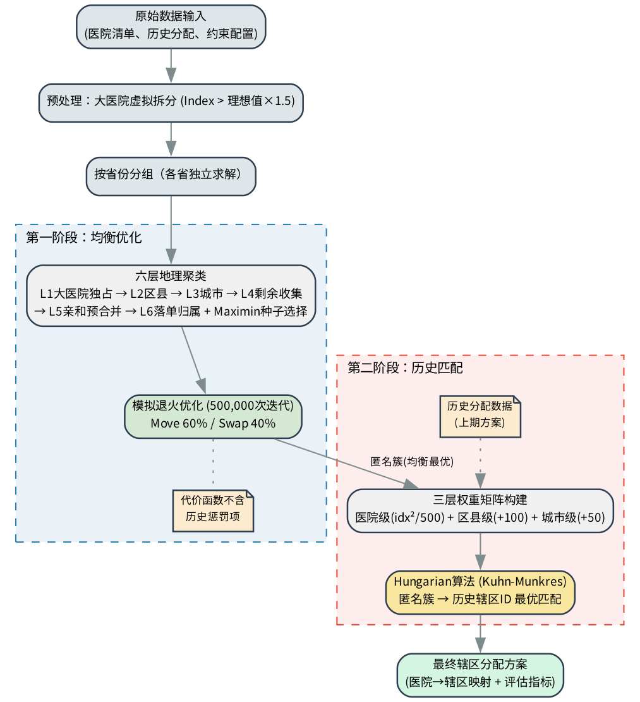
图 4-1 两阶段算法整体架构流程图
这种解耦思路与把历史延续性作为惩罚项放回第一阶段代价函数的单阶段做法形成对比——后者的历史惩罚项会在优化全程持续把医院锚定在原辖区附近；而本模型的两阶段方案让两个目标在各自的子问题上依次求优，在设计上规避了这一效应。需要说明的是，“两阶段优于单阶段”目前是设计论证而非实证结论，对照实验见 7.3 节不足二。这一设计与第三章 G1 第一组中 67% 受访者偏好”客户保留率优于绝对均衡”的判断方向一致，第三组 83% 偏好”算法 + 人工调整”则为第六章人机协同商业化设计做了铺垫。详细分布见 3.3.4 节图 3-10。

4.5.2 第一阶段：基于地理聚类与模拟退火的均衡优化
第一阶段由两个子模块串联组成：六层地理聚类负责生成一个质量较高的初始分配方案，模拟退火在此基础上进行局部搜索优化。初始解的质量直接影响模拟退火的收敛速度和最终解的质量——一个好的初始解意味着模拟退火只需在局部进行微调，而非从一个随机解开始进行全局搜索。

4.5.2.1 六层地理聚类初始分配
模拟退火的收敛速度高度依赖初始解的质量——具有合理地理结构的初始解，能让退火专注于精修 Index 均衡性，而不是花费迭代预算去修补”飞地”等明显结构问题。本算法因此设计了一种按中国行政区划层级逐步聚合的初始解生成策略——六层地理聚类。图 4-2 展示了逐层聚合过程。
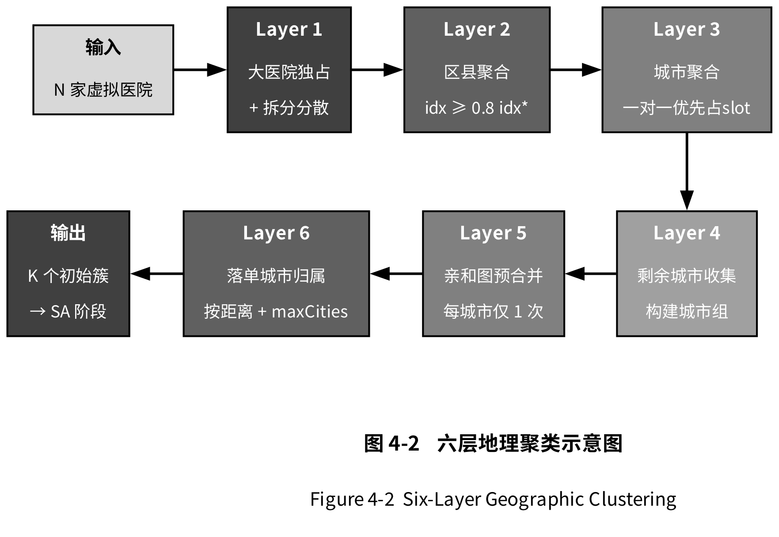
图 4-2 六层地理聚类示意图
聚合从医院级开始向上展开。第一层先把”巨型医院”和大医院虚拟拆分后的份额各自安置到不同簇——这一层消除了大医院造成的均衡性瓶颈，让后续层级能在更均匀的剩余医院基础上做合并。第二、三层依次按区县和城市做聚合，让同一行政单元内的医院倾向于归属同一辖区，与”代表服务半径以行政区划为天然边界”的业务直觉一致；其中第三层还引入”一对一城市”机制——对历史上由单一辖区独占的城市强制独立成簇并优先获得辖区编号，避免跨周期辖区调整破坏稳定的客户关系。剩余三层处理”长尾”小城市的合理组合：当一座小城市自身的 Index 不足以独立成簇时，借助”亲和图”（基于历史共属辖区或地理临近性建立的城市间关联）做小步合并，最终把所有医院归入恰好 $K$ 个簇。聚类完成后若仍存在空簇，算法把 Index 最高簇中价值最低的一家医院捐赠给空簇，反复执行直到所有 $K$ 个辖区都有实质工作内容。
这种自底向上、按区划层级渐进的聚合方式，与 K-Means 等随机初始化的聚类方法形成鲜明对比——后者受种子点选择影响大、可能产生”飞地”（一个簇跨非相邻区域），而六层聚类天然遵循行政地理结构，初始解几乎不出现非邻接的辖区跨区，给后续模拟退火留下的优化空间集中在 Index 均衡性而非地理破碎度上。

4.5.2.2 邻接关系构建
为防止”把上海的医院移到新疆的辖区”这类破坏地理结构的极端情形，模拟退火的 Move 与 Swap 操作被限制在地理相邻的辖区之间——具体由各簇质心间的距离决定，每个簇与距离最近的若干个簇构成其邻接集合。随着退火过程中医院在簇间移动，质心会发生变化，邻接关系按一定步长周期性重建以保持有效性。这一约束让算法在追求 Index 均衡时，无法以”打散辖区地理结构”为代价。

4.5.2.3 模拟退火优化
模拟退火（Simulated Annealing, SA）是一种经典的元启发式优化算法^{[30]}，其设计灵感来源于金属退火过程中原子从高温自由移动到低温稳定的物理现象。在辖区分配问题中，SA 从六层聚类产生的初始解出发，反复执行随机的局部扰动——Move（把一家医院从一个辖区移到邻接辖区）与 Swap（交换两个邻接辖区中各一家医院），如图 4-3 所示。两种操作以 60% / 40% 的概率混合执行，前者改变两辖区的医院数量、后者保持数量不变，配合让算法既能做大幅结构调整又能精细微调。
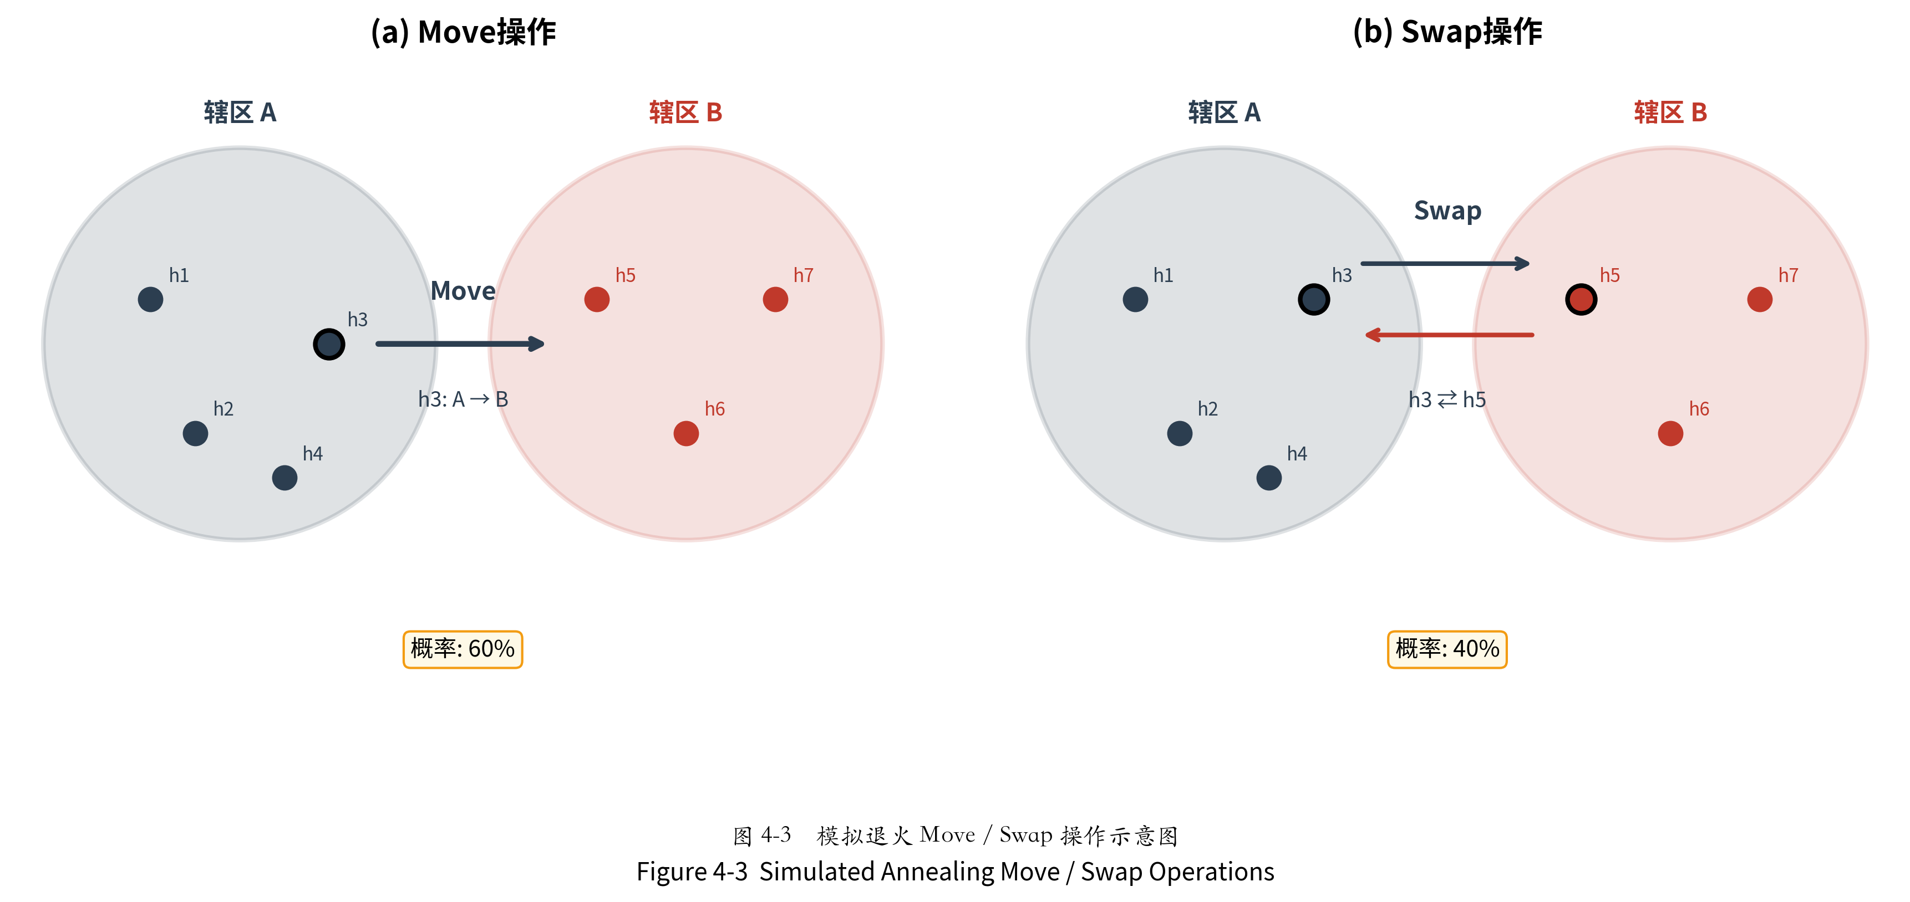
图 4-3 模拟退火 Move/Swap 操作示意图
退火的核心在于”对变差的容忍度”如何随时间变化。每次操作前算法先按 4.4.2 节硬约束做可行性过滤，通过的操作再代入代价函数（4.4 节）评估代价变化 $ΔC$；变好的调整始终接受，变差的调整以与当前容忍度相关的概率被接受——容忍度越低、接受概率越小。算法启动时先做一轮预采样：随机试探 200 次调整、取所观察”代价变差”幅度的中位数作为初始容忍度的基准（数学上对应初始温度 $T_{0}$，由公式 4-10 给出）。这种自适应让算法不必针对不同省份或产品线手动调参——大省与小省的代价波动幅度天然不同，用各自预采样数据自动校准比预设固定值更稳健：
$$T_{0}=-\frac{Δ_{\text{med}}}{ln0.5} \text{(4-10)}$$
其中 $Δ_{\text{med}}$ 为预采样中”代价变差”幅度的中位数。式中的 0.5 并非经验取值，而是 SA 通行的标定做法：令中位数幅度的变差调整在启动时恰好有 50% 的概率被接受，即由接受概率公式 $exp(-Δ_{\text{med}}/T_{0})=0.5$ 反解得到 $T_{0}$。这保证了退火起点既不会因温度过高而退化为随机游走，也不会因温度过低而过早陷入局部解。
容忍度随迭代按指数衰减（公式 4-11），到后期几乎只接受改进：
$$T_{n+1}=α⋅T_{n}, α={\left(\frac{T_{min}}{T_{0}}\right)}^{1/L_{\text{SA}}} \text{(4-11)}$$
其中终止温度 $T_{min}$ 不取绝对值，而按初始温度的固定比例设定为 $T_{min}=T_{0}×{10}^{-4}$——与 $T_{0}$ 的自适应机制保持一致，使冷却曲线在不同省份、不同代价量级下具有相同的形状。总迭代次数 $L_{\text{SA}}=500,000$。
需要说明的是，实现中把总迭代预算划分为两段：前 80% 按公式 4-11 执行标准退火，后 20% 从当前记录的最优解重新起跑、只接受改进（即温度置零的贪心抛光），用以在退火末期把解精修到邻域内的局部最优。算法在整个过程中持续记录历史最优解，最终输出的是这一记录而非最后一步的状态——这种机制确保输出质量不会因末期随机扰动而退化。

4.5.3 第二阶段：基于 Hungarian 算法的历史辖区匹配

4.5.3.1 两阶段解耦的设计动机
第一阶段模拟退火输出的是 $K$ 个匿名簇，簇的编号（0, 1, 2, …）仅仅是数组下标，与历史辖区编号（如”SH-001”、“BJ-003”）之间没有任何对应关系。然而在实际业务中，辖区编号承载着丰富的管理含义——它关联着特定的销售代表、客户关系历史、绩效考核记录等。如果算法输出的辖区编号与历史编号完全无关，管理者将无法判断哪些客户被保留、哪些客户被转移，也无法评估辖区调整对业务连续性的影响。
将匹配问题从均衡优化中独立出来的好处是显而易见的。在传统的单阶段方法中，历史稳定性作为一个惩罚项被纳入代价函数，与 Index 均衡性、地理紧凑性等目标一起参与优化。这种做法的问题在于，历史惩罚会产生”锚定效应”——模拟退火倾向于将医院保留在其历史辖区附近，即使将其移到另一个辖区能显著改善均衡性。两阶段解耦避免了这种干扰：第一阶段的代价函数中不包含任何历史相关的惩罚项，模拟退火可以自由地探索解空间；第二阶段在第一阶段的均衡结果已经确定的前提下，通过最优匹配来最大化历史延续性。两个目标在各自的子问题上依次求优，而非在同一个目标函数中相互妥协。

4.5.3.2 三层权重矩阵构建
Hungarian 匹配的核心是构建一个 $K×K$ 的权重矩阵 $W$，其中 $W[c][t]$ 表示将匿名簇 $c$ 映射到历史辖区 $t$ 的”相似度”。权重越高，表示该映射越能保留历史分配关系。权重矩阵由三个层级的贡献累加而成：
医院级权重。 对于匿名簇 $c$ 中的每家虚拟医院 $h$，如果 $h$ 在历史分配中属于辖区 $t$，则贡献权重：
$$w_{\text{hospital}}(h,t)=\frac{{\text{idx}}_{h}^{2}}{500}×p_{h}^{\text{hist}} \text{(4-12)}$$
其中 ${\text{idx}}_{h}$ 为该虚拟医院的 Index 值，$p_{h}^{\text{hist}}$ 为历史覆盖比例（对于非拆分医院为 1，对于拆分医院为其历史 portion 值）。Index 的平方项使得高价值医院在匹配中占据主导地位——一家 Index 为 800 的医院贡献的权重是 Index 为 200 的医院的 16 倍。这种设计反映了业务直觉：大客户的归属变更对业务的影响远大于小客户。
区县级权重。 如果虚拟医院 $h$ 所在的区县在历史辖区 $t$ 的区县集合中出现过，则贡献固定权重 +100。这一层级捕捉的是”同一区县的医院倾向于属于同一辖区”的地理惯性。
城市级权重。 如果虚拟医院 $h$ 所在的城市在历史辖区 $t$ 的城市集合中出现过，则贡献固定权重 +50。城市级权重的值低于区县级，反映了城市是比区县更粗的地理粒度，其匹配信号相对较弱。
最终的权重矩阵元素为：
W[c][t]=h∈c​whospital(h,t)+wdistrict(h,t)+wcity(h,t) (4-13)
医院级权重的 Index 平方项设计与 3.3.2 节调研中”客户关系延续性”均值 4.5 居于核心评价维度第二位的发现相呼应——业务侧普遍把保留高价值客户关系视为辖区调整的底线。当 Hungarian 求解最优匹配时，最优解会优先围绕大医院展开，从而自动实现重点大医院与历史辖区的对应关系保留。中等价值医院与小区域关系在权重中的占比相对较低，使其能够在匹配中被适度让渡，服务于第一阶段已经达成的 Index 均衡与地理紧凑性目标。
图 4-4 给出一个 $4×4$ 小型示例直观展示矩阵的结构与匹配过程：左侧 4 个匿名簇 $\{A,B,C,D\}$ 经第一阶段输出，右侧 4 个历史辖区 $\{T\text{-}001,T\text{-}002,T\text{-}003,T\text{-}004\}$ 是带有具体业务含义的代表归属编号；中间矩阵的每个 cell 即由公式 4-13 算出的权重 $W[c][t]$，数值越大表示簇与该历史辖区越相似。Hungarian 算法在矩阵中挑选一组一一映射（每行各取一个、每列各取一个），让被选 cell 的总和最大化——图中绿色加粗即为求解结果，对应映射为 $A→T\text{-}001$（$w=850$）、$C→T\text{-}002$（$w=720$）、$B→T\text{-}003$（$w=780$）、$D→T\text{-}004$（$w=690$），总权重 3040 大于其他任何一一映射。
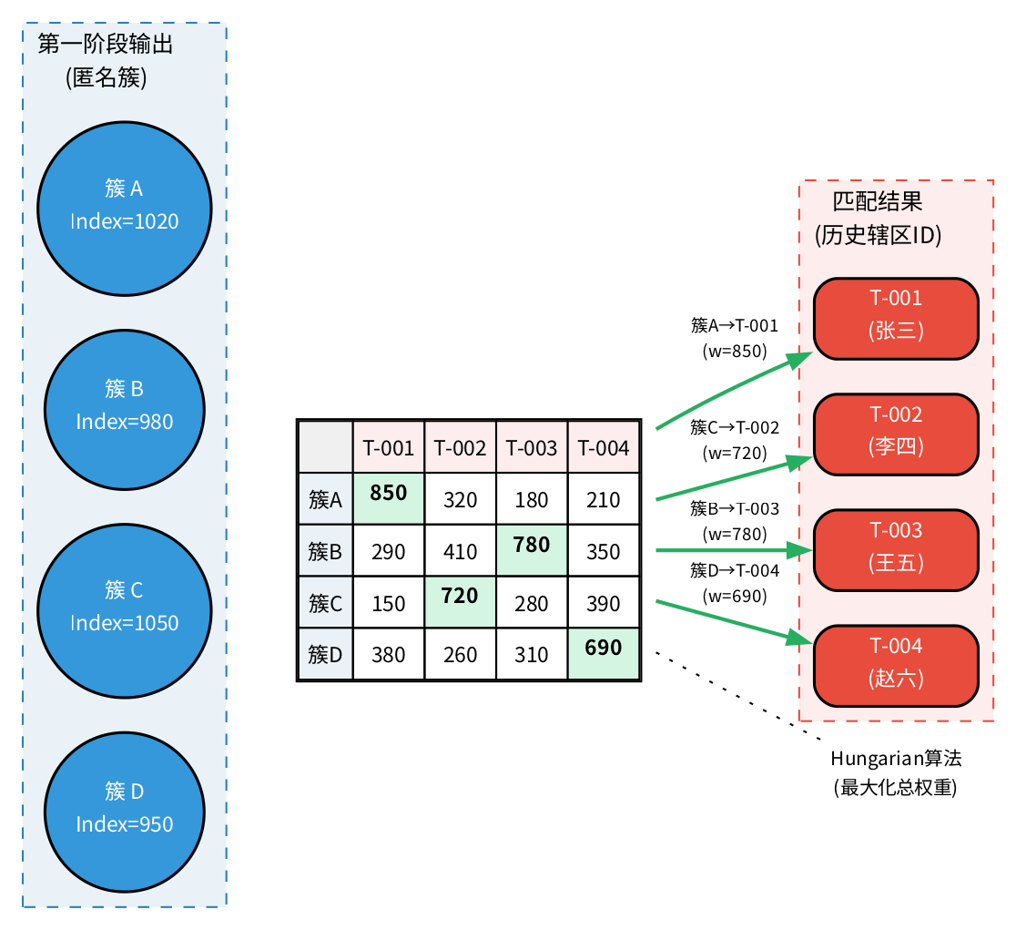
图 4-4 Hungarian 匹配示意图

4.5.3.3 最优匹配求解
权重矩阵准备完毕后，算法直接调用标准的 Kuhn-Munkres 求解器完成最优匹配。Kuhn-Munkres 算法的时间复杂度为 $O(K^{3})$，对于制药企业典型的省级问题规模（$K$ 通常在 5 到 50 之间），求解时间可以忽略不计。算法输出的一一映射即为第一阶段匿名簇与历史辖区编号的最终对应关系，至此整个两阶段流程闭环。

4.6 本章小结
本章从数学建模的角度，完整地构建了制药企业 SFE 辖区动态分配的优化模型与求解算法。
在问题定义层面，本章将辖区分配形式化为一个带硬约束和软约束的多目标组合优化问题，明确了输入（医院集合、辖区数量、历史分配、约束配置）、输出（医院到辖区的映射）以及”动态”的含义（约束驱动的快速重算）。在数据工程层面，本章阐述了多源数据的清洗整合流程，并详细推导了综合价值指数（Index）的归一化与聚合方法，为后续均衡性优化提供了统一的度量标准。在预处理层面，本章设计了大医院虚拟拆分机制，通过将高 Index 医院等分为多个虚拟份额并施加分散硬约束，消除了单家医院 Index 过大导致的均衡性瓶颈。
在模型构建层面，本章在 4.4 节首段就明确了两阶段解耦的设计原则：均衡优化与历史延续性应分置于两个独立阶段，避免锚定效应。基于此原则展开的代价函数采用阈值惩罚框架——核心目标（Index 偏差、地理跨度）二次惩罚以重罚极端偏离，计数型目标（容量、城市数、区县数）线性惩罚以鼓励渐进改善，并明确区分了硬约束（锁定医院、拆分分散、非空辖区）与软约束。在算法设计层面，第一阶段通过六层地理聚类按行政区划层级生成具备地理紧凑性的初始解，再经模拟退火进行 500,000 次迭代优化；第二阶段通过 Hungarian 算法将匿名簇映射到历史辖区编号，以最大化客户关系保留率。两阶段解耦让均衡性与历史延续性在各自的子问题上依次求优，避免了传统单阶段方法中两个目标相互妥协的问题。
下一章将基于真实业务数据（经脱敏处理），对本章构建的模型和算法进行实证验证，包括 As-Is 与 To-Be 的对比分析、多省份地理形态适应性测试以及算法性能评估。

第五章 实证分析与多地理形态验证
第四章完成了模型与算法的形式化构建，本章将在此基础上以业内某跨国药企脱敏后的真实业务数据为对象，验证算法的实际效果、地理适应性与运行性能。全章遵循”实验设计→主样本深入→多地理形态广度→性能与稳健性”的逻辑：首先说明数据来源、实验设置与评价指标体系；随后选取湖南省样本作为主样本，深入对比 As-Is 人工分配与 To-Be 算法分配在 Index 均衡度、地理紧凑性、客户保留率三个维度的差异；继而把样本扩展到上海（聚集型直辖市）与新疆（地理跨度极大的稀疏省份）两个地理形态迥异的场景，验证算法的鲁棒性；最后评估计算效率与可扩展性，并讨论关键参数的敏感性。

5.1 数据来源与实验设计

5.1.1 样本数据选取与脱敏处理
本章实证基于业内某跨国药企肿瘤团队的全国脱敏数据。原始数据已在企业内部经过两层脱敏处理：医院名称与代表姓名按统一规则匿名化为编码形式，业务指标（销售额、市场潜力等）经线性变换以保护商业机密；变换后数据保持了原始数据的相对排序与分布特征，不影响算法效果验证的有效性。该数据集全国共 2,043 家医院 / 433 个辖区 / 2,301 条历史分配记录。配套的医院主数据（HCO Master）共 106,747 家医院，提供经纬度、行政区划等元数据，通过医院唯一编码（inscode）与业务数据关联。
由于算法按省独立求解（见 4.2.2 节的边界条件设定），跑全国等价于 30 余次省级求解的简单堆叠，并不能检验出新的算法性质；因此本章按省份切片选取三个地理形态迥异的样本，把实证聚焦在”地理形态 → 算法效果”这一因果关系上，覆盖中国典型的三种辖区分布特征——三个样本同属一个销售业务团队，仅地理形态不同，从而形成”业务规则同质 × 地理形态异质”的对比基础，使后续 5.3 节的横向对比能够把效果差异归因到地理特征本身：
第一类是聚集型直辖市——以上海为代表，地理面积小但医院密度高、Index 高的三甲医院集中。该样本上海共 99 家医院、19 个辖区，每辖区平均覆盖约 5 家医院，是高密度场景的典型代表。
第二类是中部经济发达省份——以湖南为代表，地理跨度中等、医院在长沙与周边地级市之间形成层级分布，是国内主流业务场景的典型形态。该样本湖南共 60 家医院、16 个辖区，且包含一家 Index 远超理想值的省级肿瘤专科医院（在历史分配中由多位代表”共岗”覆盖），是验证算法大医院虚拟拆分机制的经典样本。
第三类是地理跨度极大的稀疏省份——以新疆为代表。新疆维吾尔自治区面积达 166 万平方公里，是中国面积最大的省级行政区（约为湖南的 8 倍），医院在乌鲁木齐及天山南北的各州市间稀疏分布，单辖区往往需要覆盖跨地、跨州的医院。该样本新疆共 35 家医院、10 个辖区，每辖区平均覆盖约 3.5 家医院，是大跨度低密度场景的典型代表，对算法的地理紧凑性优化能力构成最严苛的检验。
三个样本分别代表密集、中等、稀疏三种地理形态。这种”业务团队同质 × 地理形态异质”的设计让横向对比能够把效果差异归因到地理特征本身，而非业务规则的差异；跨产品线、跨企业类型的泛化性验证则留待第七章研究展望部分讨论或未来扩展实证。

5.1.2 实验环境与参数设置
运行环境。 全部实证在同一台个人计算机上完成：Apple M5 处理器（10 核，其中 4 个性能核）、24 GB 内存、macOS 26.5；算法以 TypeScript 实现并在 Node.js v26 运行时下执行（tsx 4.22 直接运行源码）；Hungarian 匹配为本研究自行实现的 Kuhn-Munkres 算法，未依赖任何外部运筹求解库。所有运行均为单进程单线程，未使用多核并行——这一点对理解 5.4.1 节的耗时数据很重要：报告的秒级耗时是单核性能，并非依靠并行堆叠得到。
随机性与结果选取。 模拟退火为随机化算法，本实现使用未固定种子的伪随机数发生器，因此同一组参数的两次运行不会得到完全相同的结果。为避免把单次运行的偶然性当作算法性质，本章采取两条处理：其一，5.2 与 5.3 节报告的三省份主结果，均为每省独立重复运行 10 次后按代价函数取最优的那一次——选优准则采用第四章先验定义的代价函数而非 CV 等评价指标，以避免”按报告指标挑选、再用该指标论证”的循环；这一做法也与 5.4.2 节给企业的部署建议（稀疏场景多次运行取优）保持一致。其二，5.4.2 节的敏感性扫描每个档位重复 10 次，以均值 ± 标准差报告，使档位间差异能够与运行间波动相互区分。真实业务数据因涉及商业敏感信息不随论文公开，但算法实现与参数配置已完整披露，可基于合成样例数据复现本文方法。
实证采用第四章描述的默认参数配置，完整清单如下：
- Index 构成：销量权重 60%、市场潜力权重 40%（4.3.2 节）。
- 预处理：大医院虚拟拆分阈值 1.5 倍理想 Index（4.3.3 节）。
- 惩罚框架：基准惩罚系数 $B=10000$；Index 偏差软约束阈值 $θ_{\text{index}}=200$ 点；单辖区容量上限 $n_{max}=15$ 家医院；城市分散度上限 $c_{max}=5$ 个城市；区县集中度阈值 $θ_{\text{district}}=1$ 个区县，辖区跨 2 个及以上区县时按 $(r_{k}-1)×B$ 线性惩罚、不设上限；地理跨度不设阈值，直接按 $3⋅d_{max}^{2}$ 惩罚（4.4 节）。
- 模拟退火：总迭代 $L_{\text{SA}}=500,000$ 次（其中前 80% 退火、后 20% 贪心抛光）；初始温度 $T_{0}$ 由 200 次邻域预采样自适应确定，终止温度 $T_{min}=T_{0}×{10}^{-4}$；Move 与 Swap 操作概率比 60:40（4.5.2 节）。
- Hungarian 匹配：三层权重为医院级 ${\text{idx}}^{2}/500$ + 区县级 +100 + 城市级 +50（4.5.3 节）。
- 锁定分配：本轮实证未设置任何锁定医院（锁定集合为空），故第五章报告的客户保留率完全来自 Hungarian 匹配，不含硬约束的贡献。

5.1.3 评价指标体系
为系统衡量 As-Is 与 To-Be 的差异，本章建立三个层次的指标体系：均衡性、紧凑性、客户关系延续性，呼应第三章 3.3.2 节调研中受访者对辖区评价核心维度的判断，详见表 5-1。其中均衡度的核心指标是变异系数（CV，即标准差与均值之比），CV 越低意味着各辖区工作量分布越接近均衡。本研究把 20% 作为业务可接受的均衡水平，其口径来自模型自身的阈值设定而非外部标准：4.4.3 节依据调研 D2 题把 Index 偏差的业务容忍带定为理想值的 ±20%，若各辖区偏差在该带内近似均匀分布，则对应的 CV 约为 $0.2/\sqrt{3}≈12\%$。考虑到实际分布并不均匀、且总有少数辖区因地理约束而越线，本研究取 20% 作为一条相对宽松的业务可接受线。需要说明的是，这条判据是从本研究的阈值口径推导而来的内部基准，并非行业公认标准。
表 5-1 第五章实证评价指标体系
维度 | 指标 | 计算口径 | 业务含义
Index 均衡度 | 标准差与变异系数 CV | 各辖区 Index 总和的标准差 / 均值 | 越小代表辖区间负荷越均衡
Index 均衡度 | 超 ±20% 阈值辖区数 | Index 偏离理想值 1000 超过 ±200 的辖区个数 | 与第四章 4.4.3 节软约束阈值对应
地理紧凑性 | 辖区平均最大半径 | 辖区内医院到质心的最大 Haversine 距离的均值（km） | 衡量代表覆盖差旅范围
地理紧凑性 | 平均城市数 | 单辖区覆盖的城市数量均值 | 与 4.4.3 节城市分散度软约束 c_max 对应
地理紧凑性 | 平均区县数 | 单辖区覆盖的区县数量均值 | 与 4.4.3 节区县集中度软约束对应；区县是一线代表规划走访路线的基本单元
客户关系延续性 | 保留率（医院数） | 按 (inscode, trtyCode) 对比 As-Is 与 To-Be：完全保留计 1、部分保留计 0.5，除以医院总数 | 反映原代表-医院关系的保留比例
客户关系延续性 | 保留率（Index 加权） | 保留医院的 Index 总和占全部医院 Index 的比例 | 反映高价值客户关系的保留程度，呼应 4.5.3.2 节 idx² 权重设计
客户关系延续性 | 完全/部分/完全变动 | 三类医院数量分布 | 量化辖区调整的震荡分布
性能 | 计算耗时 | 算法从输入到输出的总秒数 | 与人工 4-8 周方案对比
需要特别说明客户保留率的两种口径：按医院数计算只统计有多少家医院的辖区归属未变，把所有医院视为等权重——其中被虚拟拆分的大医院可能出现”若干份额保留、若干份额转移”的中间状态，这类医院按 0.5 家计入保留（完全保留计 1、完全变动计 0）；按 Index 加权计算则将每家医院的 Index 作为权重，反映”高价值客户关系是否被保留”。两种口径之间往往存在差异——按医院数算保留率较低、按 Index 加权后保留率较高，恰恰说明算法在客户关系保留上呈现”抓大放小”的特征：高 Index 大医院的关系更容易被 Hungarian 匹配优先保留下来，而低 Index 小医院则在均衡优化中被相对自由地重新分配。这种差异化保护与 4.5.3.2 节 Hungarian 医院级权重 ${\text{idx}}^{2}/500$ 的非线性设计直接对应。

5.2 主样本验证：湖南的 As-Is 与 To-Be 对比
湖南省样本数据共包含 60 家医院、16 个辖区，是中部经济发达省份的典型代表，也呈现出”省级专科医院 Index 占比畸高、外加多个地市级辖区中等规模”的复合型分布形态。这种分布既包含了高 Index 大医院的处理（验证 4.3.3 节虚拟拆分机制），也覆盖了多地市的常规辖区均衡，对算法的考验更为综合。本节以湖南为主样本，深入展开 Index 均衡度、地理紧凑性、客户关系延续性三个维度的对比分析。

5.2.1 Index 均衡度对比
Index 均衡度是辖区分配公平性的核心度量，直接关系到销售代表的工作量是否公平、绩效考核是否合理。湖南在 As-Is 人工分配下，16 个辖区的 Index 总和呈现高度不均衡的态势：辖区 Index 标准差为 442.8、变异系数 CV = 44.3%、最大辖区 Index 高达 2521 而最小仅为 592（最高与最低相差 4.3 倍）；其中超出 ±20% 阈值（即 Index 偏离 1000 超过 200 点）的辖区共 8 个，占总辖区数的 50.0%。失衡的核心来源是省级肿瘤专科医院——这家三甲专科的全 Index 接近 3250、远超 1.5 倍理想值的虚拟拆分门槛，但 As-Is 中它仅由两位代表共岗覆盖（一位占 70%、另一位占 30%），导致其 70% 份额所归属的辖区 Index 高达 2521，是理想值的 2.5 倍。
经过算法的两阶段优化后，To-Be 分配的均衡度显著改善：标准差从 442.8 降至 182.9、CV 从 44.3% 降至 18.3%（改善 58.7%）；最大辖区 Index 从 2521 收敛到 1348（降幅 46.5%），最小辖区从 592 升至 676；最高与最低的差距从 4.3 倍缩小至 2.0 倍；超出 ±20% 阈值的辖区数从 8 个降到 5 个。算法对超阈辖区的处理路径直接对应 4.3.3 节描述的虚拟拆分机制：那家全 Index = 3250 的省级肿瘤医院被拆为 3 份（round(3250/1000) = 3），3 份分别归属 3 个不同的代表，单一代表不再独占其 70% 的份额——这一调整让原先依赖”少数大医院支撑”的辖区结构转变为”多份额分散覆盖”的均衡结构。图 5-1 通过蝴蝶图直观展示了 16 个辖区在 As-Is 与 To-Be 下的 Index 分布对比。
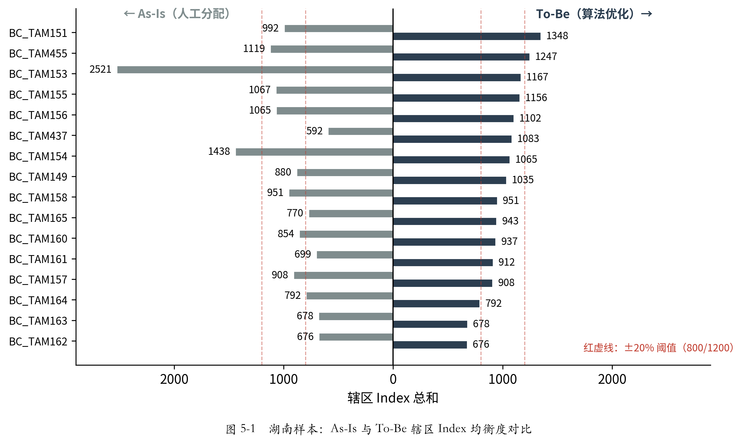
图 5-1 湖南主样本 As-Is 与 To-Be Index 均衡度对比
数据来源：作者基于业内某跨国药企肿瘤团队湖南省脱敏数据实证生成。
从蝴蝶图可以清晰看到：As-Is 一侧（左）的辖区 Index 分布呈现明显的离散态势，最大辖区接近 2521、最小不到 600，分布带宽 1900 余点；而 To-Be 一侧（右）的分布大多集中在 800-1200 的 ±20% 阈值带内，分布带宽收缩到 700 点以内，仅有 5 个辖区突破阈值、且多数只是略微越线。这种”分布带由宽变窄”的视觉效果直观证明了算法的均衡化能力。
均衡度的实证结果与第三章 3.3.3 节调研中 D2 题”全部受访者认为 Index 容忍带应在 ±10%-±20% 之间”的业务期望相吻合：算法把超出 ±20% 阈值的辖区比例从 50.0% 降低到 31.3%（8 个降到 5 个），16 个辖区中有 11 个落在 ±20% 带内、9 个落在 ±15% 带内，多数辖区进入业务可接受范围。更直观地，CV 改善 58.7% 意味着销售团队中”工作量明显过重或过轻”的代表数量大幅减少，绩效考核的公平性基础显著增强。

5.2.2 地理紧凑性对比
地理紧凑性影响销售代表的差旅成本与拜访频次。湖南在 As-Is 分配下，辖区内最远点到质心的平均距离为 50.9 km，最远辖区半径达 218.3 km（覆盖了从长沙到湘西的跨地市辖区）；平均每辖区覆盖 1.25 个城市。To-Be 分配将平均最大半径从 50.9 km 降至 33.6 km（改善 34.0%），最远半径从 218.3 km 收缩到 154.0 km（改善 29.5%）；平均城市数从 1.25 略升至 1.44，反映算法在追求 Index 均衡时，会在某些辖区轻度增加跨城覆盖以容纳必要的医院重组——但都仍在第三章 D4 调研给出的”≤5 个城市”业务可接受带内。图 5-2 以散点图展示了 16 个辖区在 As-Is 与 To-Be 下的最大半径变化。
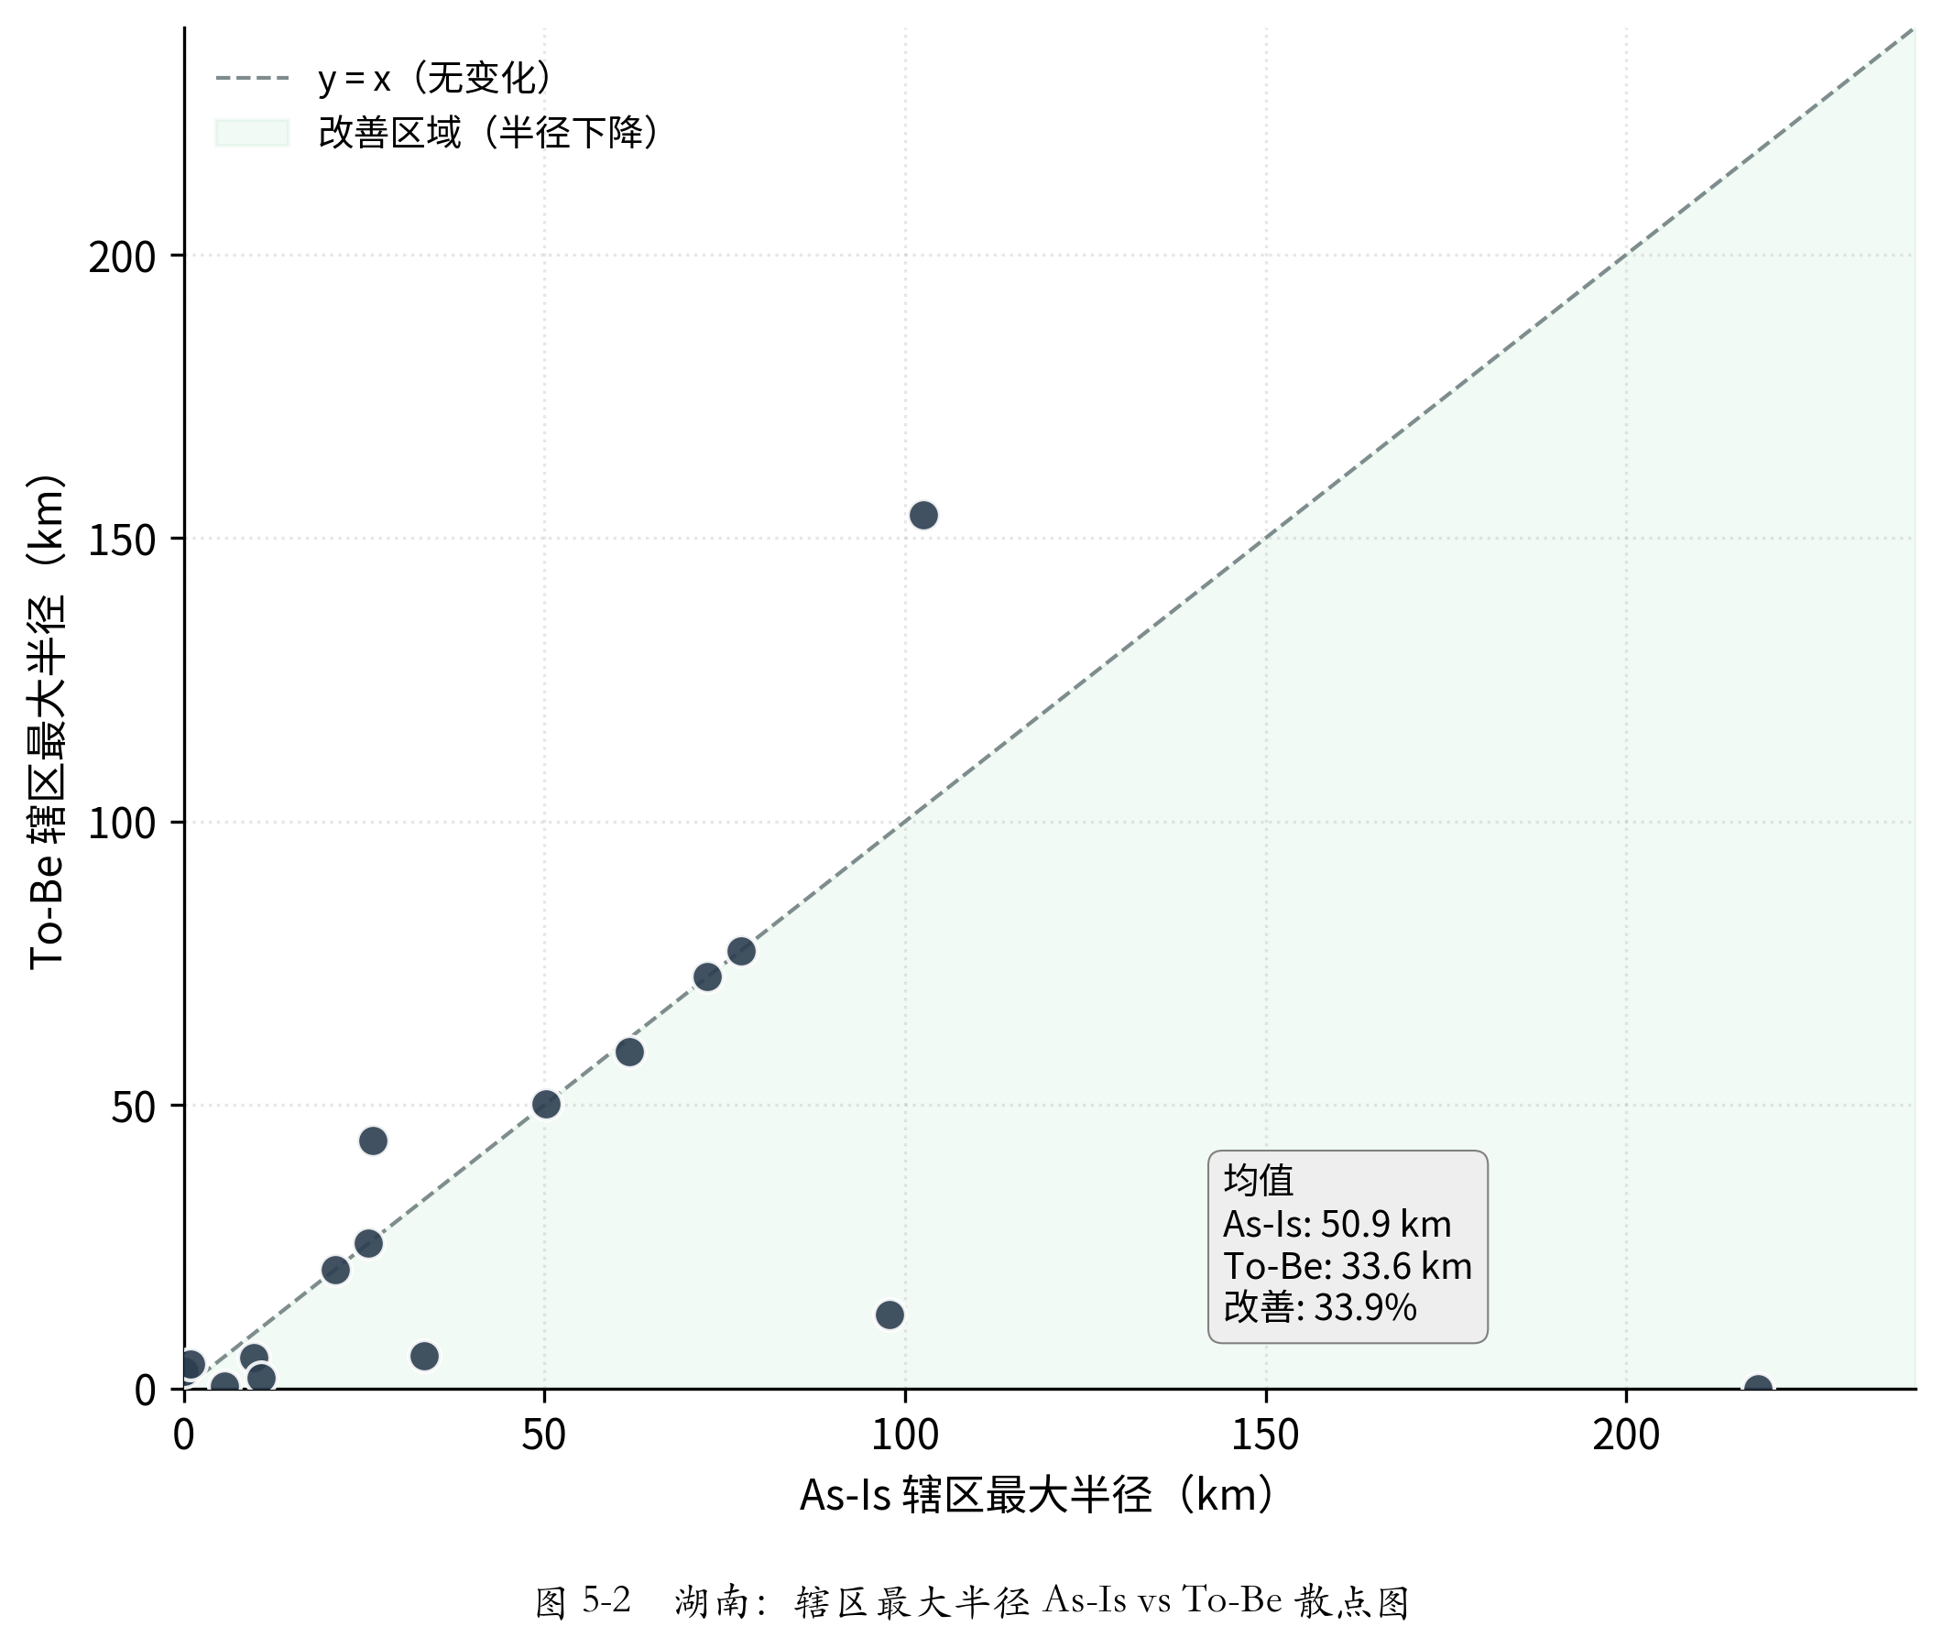
图 5-2 湖南：辖区最大半径 As-Is vs To-Be 散点图
数据来源：作者基于业内某跨国药企肿瘤团队湖南省脱敏数据实证生成。
散点图中绿色填充区域表示”To-Be 半径小于 As-Is”的改善区域。可以看到 16 个辖区中绝大多数点落在改善区域内，仅个别辖区半径略有上升——成因是该辖区为容纳 Index 均衡而并入了较远端的医院，地理跨度惩罚在这一局部被 Index 偏差惩罚压过。需要如实指出的是，这并非一次无代价的帕累托改进：算法在半径维度大幅改善（−34.0%）的同时，以平均城市数 1.25→1.44 的轻度上升为代价，换取了 Index 均衡性 58.7% 的改善。这是一次可量化的权衡；而 1.44 远低于 D4 调研给出的”≤5 个城市”容忍带，说明这一代价在业务上是可接受的。
从总体加权均值看，紧凑度改善 34.0%、均衡度改善 58.7%，两个目标实现了同向优化，且均衡度的改善幅度尤其显著——这正是湖南这种”高度失衡”样本对算法均衡能力的最严苛检验。

5.2.3 客户保留率与震荡成本分析
客户关系延续性是辖区调整后业务连续性的核心保障。湖南共有 60 家医院在 As-Is 与 To-Be 中均有分配记录。算法输出的 To-Be 分配中，41 家医院的归属辖区与 As-Is 完全一致（完全保留）、2 家医院部分保留（拆分医院的部分份额保留原辖区）、17 家医院的归属完全变动。按医院数计算的保留率为 70.0%（部分保留按 0.5 家计入，即 42/60），按 Index 加权计算的保留率达到 87.4%。图 5-3 给出三类医院的分布与两种保留率口径的对比。
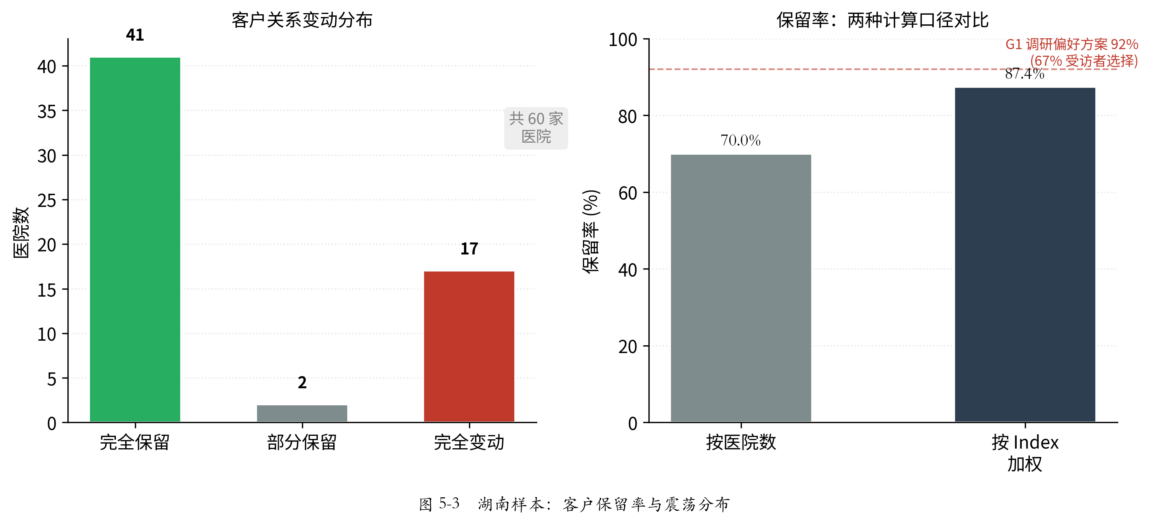
图 5-3 湖南主样本：客户保留率与震荡分布
数据来源：作者基于业内某跨国药企肿瘤团队湖南省脱敏数据实证生成。
按 Index 加权的保留率（87.4%）显著高于按医院数计算（70.0%），相差 17.4 个百分点——这一差异有重要的业务含义：算法在客户关系保留上具有”抓大放小”的智能性。被 Hungarian 第二阶段优先保留的 41 家医院多为高 Index 医院，它们贡献了大部分业务量；被重新分配的 17 家医院多为中等或低 Index 医院，对总业务的直接影响相对有限。需要说明的是，本轮实证未设置任何锁定分配（锁定集合为空），因此这一保留率完全由 Hungarian 匹配挣得，不含硬约束的贡献。这种差异化保护正是 4.5.3.2 节医院级权重采用 ${\text{idx}}^{2}/500$ 非线性形式的设计目的——让高 Index 医院在 Hungarian 匹配中天然占据主导地位。
更重要的是，87.4% 的 Index 加权保留率与第三章 3.3.4 节 G1 题调研所揭示的业务偏好方向高度一致——G1 题在”Index 完美均衡但保留率仅 75%“与”Index 偏差 ±15% 但保留率 92%“两套方案中，67% 受访者选择了保留率优先方案，体现了业务侧把客户关系延续置于绝对均衡之前的判断。本章主样本算法实际达到的 87.4% 保留率，接近 G1 中受访者偏好的高保留率档位（92%）。这一结果说明算法在大幅改善 Index 均衡度（CV 改善 58.7%）的同时，把延续性损失控制在了业务可接受区间——通过两阶段解耦设计（SA 阶段不被历史锚定、Hungarian 阶段独立最大化保留率），均衡度的大幅提升并未以客户关系的大面积断裂为代价。
从震荡成本角度估算，湖南的 17 家完全变动医院按 3.1.2 节”调整后 3-6 个月业绩下降 8%-15%“的行业经验值估算，由于这些医院多为低/中等 Index（占 Index 总量约 12.6%），预计带来该样本约 1%-2% 的短期业绩波动，且集中在 3-6 个月内；与之相对的是长期的结构性收益（CV 44.3%→18.3%、超阈辖区 8 个→5 个）。二者量纲不同——前者是营收波动比例、后者是负荷分布的离散度，无法直接相减；但从管理决策的角度看，用一次性的、可通过过渡机制对冲的短期波动，换取可持续的负荷公平性，是合理的取舍。第六章将延伸讨论这种”短期代价、长期收益”的部署路径与变革管理策略。

5.3 不同地理形态省份的算法适应性验证
5.2 节的湖南主样本验证了算法在中等规模、中部省份场景下的有效性。但中国制药企业实际经营的地理环境远比单一样本更复杂——从上海这样的聚集型直辖市，到新疆这样地理跨度极大的稀疏省份，辖区分配问题呈现出截然不同的难度结构。本节将样本扩展到三个地理形态迥异的省份，通过横向对比验证算法在不同密度场景下的适应性与鲁棒性。

5.3.1 上海：聚集型直辖市的高密度场景
上海作为聚集型直辖市的典型代表，地理面积仅 6,340 平方公里但聚集了大量高 Index 三甲医院。该样本上海有 99 家医院、19 个辖区，每辖区平均覆盖约 5 家医院。在 As-Is 人工分配下，上海呈现出”高度不均衡”的结构特征：辖区 Index CV 高达 63.8%（远超湖南的 44.3%），最大辖区 Index 达 2348（接近理想值的 2.3 倍），最小仅 341（理想值的 1/3）；最高/最低相差 6.9 倍，超出 ±20% 阈值的辖区高达 17 个（占 89.5%）。这一极端不均衡的根源在于上海聚集了若干顶级三甲医院，它们的 Index 远超普通医院，在历史分配中部分医院未被妥善拆分而集中归属于个别辖区。
经过算法优化后，上海的均衡度获得最显著的改善：CV 从 63.8% 降至 15.2%（改善 76.2%），是三省份中改善幅度最大的；最大辖区 Index 从 As-Is 的 2348 降至 To-Be 的 1179、最小辖区从 341 升至 728，最高/最低比从 6.9 倍缩小至 1.6 倍；超 ±20% 辖区数从 17 个（89.5%）降到 3 个（15.8%）；地理紧凑性同步改善——平均最大半径从 23.5 km 降至 10.7 km（改善 54.5%），辖区平均覆盖城市数稳定为 1.0（即每个辖区都不跨城市，符合上海作为单一城市的天然约束），平均覆盖区县数则从 4.26 降至 1.53（改善 64.1%），是三省份中区县集中度改善最显著的样本。
客户保留率方面，上海的按医院数保留率仅 23.2%、按 Index 加权保留率 62.9%——这是三省份中最低的——背后的原因是上海 As-Is 极端不均衡（CV 63.8%）逼迫算法做出大幅结构重构，原有客户关系无法在均衡化过程中大量保留。这一结果印证了”As-Is 失衡程度与客户保留率负相关”的内在权衡：原方案越不均衡，算法重构的力度越大，保留率越低；反之，原方案接近均衡时，算法只需局部微调，保留率自然较高。

5.3.2 湖南：中部省份的中等规模场景（呼应 5.2 主样本）
湖南已在 5.2 节作为主样本被完整深入地展开。在三省份横向对比中，它的核心特征是”高 Index 大医院 + 多地市中等规模辖区”的复合分布：60 家医院 / 16 辖区、As-Is CV 高达 44.3%（主要由 1 家全 Index 接近 3250 的省级肿瘤专科医院主导）、超 ±20% 辖区 50%；算法通过虚拟拆分大医院 + Hungarian 高价值优先匹配，把 CV 降到 18.3%、保留率（Index 加权）达 87.4%。湖南作为”经济发达但非聚集型”的中部省份，其失衡形态——少数大医院支撑大半业务量——恰是国内绝大多数省份的真实业务形态：多数省份的辖区分配既不像上海那样多家高 Index 医院聚集在密集小空间，也不像新疆那样大跨度低密度。湖南的实证结果可以作为算法在主流业务场景下表现的代表性预期，为企业实际部署提供”中位数级”的效果参照。

5.3.3 新疆：地理跨度极大的稀疏场景
新疆维吾尔自治区是中国面积最大的省级行政区——166 万平方公里的疆域里，医疗资源主要分布在乌鲁木齐及天山南北的各地州市，单辖区覆盖跨数百公里属常态。该样本新疆共 35 家医院、10 个辖区，每辖区平均覆盖 3.5 家医院。As-Is 人工分配下，新疆 10 个辖区的 Index CV 高达 47.9%、辖区平均最大半径 206.4 km（远超湖南的 50.9 km）、最远辖区半径达 377.5 km；最为关键的是 As-Is 的 10 个辖区全部超出 ±20% 阈值（100%）——意味着没有任何一个辖区的 Index 落入业务可接受的均衡带，这是三省份中失衡程度最严峻的样本。
To-Be 算法优化后，新疆呈现出与上海类似的”均衡 + 紧凑同向优化”特征——尽管它是稀疏场景：Index CV 从 47.9% 降至 32.1%（改善 33.0%）；超 ±20% 辖区数从 10 个降到 6 个（改善 40%）；最为亮眼的是地理紧凑性的大幅压缩——辖区平均最大半径从 206.4 km 降至 93.4 km（改善 54.7%）；平均覆盖城市数从 2.5 略降至 2.2，未出现地理破碎度的恶化。需要同时指出的是，最远辖区半径仅从 377.5 km 收缩到 318.2 km（改善 15.7%），改善幅度明显小于平均半径——这说明代价函数优化的是辖区结构的整体紧凑性，个别横跨南北疆的极端辖区受地理条件所限难以进一步压缩。这一系列改善说明稀疏场景下紧凑性仍有可观的优化空间；该结果与代价函数对辖区最大半径的二次惩罚方向一致，但六层聚类初始解与惩罚项各自的独立贡献需消融实验才能分离（见 7.3 节不足二）。
在新疆这种东西跨度近 2000 km 的稀疏场景下，算法输出的辖区在地理上呈现出明显的成簇特征，原本因人工分配而被分散到多个城市的医院被重新归并到地理上更连续的辖区中。客户保留率方面，新疆按医院数 65.7%、按 Index 加权 82.1%——居于上海（62.9%）与湖南（87.4%）之间，反映了”As-Is 失衡程度较深 + 算法重构幅度较大”的中间状态。
需要诚实承认的是，新疆 To-Be 的 CV 仍为 32.1%，明显高于上海（15.2%）和湖南（18.3%）；超 ±20% 辖区数仍占 60%。这首先反映了稀疏场景的客观难度——35 家医院、数百公里跨度、Index 分布极不均匀（含若干个区域中心三甲医院），可行解空间本身就稀疏，地理紧凑性与 Index 均衡性之间的冲突远比密集场景尖锐。同时，5.4.2 节表 5-3 显示该样本的运行间波动也最大（标准差 5.3-6.2 个百分点，远高于上海的约 1.6），说明稀疏场景下解空间存在多个质量相近的局部最优。这是本研究在稀疏场景下的一个明确边界，相应的应对方式（多次运行取最优）见 5.4.2 节。

5.3.4 三省份横向对比与算法鲁棒性结论
把三省份的核心指标放入同一对比框架下（表 5-2），可以清晰看出算法在不同地理形态下的表现差异及其内在逻辑。
表 5-2 三省份地理形态与算法效果横向对比
维度 | 上海（聚集型） | 湖南（中等） | 新疆（稀疏）
数据规模 | 99 医院 / 19 辖区 | 60 医院 / 16 辖区 | 35 医院 / 10 辖区
平均辖区医院数 | 5.2 | 3.8 | 3.5
Index 均衡度
As-Is CV | 63.8% | 44.3% | 47.9%
To-Be CV | 15.2% | 18.3% | 32.1%
CV 改善 | 76.2% | 58.7% | 33.0%
As-Is 超 ±20% 辖区 | 17 (89.5%) | 8 (50.0%) | 10 (100%)
To-Be 超 ±20% 辖区 | 3 (15.8%) | 5 (31.3%) | 6 (60.0%)
地理紧凑性
As-Is 平均最大半径 | 23.5 km | 50.9 km | 206.4 km
To-Be 平均最大半径 | 10.7 km | 33.6 km | 93.4 km
半径变化 | 改善 54.5% | 改善 34.0% | 改善 54.7%
As-Is/To-Be 平均城市数 | 1.0 / 1.0 | 1.25 / 1.44 | 2.5 / 2.2
As-Is/To-Be 平均区县数 | 4.26 / 1.53 | 3.06 / 2.88 | 3.20 / 3.00
客户保留率
按医院数 | 23.2% | 70.0% | 65.7%
按 Index 加权 | 62.9% | 87.4% | 82.1%
横向对比可以提炼三个层面的算法适应性结论：
第一，算法在不同 As-Is 失衡程度下呈现出不同的优化幅度——上海 As-Is CV 63.8%、算法降到 15.2%（改善 76.2%）；湖南 As-Is CV 44.3%、算法降到 18.3%（改善 58.7%）；新疆 As-Is CV 47.9%、算法降到 32.1%（改善 33.0%）。三个样本中上海与湖南的 To-Be CV 都收敛到 15%-19% 区间，落在 5.1.3 节界定的 20% 业务可接受线以内；新疆 To-Be CV 32.1% 明显偏高，原因在于稀疏场景下地理跨度惩罚与 Index 偏差惩罚在代价函数中形成了直接冲突——35 家医院分布在数百公里跨度上，任何进一步压平 Index 的调整都会大幅抬高地理跨度惩罚项，因此 SA 在该样本上更早地停在了均衡度较差的解上。
第二，算法在不同地理形态下都能在地理紧凑性维度做出大幅改善——这是个超越直觉的发现：聚集场景（上海）半径压缩 54.5%、中等场景（湖南）压缩 34.0%、稀疏场景（新疆）压缩 54.7%。在引入算法之前，业务直觉认为”地理跨度大的省份算法难有作为”——但新疆的实证证伪了这一假设：即使在 166 万平方公里的大省里，算法仍能把人工分配中被打散的相邻医院重新归并，从而把辖区平均半径从 206 km 压到 93 km。这一能力主要来自 4.4.3 节地理跨度惩罚项的无阈值二次形式（$3⋅d_{max}^{2}$）——距离每翻一倍惩罚翻四倍，且从第一公里起就存在梯度，因此无论场景密度如何，算法都持续承受”向内收拢”的压力；六层聚类生成的初始解结构与这一惩罚项共同作用，二者的独立贡献未做消融分离（见 7.3 节不足二）。
第三，客户保留率呈现”分层稳健”的特征——湖南（中等失衡）保留率达 87.4%（按 Index 加权），与第三章 G1 调研中 67% 受访者偏好”高保留率方案”的业务判断方向一致；新疆（稀疏失衡）保留率 82.1%；上海（极度密集失衡）保留率 62.9%。三省份保留率的差异本质上反映了”As-Is 起点的失衡程度”——湖南 As-Is CV 44.3%、算法的优化路径平滑、客户关系大量保留；上海 As-Is CV 高达 63.8% 且包含极端值（最大辖区 Index 是最小辖区的 6.9 倍），算法必须做出大幅结构重构、客户关系不可避免地大量变动；新疆 As-Is CV 47.9%、保留率介于二者之间。这一规律有重要的管理启示：当一家企业 As-Is 已接近主流均衡时，引入算法的过渡相对平滑（如湖南 87.4% 保留率）；而当 As-Is 严重失衡时，引入算法的早期阵痛会更明显（如上海 62.9% 保留率）但优化收益也更显著（CV 改善 76.2%、超阈辖区从 17 减到 3）。从企业实际部署的角度看，这意味着对历史失衡较深的省份接入算法时应配合相应的变革管理（分阶段过渡、客户关系预警机制等），具体策略将在第六章展开讨论。
总体而言，算法在三种典型地理形态下都能稳定输出优于 As-Is 的辖区分配方案——所有 To-Be 都实现了 Index 均衡度的明显改善（CV 降幅 33%-76%）与地理紧凑性的大幅压缩（半径降幅 34%-55%），客户保留率（Index 加权）在 63%-87% 区间分布。就 5.1.3 节界定的 20% 业务可接受线而言，中高密度场景（上海 15.2%、湖南 18.3%）落入该带内，稀疏场景（新疆 32.1%）则仍在带外、属算法当前的能力边界（见 5.3.3 节）；湖南主样本 87.4% 的保留率验证了”在中等场景下算法可同时实现大幅均衡与高保留”的业务可行性，新疆 82.1% 的保留率与 54.7% 的紧凑性改善则说明算法在大跨度稀疏场景下依然可用。这一表现印证了第四章模型的方法论选择——两阶段解耦设计、阈值惩罚框架、Hungarian 三层权重——在不同地理形态下的稳健性；至于跨产品线、跨企业类型的适配性，三个同质样本无法回答，需更多样本检验（见 7.3 节不足一）。

5.4 算法性能与敏感性分析

5.4.1 计算效率与响应能力
算法的响应速度直接决定它能否真正融入企业的日常管理节奏。传统人工方案的整体周期为 4-8 周，其中相当部分耗费在跨部门沟通与博弈上；即便剔除沟通时间、仅看数据处理与方案制定本身，也通常需要数天至数周。这种响应速度意味着辖区调整只能是”年度大事”，面对集采响应、新药上市等临时性需求时几乎无法及时支撑。
本章三省份的实证显示，算法将这一时间窗口从数周压缩到了数秒：上海（99 家医院 / 19 个辖区）耗时 4.6 秒，湖南（60 家医院 / 16 个辖区）耗时 1.9 秒，新疆（35 家医院 / 10 个辖区）耗时 2.4 秒（图 5-4）。耗时随问题规模增大而合理上升，但在制药企业典型的省级规模下均控制在 5 秒以内。需要强调的是，上述耗时为 5.1.2 节所述单进程单线程环境下的实测值，未使用任何并行加速；由于各省相互独立求解，若按 30 个省份并行计算，全国级辖区规划可在 10 秒内完成；即便完全串行执行，也在 3 分钟以内。
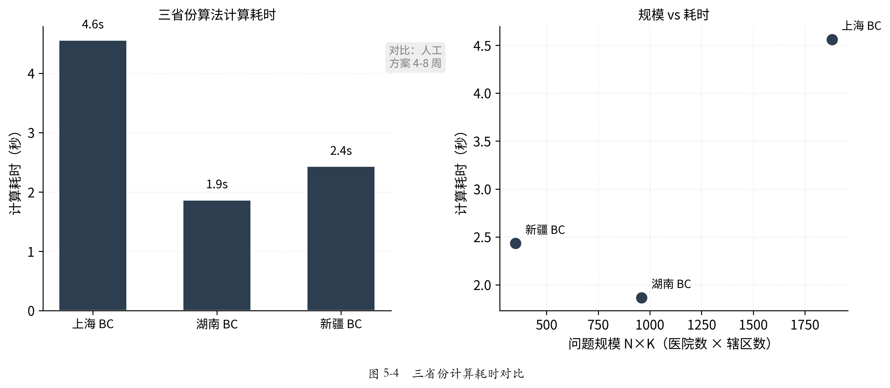
图 5-4 三省份计算耗时对比
数据来源：作者基于业内某跨国药企肿瘤团队三省份脱敏数据实证测得。
秒级响应带来的管理价值不只是”快”——它从根本上改变了辖区管理的工作方式。当调整方案的生成时间从数周缩短到数秒，SFE 团队就可以在一次会议内完成”跑方案→业务经理审阅→调整参数→再跑方案”的多轮迭代，让辖区分配从”几年一次的重大动作”演变成”可以随时响应的日常工具”。这正是第六章人机协同机制得以实现的工程基础。

5.4.2 算法稳健性：参数敏感性的分场景结论
本节关注一个实际问题：算法的效果是否对参数设置过于敏感？如果换一个参数值就大幅退化，说明算法不够稳健、难以实际部署。
模型涉及两类参数，性质不同，处理方式也不同。第一类是业务策略型参数，包括大医院拆分阈值和销量潜力权重——这类参数本就应该由企业根据自身业务偏好灵活设定（如新上市产品更重视潜力、成熟产品更重视销量），没有统一”正确答案”，因此不做稳健性测试，而是留给企业通过可配置接口自主决定。
第二类是算法内部参数，主要是模拟退火的迭代次数。这个参数企业无法从业务逻辑推导，只能靠算法设计者给出推荐值——如果算法效果高度依赖这一取值、参数稍有偏离即明显退化，则难以放心用于实际部署。为此，研究在三省份样本上测试了 100K / 300K / 500K / 1M 四个档位；由于 SA 是随机化算法（5.1.2 节），单次运行无法把”迭代次数的效应”与”随机波动”区分开，因此每个档位均独立重复运行 10 次，共 120 次实证运行，结果以均值 ± 标准差形式报告于表 5-3 和图 5-5。
表 5-3 SA 迭代次数敏感性扫描结果（每档 10 次独立重复，To-Be CV 均值 ± 标准差）
样本 | As-Is CV | 100K | 300K | 500K（默认） | 1M
上海 | 63.8% | 13.0% ± 1.6 | 13.3% ± 1.6 | 13.4% ± 1.6 | 13.7% ± 0.9
湖南 | 44.3% | 19.9% ± 0.6 | 20.3% ± 3.2 | 20.1% ± 2.0 | 21.0% ± 3.0
新疆 | 47.9% | 33.7% ± 5.3 | 34.9% ± 5.7 | 37.3% ± 6.2 | 35.9% ± 5.7
数据来源：作者基于业内某跨国药企肿瘤团队三省份脱敏数据实证生成。图 5-5 以折线图形式可视化了扫描结果，误差棒为标准差。
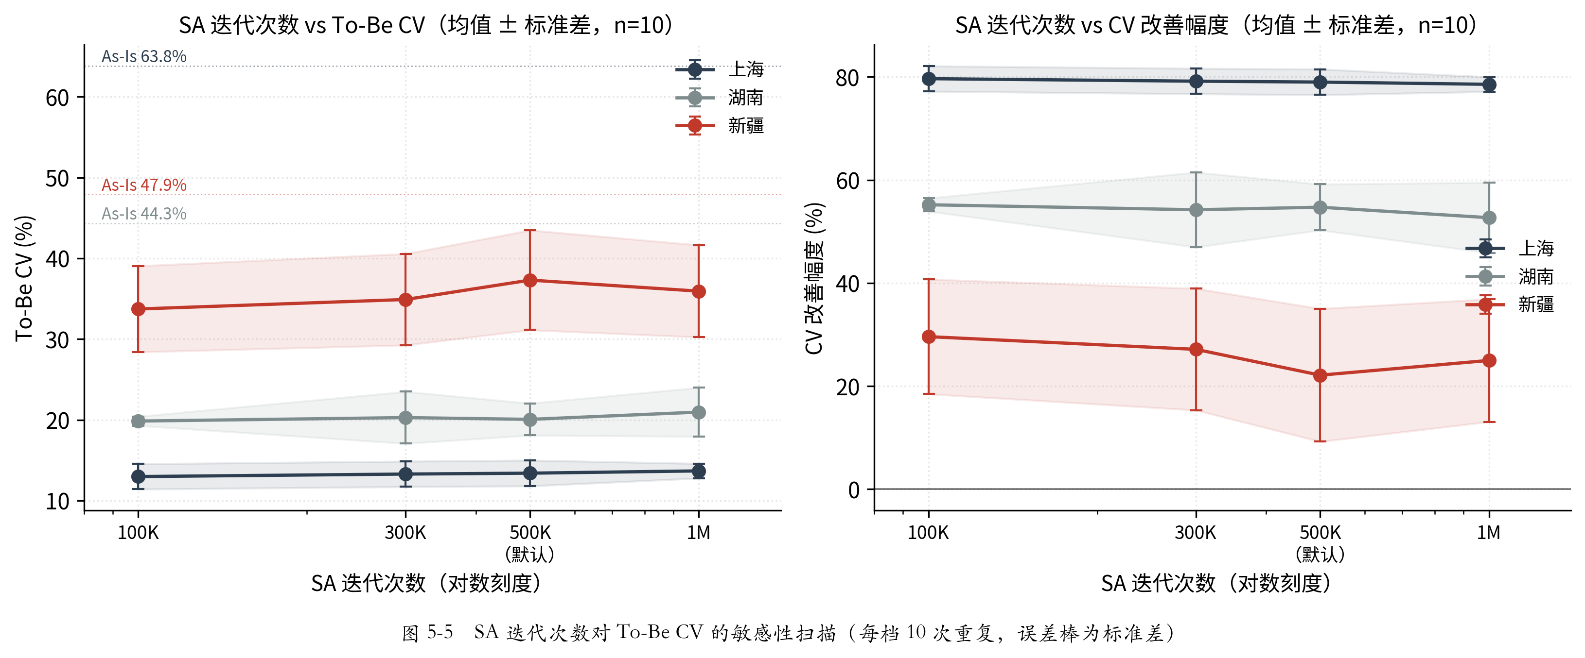
图 5-5 SA 迭代次数对 To-Be CV 的敏感性扫描（每档 10 次重复，误差棒为标准差）
数据来源：同表 5-3。
结果给出了两条分场景结论，比”算法稳健”或”算法不稳”这种笼统表述更有实际参考价值。
结论一：在 100K–1M 区间内，迭代次数没有可检测的系统性影响，默认参数可放心使用。 三个样本中，四个档位的均值差异均落在各自标准差范围以内——上海四档均值在 13.0%–13.7% 之间（σ ≈ 1.6）、湖南在 19.9%–21.0% 之间（σ 为 0.6–3.2）、新疆在 33.7%–37.3% 之间（σ 为 5.3–6.2）。换言之，把迭代预算提高十倍所带来的变化，小于同一档位重复运行本身的波动。这一结论对企业部署有直接的实践价值：无需为迭代次数调参，500K 默认值已足够，把算力投入到多次重复运行取优上，比投入到延长单次迭代上更有效。
结论二：稀疏场景的运行间波动显著更大，应通过多次运行取优来应对。 新疆样本的标准差为 5.3–6.2 个百分点，约为上海（≈1.6）的 3.5 倍、湖南（0.6–3.2）的 2 倍，说明医院数量少、分布极分散的场景下解空间存在多个质量相近的局部最优，单次运行的结果具有较大偶然性。相应的工程对策是：稀疏省份部署时应重复运行若干次并按代价函数选取最优方案，而非只跑一次直接采用——本章 5.2、5.3 节所报告的三省份主结果正是按这一方式产出的（每省 10 次重复、按代价函数选优，见 5.1.2 节）。
此外，120 次扫描中 CV 改善幅度无一例外均为正值（最低 5.2%，出现在新疆 300K 的某次运行），说明在均衡度这一维度上，算法输出在所有参数-样本-重复组合下都优于人工方案，其相对人工的优势不依赖于单次运行的运气；保留率维度上算法所付出的代价则如 5.3 节所述，需结合变革管理配套一并评估。这从另一个角度验证了算法在均衡性上的基础可靠性。

5.5 本章小结
本章基于业内某跨国药企肿瘤团队的脱敏数据，从三个层次系统验证了第四章构建的两阶段优化算法的实证效果。在主样本验证层面，湖南省样本数据的对比显示算法把 Index 变异系数从 44.3% 降至 18.3%（改善 58.7%）、最大辖区 Index 从 2521 收敛到 1348（降幅 46.5%）、辖区平均最大半径从 50.9 km 降至 33.6 km（改善 34.0%）；按 Index 加权的客户保留率达到 87.4%，与第三章 G1 调研中 67% 受访者偏好”客户保留率优先于绝对均衡”的业务判断方向一致。这一保留率充分体现了”抓大放小”的差异化保护——含全 Index 接近 3250 的省级肿瘤专科医院在内的高价值大客户关系，被 Hungarian 第二阶段匹配以及 4.3.3 节虚拟拆分机制共同保留下来。
在多省份地理形态验证层面，算法在聚集型（上海）、中等（湖南）、稀疏（新疆）三种地理形态下都能输出优于 As-Is 的辖区分配方案——所有 To-Be 都实现了 Index 均衡度的明显改善（CV 降幅 33%-76%）以及地理紧凑性的大幅压缩（半径降幅 34%-55%）。就 5.1.3 节界定的 20% 业务可接受线而言，中高密度场景（上海 15.2%、湖南 18.3%）落入带内，稀疏场景（新疆 32.1%）仍在带外，属算法当前的能力边界。三个样本展现出”As-Is 失衡程度越深、算法重构越彻底、保留率相应分化”的单调趋势：上海 As-Is CV 高达 63.8% 对应保留率 62.9%，湖南 As-Is CV 44.3% 对应保留率 87.4%，新疆 As-Is CV 47.9% 对应保留率 82.1%。这一趋势对企业实际部署具有重要的管理启示——失衡程度越深的省份引入算法时越需配套客户关系过渡机制（尚需更大样本进一步验证）。在算法性能层面，三省份均在 5 秒内完成完整的两阶段优化，将方案生成的决策周期从人工方案的数周量级压缩到秒级，使”日常化辖区管理”成为可能。
需要明确两条边界条件，这两条边界并非算法缺陷，而是”均衡与延续”以及”地理跨度与均衡度”两组客观权衡在不同场景下的具体呈现。其一，在极度失衡场景（如上海 As-Is CV=63.8%），算法为实现 76.2% 的 CV 改善必须做出大幅结构重构，由此导致按医院数计算的客户保留率从中等失衡场景的 70%（湖南）下降至极端失衡场景的 23%（上海）；按 Index 加权的保留率分别为 87.4% 与 62.9%，反映了 Hungarian 第二阶段对高价值大客户的差异化保护机制确实生效，但低 Index 客户的归属在大幅重构中不可避免地会变动。这一现象在 5.3.4 节已被诠释为算法的”自适应”特性——失衡程度越深算法重构幅度越大、改善收益也越显著（CV 降幅 76.2%、超阈辖区从 17 减到 3）。从企业部署视角，这意味着对历史失衡较深的省份引入算法需要配套相应的过渡机制（第六章 6.1.2 节展开）。其二，在稀疏极端场景（新疆），算法实现了 54.7% 的地理半径改善但 Index CV 仍维持在 32.1%、超阈辖区占 60%——这反映了大跨度低密度场景下均衡优化的客观难度：35 家医院分布在数百公里跨度上，地理跨度惩罚与 Index 偏差惩罚在代价函数中形成直接冲突，进一步压平 Index 就要付出显著抬高地理跨度惩罚的代价，SA 因而更早停在均衡度较差的局部解上（5.4.2 节的重复运行亦显示该样本的运行间波动为三省最大）。
下一章将基于本章实证结论，从企业内部实施（人机协同决策机制与变革管理）与商业化前景评估两个层面，系统讨论算法的落地路径与商业价值。

第六章 企业内部管理的配套及算法的商业化前景评估
第五章的实证已经回答了”算法能不能解决业务问题”这一技术层面的问题——湖南主样本三维改善、三省份地理形态鲁棒性、SA 迭代次数敏感性扫描共同表明，算法在主流业务场景下能稳定输出业务可接受的辖区方案。但 MBA 论文的真正增量价值不在于此，而在于回答”算法怎么用、谁用、为什么用、值多少钱”这四个管理与商业问题。本章承接第五章实证结论，结合第三章调研锚点与作者多年医药 SFE 实践经验，从两个层面展开讨论：6.1 节聚焦企业内部实施与变革管理——人机协同决策机制的设计、组织阻力的应对策略以及配套的数据治理保障；6.2 节聚焦算法模型的商业价值与行业推广——SFE 职能转型趋势下算法的定位以及面向不同企业类型的差异化推广形态。两个层面共同回答”工具好之后怎么用、值多少”的核心商业命题。

6.1 企业内部实施与变革管理

6.1.1 “人机协同”决策机制的建立
算法落地的首要原则是它不应替代人类决策，而应作为”中心化基线”由人在回路（Human-in-the-Loop）做局部微调。这一原则源于第三章 3.3.4 节调研中一项极具说服力的发现：在 G1 第三组”算法黑盒输出（不可解释但全局最优）“与”算法 + 人工调整（可解释、可干预）“的二选一中，83%（10/12）的受访者选择了后者；与此同时，G1 第一组中 67% 的受访者选择”客户保留率优先于绝对均衡”——业务侧并不接受机器拍板的决策范式，但同时也认可算法在客观计算上的价值。两条调研结论共同指向一个折中方案：算法承担”全局基线”的角色，人保留对关键节点的最终干预权。
更进一步，这一设计在工程上具备可行性的根本保障来自第五章 5.4 节的实证——算法在三省份样本上均在 5 秒内完成完整两阶段优化，将方案生成的决策周期从人工方案的数周量级压缩到秒级。秒级响应让”算法生成 → 人工调整 → 算法重跑 → 再调整”的迭代循环不再是工程上的奢望，而是可以在一次部署会议内完成多轮收敛的真实工作流。
基于此，本研究提出图 6-1 所示的三阶段人机协同决策机制：
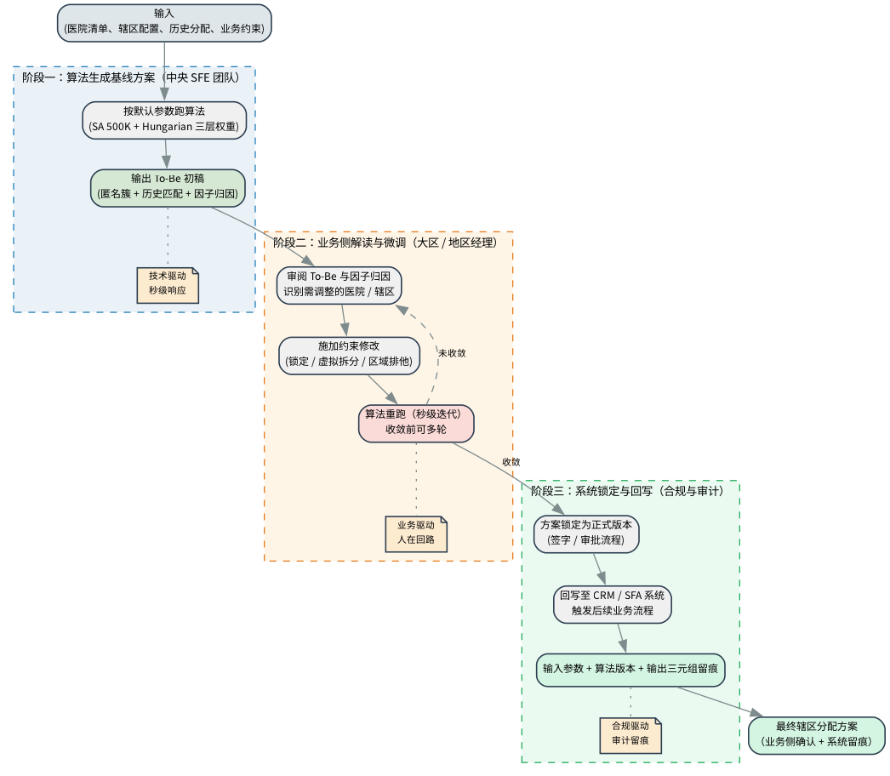
图 6-1 算法落地的人机协同三阶段决策机制
第一阶段：算法生成基线方案。 由中央 SFE 团队按企业默认参数（拆分阈值 1.5×、销量潜力权重 60:40、SA 迭代 500K 等）跑一次算法，输出 To-Be 初稿。这一阶段是”技术驱动”的——算法基于全局优化目标输出一份不带任何人为偏好的客观基线。关键产出除了医院到辖区的映射，还包括每个分配决策的”因子归因”——例如”该医院归属辖区 T03 的主导因子：地理紧凑性贡献 +120 + 历史保留贡献 +80”——让业务侧看得懂为什么算法做出这样的判断。这种可解释性是后续业务侧介入的前提，没有它则算法输出对业务侧而言就是黑盒决策。
第二阶段：业务侧解读与微调。 大区与地区经理在 To-Be 基线上施加约束修改——常见操作包括锁定关键医院的特定代表归属（保护 KOL 个人关系）、强制虚拟拆分某家医院（重要客户的共岗管理）、设置区域排他规则（某代表不能进入某省的某城市），算法据此重跑。由于秒级响应，此阶段可在一次会议内完成多轮迭代收敛，这也是图 6-1 中”未收敛 → 重跑”反馈环路存在的工程价值。这一阶段是”业务驱动”的——人在回路的核心目的是把算法在第一阶段无法捕获的隐性业务知识（个人客户关系、特殊客户偏好、区域市场策略等）通过约束的形式注入算法重新求解。典型的人工介入触发场景包括：锁定关键 KOL 客户的代表归属、处理新进医院（数据未稳定算法识别不准）、协调拆分医院的共岗经理选择（涉及业绩分摊与责任边界）、跨产品组共岗的人员调度。
第三阶段：系统锁定与回写。 人机协同收敛后，方案锁定为正式版本，回写到 CRM/SFA 系统触发后续业务流程，同时算法输入参数 + 算法版本 + 输出方案的三元组留痕——这是合规与审计的需要，也是 5.4.2 节”稀疏场景需多次启动取最优”工程建议的制度化承接。这一阶段是”合规驱动”的，确保每次算法决策都可追溯、可复现、可审计。
可解释性在三个阶段中贯穿始终：第一阶段以因子归因形式呈现给业务侧，第二阶段每次重跑都需要重新归因以让业务侧验证修改的方向是否符合预期，第三阶段则将归因连同决策一并归档。算法不再是一个把数据黑盒地映射到方案的工具，而是一个把决策逻辑显式化、让人类参与对话的协作平台——这正是开题报告所期望的”从’经验驱动的人治’向’数据驱动的智治’跨越”的具体落地形态。

6.1.2 克服组织阻力的变革管理与数据治理保障
如果说 6.1.1 节解决的是”算法如何与业务逻辑对话”的工具层面问题，那么本节解决的则是”如何让组织真正接受算法、并保障算法能在企业基础设施上跑得稳”两个相互关联的问题。算法引入项目失败的最大风险通常不在技术——本研究第五章的实证已经表明算法本身可以稳定输出业务可接受的方案——而在于组织的接纳意愿与基础设施的承接能力。一项忽视变革管理的算法导入往往以”上线后无人使用、最终被回退到 Excel”告终，这也是 1.1.2 节所述国际 SaaS 厂商在中国市场频频遭遇”水土不服”的深层原因之一。本节基于第五章实证规律提出按企业 As-Is 失衡度分层设计部署节奏的核心思路，并在末段精简讨论数据治理与系统集成的基础保障要求。
部署节奏的客观依据来自第五章 5.3.4 节的实证规律。 三省份样本展现出”As-Is 失衡程度越深、算法重构越彻底、保留率相应分化”的系统性规律：上海 As-Is CV 高达 63.8%、To-Be 客户保留率（Index 加权）仅 62.9%，按医院数计算的保留率更是低至 23%——这意味着算法对极度失衡的人工方案做了大幅结构性重构；湖南 As-Is CV 44.3%、To-Be 保留率 87.4%，呈现”中等失衡平滑过渡”的模式；新疆 As-Is CV 47.9%、To-Be 保留率 82.1%，居于二者之间。这一保留率与失衡度的反比关系并非算法 bug，而是”均衡与延续的客观权衡”——原方案越不均衡，算法重构的力度必须越大、客户关系不可避免地大量变动。变革管理的核心动作即是根据这一权衡关系为不同失衡度的省份配置不同强度的过渡机制，避免一刀切。具体的分层部署节奏与配套机制见表 6-1。
表 6-1 按 As-Is 失衡度分层的部署节奏与变革管理建议
As-Is 失衡度 | 算法重构强度 | 客户保留率预期（Index 加权） | 部署节奏建议 | 配套变革机制
CV < 30%（接近均衡） | 局部微调 | 未观测（n=0，外推） | 一次性切换 | 标准变更通知，无需特别保护
CV 30%-50%（中等） | 中等重构 | 约 82%-87%（n=2：新疆 82.1%、湖南 87.4%） | 1-2 季度过渡期 | 30 天书面通知 + 1-2 个月老带新陪访 + 1 季度绩效保护带
CV > 50%（严重） | 大幅重构 | 约 63%（n=1：上海 62.9%） | 半年以上分阶段实施 | 多季度绩效保护 + 高频客户预警沟通 + 重点客户关系定向交接
数据来源：保留率一栏直接取自 5.3.4 节三省份 To-Be 实测值，未做任何区间外推。需要明确说明本表的证据强度：三档的样本量分别为 0、2、1 个省，30%/50% 两个分界点是依据这三个观测点划定的经验分档而非统计推断结果；因此本表应作为分层部署的原则性指引使用——重构强度与配套机制的对应关系是其主要价值，保留率数字仅供量级参考，不宜作为对具体企业的承诺，尚需更大样本验证。
阻力来自三个层面，对策需差异化设计。 一是销售团队的阻力，核心担忧是客户关系断裂以及短期业绩下降影响奖金——按第三章 3.1.2 节业务经验，调整后 3-6 个月业绩下降 8%-15% 是行业典型水平。标准对策包括变更前 30 天书面通知、老代表与新代表 1-2 个月陪访期、1-2 个季度的绩效考核保护带，把短期业绩波动从奖金考核中剥离；这三项动作叠加可把销售团队的阻力转化为可管理的过渡期问题。第五章 5.2.3 节湖南主样本的震荡估算也佐证了这一对策的可行性——17 家完全变动医院只占 Index 总量约 12.6%，预计带来该样本约 1%-2% 的短期业绩波动。二是中层管理者的阻力，源自权力转移焦虑与历史决策被挑战的心理压力——本研究主张通过 6.1.1 节的人机协同机制反向化解，保留管理者对约束参数的配置权（拆分阈值、销量潜力权重、城市数上限等业务策略型参数仍由企业按偏好设定）与对特定医院的强制干预权（锁定 / 拆分 / 排他约束），让管理者从“被算法挑战”的姿态转变为“算法的使用者与受益者”，这一框架与第三章 3.3.4 节调研结论中 83% 受访者偏好“算法+人工调整”的判断直接对应。三是与现有业务流程的衔接阻力——对策是把算法重大重组与企业既有的季度规划、半年度回顾、年度战略等节奏对齐，避免在销售旺季强行切换；中小规模微调则可借助算法秒级响应的优势在任意时点快速完成。
数据治理与系统集成是算法落地的基础保障。 算法是数据驱动的——数据治理质量决定算法输出可靠性，系统集成深度决定算法能否日常化运行。第四章 4.3.1 节已明确算法所需的多源数据分为 HCO 主数据、业务数据、历史分配数据三类，分别对应不同的更新频率与治理重点（主数据关注 inscode 唯一性与坐标准确性，业务数据关注与 CRM/SFA 月度刷新通道，历史分配数据则需要算法运行的输入参数、算法版本、输出方案三元组留痕，让每次算法决策可追溯可复现）。系统集成可按企业算法成熟度渐进推进——从最初由 SFE 团队人工搬运 Excel 的轻量形态，到算法直读 CRM 主数据、回写 SFA 分配的中度集成，最终演进为算法嵌入 SFA dashboard、业务侧一键触发的深度集成；不同层次对应不同的部署成熟度，企业可按基础设施条件渐进推进。算法操作权限则需按“中央 SFE 团队完整配置权 + 大区经理参数微调与约束施加权 + 地区经理只读”的三级模型分级管理，避免业务策略型参数被随意修改而失去对比基础。
总体而言，变革管理不是算法上线后的附加项，而是算法部署设计的内生组成部分。表 6-1 的分层节奏与上述数据治理基础共同体现一个朴素判断：算法的成功不止技术成功，更是组织变革成功——这一判断也将在 6.2 节的商业价值评估中持续显现。

6.2 算法模型的商业价值评估

6.2.1 制药企业 SFE 职能的转型趋势与算法定位
讨论算法的商业价值之前，需要先回到一个更宏观的问题：在当下中国医药市场的整体环境中，企业的 SFE 职能本身正在经历什么样的结构性转型？这一问题的答案决定了本研究算法的商业定位——它究竟是一个”SFE 工具”还是一个”SFE 职能转型的算法底座”，二者的商业价值量级完全不同。
国内药企崛起带来的”SFE 自建悖论”。 国内创新药企在过去十年快速崛起，年销售额 50 至 200 亿元、销售代表编制 1,000 至 3,000 人成为头部本土药企的常见画像，当销售规模达到这一量级时 SFE 中央管理职能从”可选项”变为”必选项”。然而与传统 MNC 不同的是，本土药企在面对 SFE 自建决策时遇到了新困境：第一章 1.1.1 节所述的政策三重压力（集采常态化、医保谈判机制化、医药反腐深水化）正在持续压缩行业利润空间，第三章 3.1.2 节”销售人员减 7.6% 但销售额增 50%“的逆向剪刀正是这一压力下的真实写照。企业不愿意为一个非直接产生收入的中央职能部门投入数十人的固定编制——根据 Aon《2025 制药行业销售生产力与 ROI 调研报告》Part III 的行业基准^{[31]}，全行业销售人员与 SFE 团队规模比的中位数约为 100:1，意味着一家拥有 2,000 名销售代表的企业按中位数需配置约 20 名 SFE 专员、SFE 投入更高的领先药企则需 30 名以上。这种”规模催生需求、利润压制编制”的悖论，使得 SFE 自建模式在本土药企崛起浪潮中并非自然延伸，而是一个被持续质疑的成本中心。
SFE 职能”蒸馏”趋势下的算法定位。 正是在这一背景下，行业内部正在讨论一种新方向——SFE 是否可以被”蒸馏”为一组可复用、可标准化的 skill 集合，进而由外部专业机构以服务方式对外提供。从 SFE 工作内容看，其核心职责确实具备较强的可标准化属性：辖区分配的运筹优化、Index 指标构建、销售目标拆分、绩效公平性诊断等模块均可形式化为具有清晰输入输出的算法任务，不依赖企业的特定文化或者隐性知识。这种”职能技术化”在 AI 时代被进一步放大——一个面向制药行业的垂类 Agent，叠加少量经验丰富的咨询专家作为人在回路兜底，理论上具备承接 SFE 中可标准化模块的能力（对应表 6-2 中前四项），而人员招聘培训、战略性销售队伍设计这两类依赖企业文化与高管决策的模块仍需留在企业内部；对应的不再是传统 SaaS 的边际效率改进，而是中央 SFE 部门从”必须自建的成本中心”转变为”可外包的服务消费”的组织形态重构。本研究构建的两阶段优化算法在这一愿景中并非仅仅一个”辖区分配工具”，而是上述蒸馏路径下其中一个核心 skill 模块的算法底座——辖区分配恰是 SFE 工作中最复杂、最依赖运筹优化、且产出最容易被业务侧客观验证的环节，是垂类 Agent 落地的天然切入点。表 6-2 给出 SFE 各核心模块的可外包性判断及本研究算法的覆盖范围，进一步锚定算法在转型链条中的位置。
表 6-2 SFE 职能各核心模块的可外包性与本研究算法的覆盖范围
SFE 职能模块 | 可标准化程度 | AI Agent 替代可行性 | 本研究算法覆盖
辖区分配与动态调整 | 高（运筹优化问题） | 高 | 核心覆盖
Index 指标体系构建 | 中高（数据归一化与权重模型） | 中高 | 部分覆盖（4.3 节）
销售目标拆分与下达 | 中（依赖 Index 与历史业绩） | 中 | 间接支撑
绩效公平性诊断 | 中（基于 Index 均衡度的事后评估） | 中 | 间接支撑
人员招聘与培训管理 | 低（依赖企业文化与组织偏好） | 低 | 不覆盖
战略性销售队伍设计 | 低（涉及高管决策与企业战略） | 低 | 不覆盖
数据来源：作者基于多年医药行业 SFE 实操经验梳理。

6.2.2 算法商业化的差异化形态与客户画像
承接 6.2.1 节的转型趋势分析，本研究算法的商业化形态需要按企业的”SFE 职能成熟度 + 自建意愿 + 数据敏感度”三个维度做差异化设计——同一套算法对不同企业的价值定位和落地路径完全不同，强行用单一商业模式覆盖所有企业反而会重蹈第三章 3.1.2 节所述国际 SaaS 厂商在中国市场水土不服的覆辙。表 6-3 给出三种差异化商业化形态的对比框架。
表 6-3 算法商业化的三种形态与客户画像
商业化形态 | 适用客户画像 | 核心价值定位 | 服务模式 | 数据交互模式
垂类 Agent + 外包咨询服务 | 年销售 50-200 亿、销售团队 1,000-3,000 人的本土创新药企；不愿自建 SFE 部门 | 替代——直接承接企业 SFE 中央职能 | 月度/季度服务订阅 + 项目制咨询 | 企业脱敏数据上传至服务方专属环境
SaaS 平台订阅 | 中型 MNC、本土头部企业；已有成熟 SFE 部门、希望减负 | 减量——显著降低 SFE 团队在辖区分配与指标构建上的重复性工作量 | 年订阅费 + 必要的本地化定制 | API 对接企业 CRM/SFA 系统
企业内部部署 | 大型 MNC、数据极敏感的本土头部企业；已有强 SFE 部门、追求数据自主可控 | 增效——SFE 部门保留但工作模式升级 | 一次性买断 + 年度维护费 | 算法部署在客户私有云，数据不出企业
数据来源：作者基于多年医药行业 SFE 实操经验梳理。
形态一：垂类 Agent + 外包咨询服务，对应”职能替代”价值。 这是 6.2.1 节所述转型趋势的直接对应——面向处于快速增长期、销售团队已达 SFE 自建阈值但又不愿承担固定编制成本的本土创新药企。企业不再需要建设一个数十人的中央 SFE 部门，而是把整个职能模块委托给具备垂类 Agent 能力的服务方；本研究算法作为辖区分配模块的核心底座，配合其他可标准化 SFE 工具（如 Index 指标体系、目标拆分模型）以及少量咨询专家做人在回路兜底，共同构成完整的外包服务包。这一形态把原本难以核算的固定编制成本转化为可按规模与使用频次定价的可变服务成本，契合本土创新药企在利润压力下偏好”轻资产运营”的战略选择。
形态二：SaaS 平台订阅，对应”职能减量”价值。 适用于已建立成熟 SFE 部门的中型 MNC 和本土头部企业——这类企业不愿完全外包 SFE 职能（出于数据敏感、组织稳定性等考虑），但希望通过算法工具显著降低 SFE 部门在辖区分配、Index 体系维护等重复性任务上的人力投入。需要说明的是，本研究没有测算过具体的减员比例——按表 6-2，算法核心覆盖 6 个 SFE 模块中的 1 个、部分覆盖 1 个，减负幅度取决于这两项在各企业 SFE 团队工时中的实际占比，因人而异。SaaS 形态的关键挑战是 3.1.2 节所述的”水土不服”问题——不同企业、不同产品线、不同省份的业务规则差异需要在标准化与定制化间平衡，本研究算法在 4.2.1 节确立的约束可配置能力（拆分阈值、销量潜力权重、城市数上限等业务策略型参数分别在 4.3.2、4.3.3、4.4.3 节实现参数化）正是为解决这一矛盾而设计。
形态三：企业内部部署，对应”职能增效”价值。 适用于大型 MNC 中国分公司以及数据敏感度极高的本土头部企业——这类企业有完整 SFE 部门和成熟 IT 基础设施，但出于商业机密保护要求不允许销售数据离开企业网络。算法以一次性买断 + 年度维护费的方式部署在客户私有云，企业仍由自身 SFE 部门主导运行，但工作模式从手工 Excel 升级为算法驱动；这一形态的客户基数较小但单笔合同金额高、客户黏性强，是三种形态中现金流最稳定的细分。
早期采用者画像。 综合三种形态的客户画像，本研究算法在商业化早期最具突破潜力的目标客户是销售团队规模 1,000-3,000 人快速扩张期的本土创新药企——这一阶段企业刚跨过 SFE 必要性阈值但尚未完成自建，是”职能替代”形态最自然的切入窗口。其次是经历集采产品线缩编、需要快速完成销售团队结构性瘦身的中型 MNC——“职能减量”价值在这一情境下最容易被高管层接受。早期推广的核心阻力集中在 6.1 节讨论过的可解释性、数据敏感性、组织变革管理三个层面，对策已在 6.1.1、6.1.2 两小节展开。

6.3 本章小结
本章承接第五章实证结论，从企业内部实施与变革管理（6.1 节）、算法模型的商业价值评估（6.2 节）两个层面系统讨论了算法的落地路径与商业前景。
在企业内部实施层面，本章基于第三章 3.3.4 节调研中 83% 受访者偏好”算法 + 人工微调”的业务判断，提出了三阶段人机协同决策机制（6.1.1 节、图 6-1）；基于第五章 5.3.4 节”As-Is 失衡程度越深、客户保留率分化越大”的实证规律，给出按 As-Is CV 失衡度分层的部署节奏（6.1.2 节、表 6-1）以及配套的数据治理与系统集成要求。两小节共同回应”算法的成功不止技术成功，更是组织变革成功”这一管理判断。
在商业价值评估层面，本章把视角从”算法工具”提升到”SFE 职能的行业转型”——指出在国内药企崛起与利润压力的双重夹击下，传统”中央自建 SFE 部门”模式正面临存在性挑战，行业讨论的”SFE 职能蒸馏 + 垂类 Agent + 外包咨询”路径为本研究算法提供了远超工具价值的商业定位（6.2.1 节、表 6-2）。基于这一趋势，本章给出三种差异化商业化形态分别承接职能替代、减量、增效三类价值（6.2.2 节、表 6-3），早期采用者锁定为销售团队 1,000-3,000 人快速扩张期的本土创新药企。
下一章将整合全篇研究，提炼主要结论与创新点，并讨论研究的不足与未来展望。

第七章 研究结论与展望
前六章围绕”运筹优化算法在药企 SFE 辖区分配中的应用研究”这一命题，从行业痛点（第一章）、理论基础（第二章）、调研验证（第三章）、算法构建（第四章）、实证分析（第五章）到管理配套与商业价值（第六章）做了完整的论证闭环。本章作为研究的收束章节，先在 7.1 节凝练贯穿全文的核心结论，再在 7.2 节梳理本研究在工程实现与管理视角双重维度上的创新点，最后在 7.3 节坦陈研究在数据范围与方法学上的局限并给出未来工作的延展方向，为后续学术研究与产业实践提供可继承的基础。

7.1 主要研究结论
回顾全篇五大实证支柱与一项管理论证，本研究的核心结论可归纳为四点。
结论一：制药企业 SFE 辖区分配是一个”被低估的高价值优化问题”，传统人工方法与现有商业工具均未能很好覆盖。 第一章 1.1 节梳理的行业背景表明，集采常态化、医保谈判压价、反腐合规收紧三股力量叠加，让药企的销售成本控制压力显著上升；与此同时，第三章 3.1 节的行业回顾与作者的行业观察表明，国内不少药企在辖区调整环节仍依赖 Excel 经验估算或外部高价咨询——前者无法处理多约束、多目标的真实业务复杂度且决策周期长达 4-8 周，后者则面临高昂的项目费用（如 3.1.2 节所述商业 SaaS 单客户年订阅费可达数十万美元且仍需大量定制开发）。这一供需鸿沟构成了本研究的现实起点：辖区分配看似只是 SFE 团队的日常作业，实则牵动销售队伍的稳定性、客户关系的连续性以及总部资源配置的合理性，是一个”决策频次低但每次决策影响大”的典型管理优化场景。
结论二：六层地理聚类 + SA + Hungarian 的两阶段架构在多目标多约束条件下能稳定输出业务可用方案，且具备跨省份地理形态鲁棒性。 第四章 4.5 节给出了完整的两阶段算法：第一阶段六层地理聚类生成均衡的初始解、SA 在 50 万次迭代内收敛到稳定的高质量解（并通过全局最优解记录机制保证输出质量不因末期扰动而退化）、Hungarian 算法解决 To-Be 簇与 As-Is 辖区编号的最大权匹配；第五章 5.2 节湖南主样本实证显示，算法在 Index 均衡度（CV 44.3% → 18.3%）与地理紧凑性（平均最大半径 50.9 → 33.6 km）两维显著改善的同时，把客户关系的断裂控制在 12.6%（Index 加权保留率 87.4%），代价是平均城市数由 1.25 升至 1.44；5.3 节的三省份对比进一步验证了算法在聚集型（上海）、中等密度（湖南）、稀疏型（新疆）三种地理形态下都能产出可解释、优于 As-Is 的结果：中高密度场景（上海 15.2%、湖南 18.3%）的 To-Be CV 落入 5.1.3 节界定的 20% 业务可接受带，稀疏场景（新疆）CV 为 32.1%、60% 辖区超阈（较 As-Is 的 100% 已明显改善），属算法当前的能力边界（见 5.3.3 节）。这一表现是工业落地的前提。
结论三：方案生成环节从数天至数周压缩到秒级，使 4-8 周传统周期中最耗时的测算环节不再是瓶颈，让”频繁微调 + 重大重组分层应对”的辖区动态管理范式成为工程上可行的选择。 第五章 5.4 节性能基准显示，三省份算法均在 5 秒内完成 50 万次 SA 迭代，相比传统人工与外部咨询数天至数周的方案制定周期实现数个数量级的压缩；这一性能不只是”更快”——它从根本上改变了辖区调整的成本结构：当一次跑算法只需数秒时，业务侧可以在年度规划、半年回顾、新药上市、集采响应等多个时点快速试算多种方案，让辖区分配从”几年一次的大动作”演变为”持续优化的日常工具”。这一范式转变对应到第六章 6.1.1 节的人机协同流程，让”算法基线 + 人工微调 + 再跑算法”的迭代闭环具备了工程基础。
结论四：算法的真正商业价值不在于”工具替代 Excel”，而在于承接”SFE 职能行业转型”中的核心算力底座角色。 第六章 6.2 节的论述视角从”算法工具的销售价值”提升到”SFE 职能本身的行业演变”——在国内药企崛起与利润压力的双重夹击下，传统”中央自建数十人 SFE 部门”模式面临存在性挑战，行业讨论的”SFE 职能蒸馏 + 垂类 Agent + 外包咨询”路径为本研究算法提供了远超工具价值的商业定位：算法不是某一家咨询公司的差异化卖点，而是整个行业范式迁移中的算力承载层，分别在职能完全替代（轻型企业）、SFE 减量（中型企业）、SFE 增效（大型 MNC）三种形态下创造价值（详见表 6-3）。这一定位与第三章 3.3.4 节调研结论 83% 偏好”算法 + 人工调整”高度一致，也回应了开题报告关于”商业化研究”的最初命题。

7.2 研究创新点
相较于已有 SFE 辖区分配研究（如 Hess & Samuels 1971、Zoltners & Sinha 1983、Kalcsics 等 2005），本研究在以下三个维度上做出了差异化贡献。
创新点一：将”客户保留率”从隐性约束显性化为算法目标维度，并通过 Hungarian 二阶段匹配机制工程化落地。 国际经典 SFE 文献长期以来把”销售员-客户关系连续性”视作算法之外的辅助考虑，要么完全忽略、要么以软性建议形式留给业务侧手工干预。据作者检索范围，在中国医药 SFE 辖区分配场景下尚未见将客户保留率显式解耦为独立匹配阶段的公开研究；本研究在第四章 4.5 节将客户保留率拆解为可计算的二阶段优化目标——第一阶段产出”匿名簇”专注均衡性与紧凑性、第二阶段用 Hungarian 算法在簇与历史辖区编号之间求最大权匹配最大化保留率（权重函数为 idx²/500 + 区县 +100 + 城市 +50，以 Index 平方项让高价值客户关系在匹配中占据主导）。这一解耦机制让”质量与连续性”两个原本相互掣肘的目标在算法中并行兼顾，是对经典文献的实质性扩展。
创新点二：完整覆盖”政策/行业 → 调研 → 算法 → 实证 → 商业化”的全链条 MBA 视角分析，弥补国内文献在工程化与管理化两端的双重缺失。 国内既有运筹算法研究（杨磊 2012、罗军等 2022、马傲冬等 2026）多聚焦算法收敛性与求解性能，业务侧落地讨论极少；国内 SFE 管理研究（徐蓉 2023、陈兆兆 2024）则停留在制度与流程描述，缺少算法工具支撑。本研究试图在两者之间搭建桥梁——以第三章 14 题问卷调研与配套的 12 位业务专家访谈锚定真实业务约束、以第四章 4.3 节多源数据清洗与第五章 5.2-5.4 节三省份实证给出可复现的算法实现（运行环境、参数配置与重复运行口径均已在 5.1.2 节完整披露），再以第六章 6.2 节”SFE 职能行业转型”的商业化论述把研究从”工具开发”提升到”行业范式判断”。这一全链条结构正是 MBA 学位论文区别于纯工科或纯管理论文的核心增量价值。
创新点三：基于 120 次重复实证得出的”分场景参数选型”建议，将算法选型从”经验调参”推进到”数据驱动调参”。 第五章 5.4.2 节通过 100K-300K-500K-1M 四档迭代次数 × 三省份 × 每档 10 次独立重复的扫描矩阵（共 120 次实证运行），以均值 ± 标准差的形式量化了 SA 迭代次数对优化质量的影响规律，得到两条对部署有直接价值的结论：其一，在 100K–1M 区间内，各档位的均值差异均落在同档位重复运行的标准差范围以内，说明迭代次数没有可检测的系统性效应，企业无需为此调参，500K 默认值已足够；其二，稀疏型场景（如新疆）的运行间标准差达 5-6 个百分点，约为聚集型场景（上海约 1.6）的 3.5 倍，说明该类场景解空间存在多个质量相近的局部最优，应通过多次运行并按代价函数取优来应对，而非延长单次迭代。这一区分性的定量结论让企业部署时有了可执行的算力分配基准——把预算投向重复运行而非延长迭代，避免了”500K 是经验值，能跑就行”的粗糙做法；重复运行的口径与运行环境已在 5.1.2 节完整披露，这一可复现的工程方法学贡献也是本研究区别于一般咨询项目的特色。

7.3 研究不足与未来展望
本研究虽完成了从理论到落地的完整论证闭环，但仍存在数据范围、实验设计、参数标定、商业化验证四个层面的不足，对应的未来工作方向也由此展开。
不足一：实证样本仅覆盖业内某跨国药企肿瘤团队的三省份数据，单时点快照未能验证算法在跨产品线、跨企业类型场景下的泛化性。 第五章实证基于业内某跨国药企肿瘤团队、上海/湖南/新疆三省份数据，所有数据经脱敏后由作者单独保管，不随论文公开。受数据可获得性所限，本研究未能横向比较国内创新药企、Biotech、零售药房等不同业务模式下算法的适配度，也未能纵向追踪同一辖区在多个时点的算法表现。未来工作应在合规前提下扩展样本：横向引入 2-3 家不同产品组合与销售队伍规模的企业做对比验证；纵向选定某一企业 1-2 个产品线做季度连续追踪，观察算法在动态市场环境中的方案稳定性与累计客户保留率。
不足二：实验设计上缺少对照与消融，算法各组成部分的独立贡献未被分离量化。 这是本研究方法学上最需要坦承的一组局限，具体有四点：其一，全文没有设置单阶段方法（把历史稳定性惩罚放回第一阶段代价函数）的对照运行，因此”两阶段解耦优于单阶段”目前是设计论证而非实证结论；其二，未做六层地理聚类的消融实验（与随机初始解、K-Means 初始解对照），初始解策略对最终结果的独立贡献未被量化；其三，虚拟拆分这一规则型预处理与 SA 迭代对 CV 改善的贡献未被分离——以湖南样本为例，那家 Index 达 3250 的省级专科医院从 70/30 两份改为三等分，仅这一步机械操作就会大幅拉低最大辖区 Index，因此 44.3%→18.3% 的改善中究竟有多少来自运筹优化本身，本研究没有给出答案；其四，未与精确求解器对比给出最优性 gap，且本研究算例规模（最大 99 家医院）低于 2.2.1 节所述精确算法失效的”数百至数千”门槛，因而”必须用启发式”这一前提在本文算例上并未被直接验证。上述四点对应的未来工作是一组成本很低但价值很高的补充实验：沿用 5.1.2 节已建立的多次重复运行框架，以相同样本分别运行单阶段版本、随机初始解版本、“仅虚拟拆分 + 聚类初始解、SA 迭代 0 次”的基线版本，每组同样做 10 次重复并按代价函数取优，即可把当前的设计论证升级为可量化的贡献分解；对省级规模算例，还可用商用 MIP 求解器在放宽时限下求解小规模子问题，给出启发式解的最优性 gap 参考。
不足三：算法目标函数的多维权衡仍依赖人为权重设定，未引入业务实际反馈作闭环优化。 当前 Hungarian 权重（idx²/500 + 区县 +100 + 城市 +50）与 SA 罚函数的各项参数（基准惩罚系数 $B=10000$、Index 偏差阈值 $θ_{\text{index}}=200$、容量上限 $n_{max}=15$、城市数上限 $c_{max}=5$、地理跨度系数 3、Move 与 Swap 概率比 60:40、初始温度预采样 200 次）来自第三章调研偏好与作者业务经验的混合判断，本研究只对 SA 迭代次数做了敏感性扫描，未覆盖上述权重与阈值维度，也未把”业务侧实际接受/拒绝率”作为反向修正信号。未来工作有两个延展方向：一是扩展第五章 5.4 节敏感性扫描到权重维度，给出权重调整对方案的边际影响曲线；二是引入算法 → 业务接受度 → 权重再修正的强化学习闭环，让算法权重从”调研驱动”升级为”业务反馈驱动”，形成自适应优化系统。
不足四：第六章 6.2 节关于”SFE 职能蒸馏 + 垂类 Agent + 外包咨询”行业路径的论述基于趋势研判与作者业务经验，缺少 POC 级商业验证。 本研究在商业化部分给出三种差异化形态（垂类 Agent 外包、SaaS 订阅、企业内部部署）的适用场景判断，但未与具体药企开展小规模试点验证客户付费意愿、合同条款、续约率等真实商业指标。未来工作应分两步推进商业验证：第一步选取本土创新药企（销售队伍 1,000-3,000 人扩张期）做 SaaS 订阅形态的 POC 试点，3-6 个月收集”算法上线 → 销售业绩 → 客户保留率 → 团队接受度”四维数据；第二步对比 SaaS 订阅与垂类 Agent 外包两种形态在不同企业类型下的客户终身价值（LTV）、获客成本（CAC）、流失率，从而验证或修正第六章的形态匹配假设，让”行业转型路径”判断从趋势观察上升为可量化的商业模式。
技术层面，未来研究还可以沿三个方向继续延展：一是将六层聚类替换为图神经网络（GNN）做端到端学习，观察是否能在保持地理紧凑性的前提下进一步提升 Index 均衡性；二是把 SA 与 Hungarian 的串行架构改为联合优化，在单一目标函数中同时表达均衡性与保留率；三是引入多目标进化算法（如 NSGA-II）替代当前的加权惩罚函数，输出 Pareto 前沿让业务侧在多个候选方案中选择，进一步增强人机协同决策的灵活性。
总体而言，本研究在”运筹算法服务于制药企业 SFE 管理”这一命题上完成了从问题诊断到工具开发再到商业化论证的完整链路，但每一个环节都有可深化的空间——这些空间正是后续学术研究与产业实践共同的延展方向。

附录 A 业务侧调研问卷与访谈大纲
附录 A 收录第三章 3.2 节所述深度访谈与问卷调研的完整工具集——A.1 节简要回顾调研方法的关键设定，便于读者快速定位；A.2 节给出 14 道封闭式问卷的完整题本；A.3 节给出 8 道开放式访谈题目。受访者背景与调研结果分析已在第三章 3.2.2 与 3.3 节集中呈现，附录不再重复。

A.1 调研方法摘要
调研对象为具备 SFE 系统认知的行业从业者，覆盖 SFE 管理层、销售管理者（区域经理 / 省经理 / 大区经理）、SFE 分析师三类岗位。受访者由作者通过行业人脉招募，每位受访者先完成 14 道封闭式问卷（约 10 分钟），再接受 30-45 分钟的开放式访谈。问卷与访谈在同一轮约访中完成，共回收 12 份有效问卷与访谈记录（N=12）。
由于样本规模有限且涉及多家企业商业敏感信息，本调研定位为辅助性探索性研究，结果以描述性统计形式呈现，不进行推断性统计检验；原始问卷数据已脱敏处理，受访者身份不予披露。受访者背景分布详见正文表 3-1 与图 3-4。

A.2 问卷量化题目

A.2.1 基本信息
A1. 您当前的角色（单选）：
- SFE 管理层
- 销售管理者（区域经理 / 省经理 / 大区经理）
- SFE 分析师
A2. 您从事医药销售或 SFE 相关工作的年限（单选）：
- 不足 3 年 (2) 3-5 年 (3) 5-10 年 (4) 10 年以上
A3. 您所在企业的类型（单选）：
- 跨国制药企业（外资）
- 国内大型制药企业
- 国内中小型制药企业
- 多家不同类型企业经历
A4. 您所在组织的销售人员规模（单选）：
- 200 人以下
- 200-500 人
- 500-1000 人
- 1000 人以上

A.2.2 综合价值指数（Index）构成
B1. 在构建辖区”综合价值指数（Index）“时，您认为应纳入以下哪些数据维度？（多选）
- 现有销量（历史销售贡献）
- 市场潜力（流向数据 / 标杆指标 / 患者数估算）
- 覆盖 HCP 数量（目标医生数 / 处方医生数）
- 医院市场份额（本品 vs 同类竞品占比）
- 其他（请填写）：______
B2. 基于您在 B1 中选择的数据维度，请为它们分配相对权重（合计 100%），反映各维度在 Index 中的重要性比重。仅对您在 B1 中勾选的维度填写百分比，未勾选的维度留空，所有填写的百分比相加须等于 100%。
数据维度（仅填 B1 已选项） | 权重（%）
现有销量 | _____
市场潜力 | _____
覆盖 HCP 数量 | _____
医院市场份额 | _____
其他 | _____
合计 | 100%

A.2.3 辖区分配核心考量因素
C1. 在评价一个销售辖区”分配是否合理”时，以下七个维度各自的重要性如何？请逐项打分，1 = 不重要，5 = 极其重要。
评价维度 | 1 | 2 | 3 | 4 | 5
各辖区销售潜力是否均衡（Index 均衡性） | ○ | ○ | ○ | ○ | ○
辖区内医院的地理紧凑性（避免长途奔波） | ○ | ○ | ○ | ○ | ○
与历史辖区的客户关系延续性 | ○ | ○ | ○ | ○ | ○
单代表工作量是否在合理范围内 | ○ | ○ | ○ | ○ | ○
辖区不跨过多城市或区县 | ○ | ○ | ○ | ○ | ○
辖区内含有重点大医院（锚定客户） | ○ | ○ | ○ | ○ | ○
锁定客户能否被尊重（特定关键客户必须留在指定辖区） | ○ | ○ | ○ | ○ | ○

A.2.4 关键阈值与上限
D1. 您认为”重点大医院”应当在 Index 超出辖区平均值多少倍时被多位代表共同覆盖（即虚拟拆分门槛）？（单选）
- 1.2 倍以上即可拆分
- 1.5 倍以上才拆分
- 2 倍以上才拆分
- 不拆分，重点医院应由单人负责到底
- 视医院类型 / 产品线而定
D2. 您认为单个辖区的 Index 相对于理想值（各辖区平均潜力）的上下浮动范围，多少属业务上可接受？（单选）
- ±5% (2) ±10% (3) ±15% (4) ±20% (5) ±30% (6) 视情况而定（请填）：______
D3. 您认为单个销售代表合理覆盖的医院数量上限大致是？（按一类医院、慢病或专科产品线，单选）
- 1-15 家 (2) 15-30 家 (3) 30-50 家 (4) 50-80 家 (5) 80 家以上
D4. 您认为单个销售代表合理覆盖的城市数量上限是？（单选）
- 1 个城市 (2) 2-3 个城市 (3) 4-5 个城市 (4) 5 个以上城市，可接受跨大区

A.2.5 场景化优先级
F1. 在”战略收缩（如代表数量从 100 缩减到 70）“的场景下，您认为算法应优先保证：（单选）
- Index 完美均衡
- 客户保留率最高
- 地理紧凑性最优
- 单代表工作量不超阈值
- 其他（请填）：______
F2. 在”新产品上市 / 市场扩张（如代表数量从 100 扩展到 130）“的场景下，您认为算法应优先保证：（单选）
- 与原辖区的对应关系（继承）
- 新增辖区覆盖高潜力区域
- 全网 Index 均衡
- 不影响成熟产品的辖区结构
- 其他（请填）：______

A.2.6 方案权衡（成对比较）
G1. 如果必须二选一，您更倾向于哪种分配方案？（每行选一项）
- 方案 A：Index 完美均衡，但客户保留率仅 75%
方案 B：Index 偏差 ±15%，但客户保留率 92%
- 方案 A：辖区地理跨度大（含 5 个城市），但 Index 完美均衡
方案 B：辖区地理紧凑（≤3 城市），但 Index 偏差 ±10%
- 方案 A：算法黑盒输出，不可解释，但全局最优
方案 B：算法 + 人工调整，可解释、可干预

A.3 半结构化访谈大纲
每位受访者在完成问卷后，由作者进行 30-45 分钟的开放式访谈。访谈大纲为引导线索，实际对话依受访者的经验侧重展开。如 3.2.1 节所述，本研究以问卷量化为主、访谈为补充：访谈的作用一是在正式发放前校准问卷题项的措辞与选项设置，二是就个别条目补充解释业务判断背后的逻辑。正文中直接引用了 I2、I4、I5、I7 的相关反馈（分别见 3.3.3 节、表 4-1 与 4.4.1 节），其余题目的对话内容用于题项设计，未作为独立结果呈现。
I1. 请描述一个您印象深刻的”辖区分配不公”或”辖区调整失败”的真实案例（不必涉及具体公司或数据），并说明问题出在哪里？
I2. 在您实际工作中，“历史延续性”和”客观最优”出现冲突时，决策一般如何做出？谁来拍板？
I3. 您所在或熟悉的企业，目前是用什么方式做辖区划分的（手工、Excel 模型、咨询顾问、商业 SaaS）？实际效果如何？
I4. 假设有一个算法工具能在 30 秒内输出辖区分配方案，您和您的团队对它的接受度如何？需要满足哪些前提条件？
I5. “重点大医院由多位代表共同覆盖”这件事，在实际管理中有哪些挑战？比如绩效如何分摊？
I6. 您观察到，集采、医保谈判、反腐之后，对辖区分配的诉求有何变化？
I7. 在辖区调整时，您认为哪些客户关系是”绝对不能动”的？哪些是”可以为整体最优做出让步”的？请举例说明。
I8. 如果让您给”理想辖区分配算法”提一个最重要的建议，那会是什么？
调研结果分析详见正文 3.3 节，业务需求清单与算法设计映射详见正文第四章 4.1 节表 4-1。

参考文献
[1] 马晓玲. 世界主要国家生物医药创新系统的案例研究[J/OL]. 中国科学院院刊, 2025, 40(3): 540-551. DOI:10.16418/j.issn.1000-3045.20241111006.
[2] 中康科技. 2025 中国医药市场报告[R]. 中康科技, 2025.
[3] IQVIA INSTITUTE. Market Prognosis 2025-2029: China[R]. IQVIA, 2025.
[4] MCKINSEY & COMPANY. 新产品上市趋势与思考——中国医药市场[R]. 麦肯锡公司, 2025.
[5] 国家医疗保障局. 国家组织药品集中采购政策文件汇编[Z]. 政策文件汇编 (2018-2025), 2025.
[6] 章梦晗. 反腐进入深水区后，医药行业的阵痛与突围[J]. 廉政瞭望, 2025(10): 48-51.
[7] 张永铭. 生物药企全面预算管理精细化的实现对策[J]. 投资与创业, 2023, 34(11).
[8] ZOLTNERS A A, SINHA P, LORIMER S E. Sales force effectiveness: A framework for researchers and practitioners[J]. Journal of Personal Selling & Sales Management, 2008, 28(2): 115-131.
[9] 王晓玲. 我国生物医药行业数字化转型瓶颈及应对建议[J]. 信息通信技术与政策, 2024, 50(3): 79-82.
[10] HESS S W, SAMUELS S A. Experiences with a sales districting model: Criteria and implementation[J]. Management Science, 1971, 18(4): 41-54.
[11] ZOLTNERS A A, SINHA P. Sales territory alignment: A review and model[J]. Management Science, 1983, 29(11): 1237-1256.
[12] SKIERA B, JORDAN C. A new model for the alignment of almost balanced sales territories[R]. Christian-Albrechts-Universität zu Kiel, 1996.
[13] ZOLTNERS A A, LORIMER S E. Sales territory alignment: An overlooked productivity tool[J]. Journal of Personal Selling & Sales Management, 2000, 20(3): 139-150.
[14] ZS ASSOCIATES. Study: Sales force effectiveness initiatives in medtech industry can boost performance up to 8 percent[Z]. PR Newswire, 2016.
[15] CHRESSANTHIS G A, MANTRALA M. Sales analytics and big data developments needed now to address practitioner-identified emerging biopharmaceutical sales force strategic and operational issues[J]. Journal of the Pharmaceutical Management Science Association, 2016.
[16] KALCSICS J, NICKEL S, SCHRÖDER M. Towards a unified territory design approach – Applications, algorithms and GIS integration: 71[R]. Berichte des Fraunhofer ITWM, 2005.
[17] ZOLTNERS A A, SINHA P, LORIMER S E. The Power of Sales Analytics[M]. Evanston: ZS Associates, 2014.
[18] 罗军, 程宇, 余龙水, 等. 民航机场地面服务人力资源两阶段运筹优化算法[J]. 机电工程技术, 2022, 51(5): 92-97.
[19] 尤佳, 魏磊, 赵兴旺, 等. 基于改进变邻域搜索算法的电网计量物资检定-配送协同优化[J]. 中国机械工程, 2026.
[20] 杨磊. 遗传算法在解决经典运筹问题中的应用[J]. 合作经济与科技, 2012(1): 40-41.
[21] 马傲冬, 何学伟, 罗蓉娟, 等. 遗传-模拟退火算法求解一类生产计划与调度集成优化问题[J/OL]. 控制工程, 2026. DOI:10.14107/j.cnki.kzgc.20250703.
[22] 李怡萱. 融合 K-means 聚类与遗传算法的农产品直播电商产地仓选址研究[J]. 热带农业工程, 2026, 50(2).
[23] 万莉莉, 徐舒梦, 黄嘉慧, 等. 基于模糊最大覆盖模型的无人机应急配送中心选址研究[J]. 交通运输系统工程与信息, 2026.
[24] 田君豪, 邢璐, 廖世豪, 等. 基于地理自编码与跨域迁移的公交出行需求分层聚类方法[J]. 交通运输系统工程与信息, 2026.
[25] 徐蓉. 民营制药企业人力资源管理数字化创新实践[J]. 现代企业, 2023(10): 84-86.
[26] 陈兆兆. 集采趋势下药企的成本控制策略[J]. 中国市场, 2024(15): 162-164.
[27] 国家医疗保障局. 国家医保药品目录调整工作方案[Z]. 政策文件, 2024.
[28] 国家市场监督管理总局, 国家卫生健康委员会, 国家药品监督管理局, 等. 医药代表管理办法[Z]. 七部门联合发布, 2026.
[29] KUHN H W. The Hungarian method for the assignment problem[J]. Naval Research Logistics Quarterly, 1955, 2(1-2): 83-97.
[30] KIRKPATRICK S, GELATT C D, VECCHI M P. Optimization by simulated annealing[J]. Science, 1983, 220(4598): 671-680.
[31] AON. 2025 Pharmaceutical Industry Sales Productivity & ROI Survey Report[R]. Aon plc, 2025.

